היערכות מערכת החינוך ללמידה במצב חירום והפעלתה במלחמת חרבות ברזל

היערכות מערכת החינוך ללמידה במצב חירום והפעלתה במלחמת חרבות ברזל

מבוא

ביום שמחת תורה התשפ"ד, שבעה באוקטובר 2023, תקף ארגון הטרור חמאס את מדינת ישראל בירי של אלפי רקטות ובחדירה של אלפי מחבלים לבסיסי צה"ל, לערים וליישובים בנגב המערבי (יישובי עוטף עזה). המחבלים הגיעו גם למסיבות מרובות משתתפים שהתקיימו סמוך לרצועת עזה. אלפי המחבלים שחדרו לישראל ביצעו מעשים נוראים וקיצוניים באכזריותם. 415 חיילים ואנשי כוחות הביטחון נפלו בקרבות, ו-905 אזרחים ישראלים וזרים נרצחו. המחבלים ביצעו פשעים מחרידים בנשים, גברים, קשישים, ילדים ותינוקות, חיילות וחיילים. נוסף על כך הם פצעו אלפי בני אדם בגוף ובנפש, ביצעו בקורבנות פגיעות מיניות קשות וחטפו לתוך שטח רצועת עזה 251 נפש - פעוטות, ילדים וילדות, נערים ונערות, נשים, גברים, קשישים, חיילים וחיילות וכן אזרחים זרים. המחבלים פגעו גם ברכוש - הרסו, שרפו והשמידו בתים ביישובים, מפעלים, ציוד ורכוש אחר. במהלך הלחימה ביישובים נאלצו תושבים רבים להסתתר שעות ארוכות במרחבים המוגנים ובמקומות מסתור אחרים, תוך חשש כבד לחייהם ותוך שהם מתוודעים לזוועות הקורות לבני משפחה, לקרובים, לשכנים ולחברים ואף רואים במו עיניהם את הדברים מתרחשים (להלן - אירועי שבעה באוקטובר); רבים אחרים ראו את האירועים המחרידים בשידור חי באמצעי התקשורת וברשתות החברתיות. בשבעה באוקטובר 2023 החלה מלחמת חרבות ברזל.

המלחמה השפיעה באופן נרחב ביותר על אוכלוסיית המדינה ועל המערכות הציבוריות, ובכלל זה מערכת החינוך, שפעלה במצב חירום מתמשך. בין השפעותיו של מצב החירום המתמשך על פעילותה של מערכת החינוך ניתן למנות: פגיעה בפעילותה הרציפה - השבתה כוללת שלה או של חלקים ממנה לתקופות ממושכות בשל חוסר יכולת ללמוד פיזית בבתי הספר (להלן - בתיה"ס) עקב מחסור במיגון בהם, סיכון בדרכי ההגעה אליהם וזמינות נמוכה של עובדי הוראה; פגיעה בתהליך הלמידה ובחוסן החברתי והנפשי של התלמידים והגברת הנשירה; וכן פגיעה במרקם החיים של הציבור בכלל ושל משפחות התלמידים בפרט ואף בתפקוד המשק.

בשנת הלימודים (להלן - שנה"ל) התשפ"ד (2023 - 2024) פעלו במערכת החינוך 5,653 בתי ספר (להלן - בתי"ס), שבהם למדו כ-1,986,000 תלמידים - כ-58% מהם למדו בחינוך היסודי, כ-17% למדו בחטיבות הביניים וכ-25% למדו בחטיבות העליונות.

למערכת החינוך תפקיד מרכזי בעת חירום. לפי תפיסת ההפעלה של משרד החינוך (להלן גם - המשרד), האתגר שלו הוא לאפשר את המשך תפקודה של מערכת החינוך בשעת חירום, דבר שהממשלה רואה בו יעד לאומי ומרכיב מרכזי בשמירה על הרציפות התפקודית הלאומית, מכיוון שהוא מסייע לרציפות התפקודית של המשק כולו בשעת חירום.

במצב החירום המתמשך היה על מערכת החינוך, בהובלת משרד החינוך, להתמודד עם אתגרים מורכבים. עיקרם - קיום שגרת לימודים רציפה ואיכותית ככל הניתן בכל מוסדות החינוך תוך מתן מענה לצורכיהם החברתיים והנפשיים של התלמידים, לצד מציאת פתרונות לעשרות אלפי תלמידים שפונו מיישוביהם, מתגוררים במקומות אחרים וזקוקים למסגרות חינוך חלופיות. צורך זה שאב את עיקר הקשב של משרד החינוך בחודשי המלחמה הראשונים.

מצב חירום, ובכלל זה מצב חירום מתמשך, אינו זר למערכת החינוך בישראל - היא כבר עברה משבר ארצי בדמות מגפת הקורונה בשנים 2020 - 2021. מצב חירום זה לא אפשר הפעלה פיזית סדירה של בתיה"ס במשך חודשים ארוכים ואילץ את משרד החינוך למצוא פתרונות להבטחת למידה רציפה ככל הניתן ולהתמודדות עם קשיים חברתיים ונפשיים של התלמידים. הפתרון המרכזי שנועד להבטיח למערכת החינוך מוכנות מתמדת לתרחישים בלתי צפויים וקיום של למידה רציפה בכל מצב הוא למידה מרחוק. למידה זו מתבצעת בצורה מקוונת בליווי המורים ובהנחייתם באמצעות כלי תקשורת שיתופית ונסמכת על רמה גבוהה של אוריינות דיגיטלית. ההיערכות ללמידה דיגיטלית והטמעתה צריך שייעשו בעת שגרה.

לצד הצורך במערך טכנולוגי ופדגוגי איכותי של למידה דיגיטלית ולמידה מרחוק כתחליף ללמידה פיזית בבתיה"ס בעת הפסקה ממושכת שלה, מערכת החינוך נדרשת, בין השאר, לקיים מנגנון יעיל להחזרת בתיה"ס ללמידה פיזית כאשר הדבר מתאפשר במהלך המלחמה, להבטיח מיגון אפקטיבי של בתיה"ס, ובפרט של אלו המצויים באזורי הצפון והדרום המאוימים ביותר, וכן להבטיח כי מורים יעברו הכשרה שתסייע להם לתפקד וללמד במצבי חירום.

בשנת 2023 פרסם ארגון ה-OECD דוח בנושא שמירת איכות החינוך בעת שבירת הרצף החינוכי בזמן מלחמה מתמשכת. הדוח הציג אתגרים שזוהו באוקראינה (המצויה במלחמה עם רוסיה מאז פברואר 2022) והמלצות לדרכי התמודדות עימם ולפתרונות אפשריים. להלן עיקרי האתגרים והפתרונות שהוצעו:

תרשים 1: האתגרים בשמירת איכות החינוך בעת מצב חירום מתמשך ופתרונות אפשריים לפי דוח
ה-OECD מ-2023
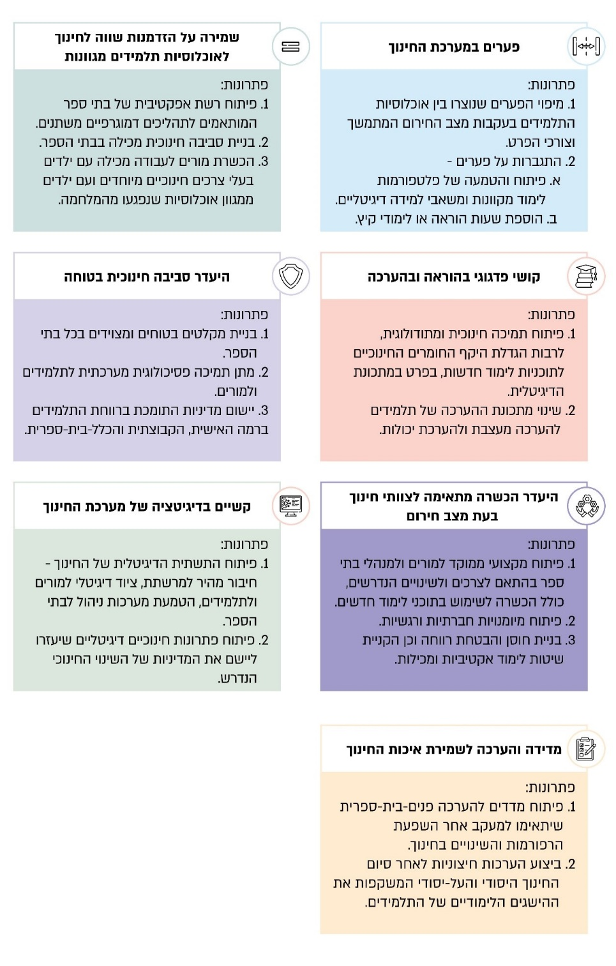
לפי נתוני ה-OECD, בעיבוד משרד מבקר המדינה.
מדוח ה-OECD עולה כי האתגרים המרכזיים שמערכת חינוך במדינה המצויה במצב חירום מתמשך צפויה להתמודד עימם הם: הרחבת פערים לימודיים בין אוכלוסיות תלמידים מרקע חברתי-כלכלי שונה; קשיים בהוראה ובהערכת התלמידים וחוסר הכשרה מתאימה לתפקוד במצב חירום; סביבה לימודית, פיזית ונפשית בלתי בטוחה ואף מסוכנת לתלמידים; רמת דיגיטציה בלתי מספקת לקיום רמת הוראה ולמידה סבירות מרחוק ולהענקת חינוך איכותי; ופגיעה ביכולת להבטיח הזדמנות שווה לחינוך כזה.

אתגרים מרכזיים אלו והפתרונות המוצעים להם תואמים במידה רבה למטרותיה של ההיערכות שנדרשה ממערכת החינוך בישראל בשנים שקדמו לפרוץ מלחמת חרבות ברזל ואת אופי התגובה והמהלכים שנדרשו ממנה במצב החירום המתמשך שנוצר עקב המלחמה.

פעולות הביקורת

בחודשים ינואר 2024 עד יוני 2025 בדק משרד מבקר המדינה את היערכותו ואת פעולותיו של משרד החינוך להבטחת קיומה של למידה תקינה במערכת החינוך בעורף (למעט ביישובים שפונו). נבדקו, בין היתר, סדרי הפעלת בתיה"ס בשעת חירום, היערכות המשרד ללמידה דיגיטלית וללמידה מרחוק בשעת חירום והפעלתה בעת המלחמה, ובכלל זה האמצעים שנקט לקידום הלמידה הדיגיטלית ולהטמעתה בבתיה"ס במצב שגרה כתשתית ללמידה מרחוק במצב חירום; היערכותם של בתי הספר לחירום ותהליך הפעלתם המחודשת לאחר סגירתם בתחילת המלחמה; והתאמת מתכונת בחינות הבגרות למצב החירום המתמשך מאז תחילת המלחמה.

הבדיקה נעשתה במשרד החינוך - ביחידות המטה, במחוזות המרכז וחיפה וברשות הארצית למדידה והערכה בחינוך (להלן - ראמ"ה). נוסף על כך, ערך משרד מבקר המדינה סקר בקרב מנהלי בתיה"ס (להלן - סקר המנהלים) ובקרב הורי תלמידים (להלן - סקר ההורים). הסקרים עסקו בהיערכות בתיה"ס לשעת חירום ובפעילותם לאחר פרוץ המלחמה. התשובות שהתקבלו מלמדות על קשיים שעימם התמודדו מנהלים והורים בתקופת המלחמה, והתובנות העולות מהן יכולות להועיל לשיפור התפקוד בשעת חירום.

יודגש כי דוח זה לא עסק בפעולות משרד החינוך למתן פתרונות לבתי הספר ביישובים שפונו (למעט בהקשר של ההקלות שניתנו בבחינות הבגרות בעקבות המלחמה). היבטים הנוגעים לעניין המענה החינוכי לתלמידים שפונו מבתיהם וממוסדות החינוך שבהם למדו נכללים במסגרת ביקורת שמבצע משרד מבקר המדינה בנושא הקליטה והטיפול של משרדי הממשלה באוכלוסייה שפונתה במהלך המלחמה.

הפעלת בתי הספר בשעת חירום

נוהלי שעת חירום במערכת החינוך שפרסם משרד החינוך בינואר 2019 (להלן - נוהלי שעת חירום) קובעים את סדרי ההפעלה של מוסדות החינוך לסוגיהם במצבי חירום ואת הפעולות שיש לבצע בעת רגיעה ובשעת חירום כדי להכין ולארגן את המוסד החינוכי להמשך קיום הלימודים בשעת חירום. הנהלים מציינים בין השאר כי על מנהלי בתיה"ס להכין את מוסדותיהם לשעת חירום בהתאם להנחיות המפורטות בנהלים.

על פי נוהלי שעת חירום, רק בעלי התפקידים הקבועים בחוק ההתגוננות האזרחית, התשי"א-1951 (כולם בעלי תפקידים בצה"ל), רשאים להורות על איסור או על הגבלה של לימודים במוסדות החינוך בשעת התקפה או במצב מיוחד בעורף, וכל הוראה והנחיה המתפרסמות בעת חירום באופן רשמי באמצעי התקשורת מטעם דובר צה"ל או מטעם מפקדת פיקוד העורף (להלן גם - פקע"ר) חלות מייד גם על מוסדות החינוך. במקרים אלו ימסרו מחלקות החינוך ברשויות המקומיות או הלשכות המחוזיות של משרד החינוך את ההוראות על הפסקת הלימודים או על חידושם למוסדות החינוך.

מדיניות משרד החינוך לשעת חירום מתבססת על תחומי אחריותו וסמכויותיו בשלוש רמות:

תרשים 2: רמות הפעילות של משרד החינוך בשעת חירום
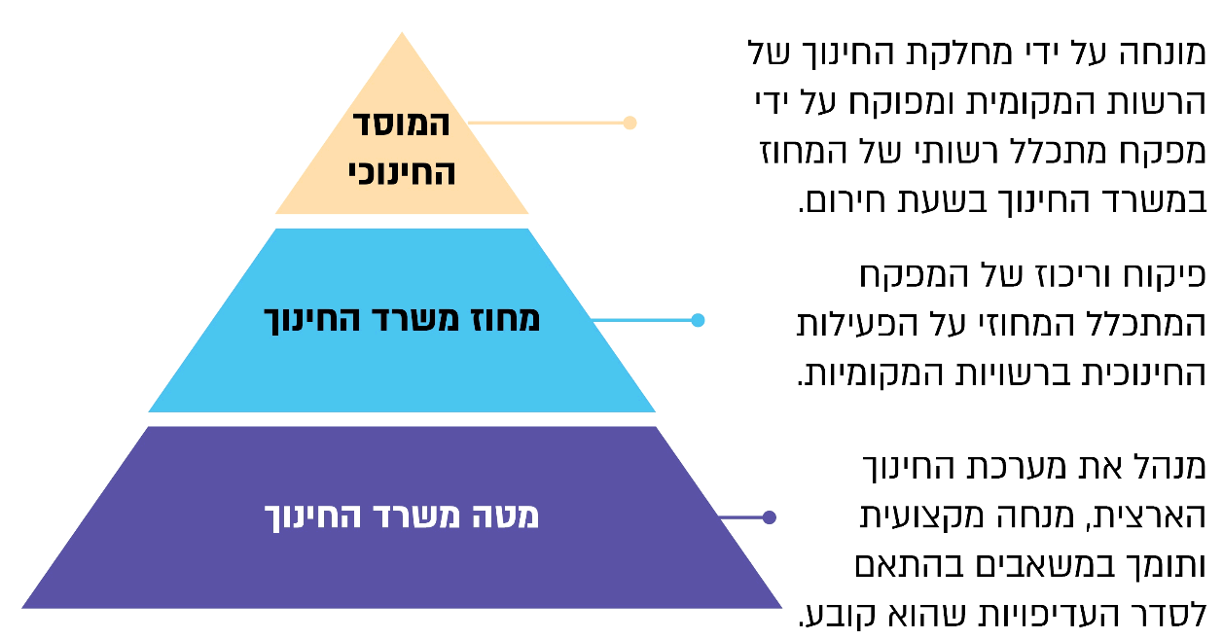
לפי מסמכי משרד החינוך, בעיבוד משרד מבקר המדינה.
אחריות המשרד בכל רמה באה לידי ביטוי בשני סוגי פעולה: אחריות עקיפה לגיבוש ולקביעה של מדיניות, תקנים ואסדרה (רגולציה) ואחריות מקצועית על פעילות המוסד החינוכי, על מחלקת החינוך שברשות המקומית ועל הקצאת משאבים בשעת חירום.

לפי תפיסת ההפעלה, בשעת חירום על משרד החינוך למקד את מאמציו בשימור מערכת החינוך ובהספקת שירותי חינוך לכל האוכלוסיות כחלק מהחוסן הלאומי וכתנאי מרכזי לאפשרות של חזרה לשגרה. בכלל זה, עליו להתמקד בתחומים האלה:

תרשים 3: תחומי האחריות של משרד החינוך בשעת חירום
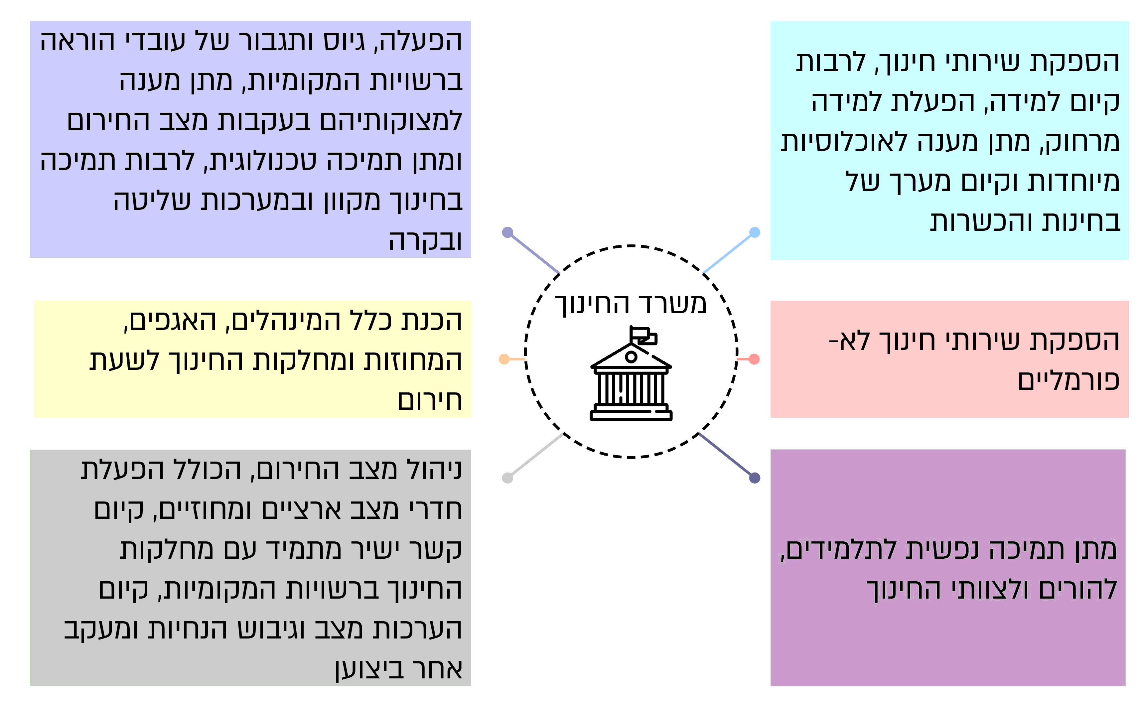
לפי מסמכי משרד החינוך, בעיבוד משרד מבקר המדינה.

נוהלי שעת חירום קובעים פתרונות אפשריים ל"למידה גמישה" במצב חירום וכפופים להנחיות פקע"ר. לפי הנהלים, הלמידה תבוצע רק במקום שיש בו מיגון תקני לכל התלמידים, ובהתאם לקיבולת שלו (בבתי"ס יסודיים - בהעדפה לכיתות א' - ג', ובבתי"ס על-יסודיים - בהעדפה לכיתות י' - י"ב). אם יש מיגון תקני, אך האזור הממוגן אינו יכול להכיל את כלל תלמידי ביה"ס, תתבצע הלמידה בקבוצות קטנות, בהתאם לקיבולת האזור הממוגן, במשמרות באותו יום או לסירוגין (יום כן יום לא). בהיעדר מיגון תקני תבוצע למידה מרחוק, מקוונת. סוג הפתרון ייקבע בהתאם למצב החירום בזמן אמת ועל פי החלטתו של מנהל ביה"ס והנחיות ההנהלה של מטה משרד החינוך.

מתווה הפעלת בתי הספר במלחמת חרבות ברזל

בשבוע הראשון למלחמת חרבות ברזל התמקדו הודעות משרד החינוך בהנחיות לבטל למידה פיזית בבתיה"ס, בהתאם להנחיות פקע"ר, ובמעבר ללמידה מרחוק. ב-15.10.23 הודיע משרד החינוך כי מ-16.10.23 תתקיים הפעילות במערכת החינוך בשלושה אופנים - למידה פיזית, למידה מרחוק ולמידה משולבת (למידה המשלבת למידה פיזית ולמידה מרחוק), זאת בהתאם למדיניות ולהגבלות של פקע"ר ולהנחיות משרד החינוך.

בהודעה למנהלי בתיה"ס פירט משרד החינוך שלוש הנחיות לקיום פעילות לימודית:

תרשים 4: הנחיות משרד החינוך למנהלי בתיה"ס לקיום פעילות לימודית
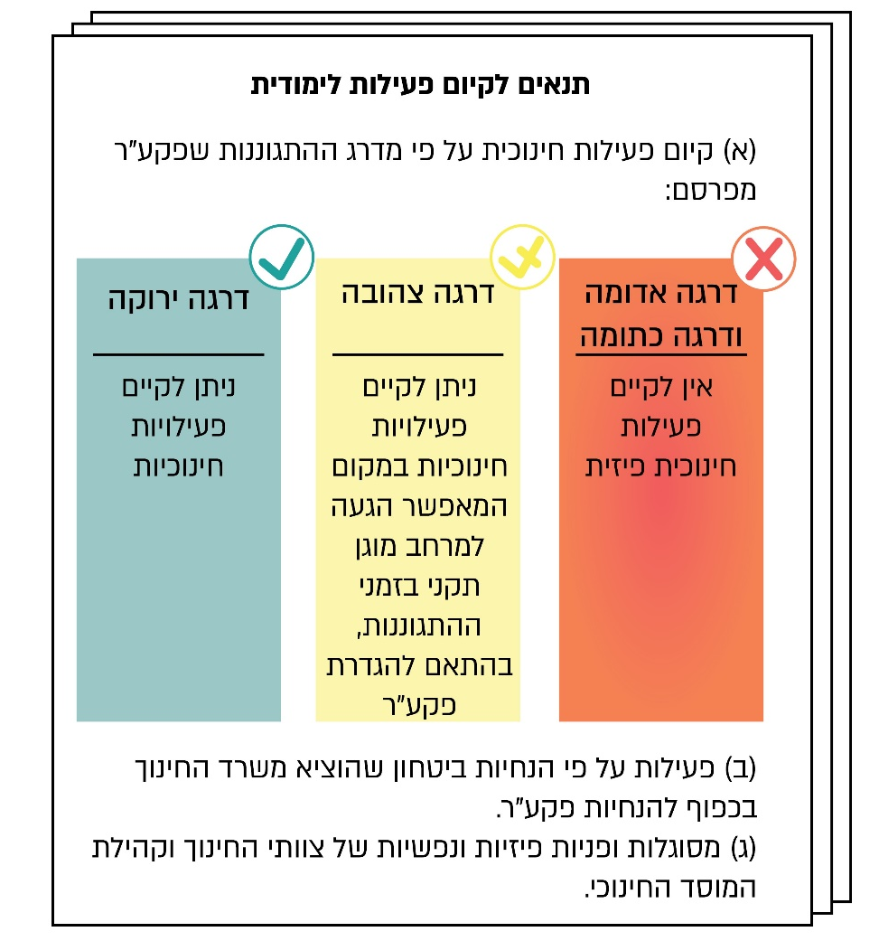
לפי מסמכי משרד החינוך, בעיבוד משרד מבקר המדינה.

נוסף על כך, פרסם המשרד רשימת עקרונות למנהלי בתיה"ס לקיום למידה פיזית ומשולבת, ובהם:
תרשים 5: עקרונות למנהלי בתיה"ס לקיום למידה פיזית ומשולבת
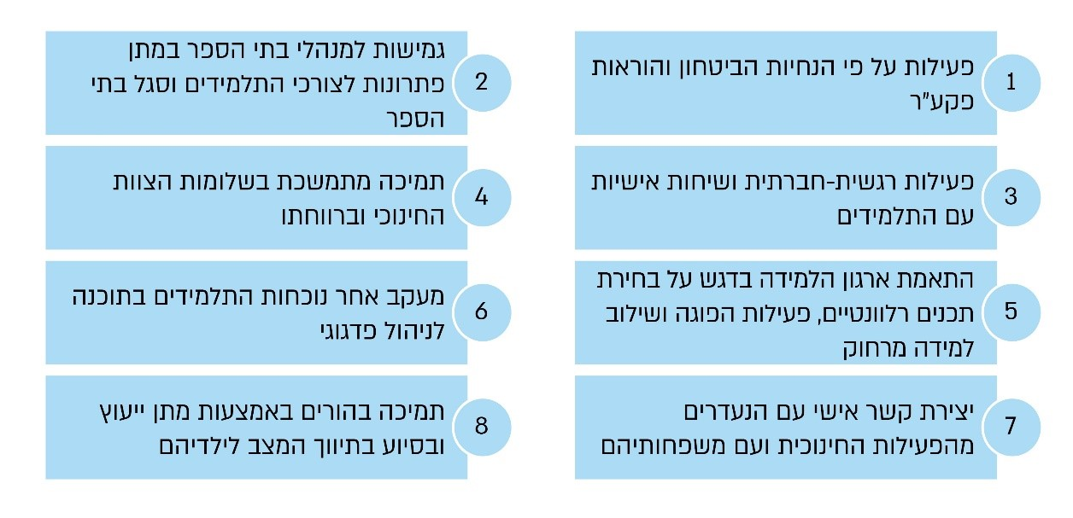
לפי מסמכי משרד החינוך, בעיבוד משרד מבקר המדינה.

לצד הדגשים והעקרונות לקיום למידה פיזית ומשולבת שפרסם משרד החינוך, מדיניותו, כבר מהשבוע השני למלחמה, הייתה להחזיר שיעור גבוה ככל האפשר של מוסדות חינוך ללמידה פיזית מהר ככל האפשר (בהתאם להנחיות ולהגבלות שקבע פקע"ר). בעקבות מדיניות המשרד ובהתאם להנחיות פקע"ר, מאז השבוע השני למלחמה חזרו בתיה"ס בהדרגה ללמידה פיזית באזורים שבהם התירו הנחיות פקע"ר לקיים פעילויות חינוכיות. ככל שחלף הזמן גדל שיעור בתיה"ס שחזרו ללמידה פיזית, אף שרוב המוסדות המשיכו לשלב בין למידה פיזית ללמידה מרחוק. מדיניות המשרד השתקפה בהערכות המצב של הנהלתו מאז תחילת המלחמה, כמתואר להלן.

תרשים 6: מדיניות משרד החינוך בשבועות הראשונים למלחמה
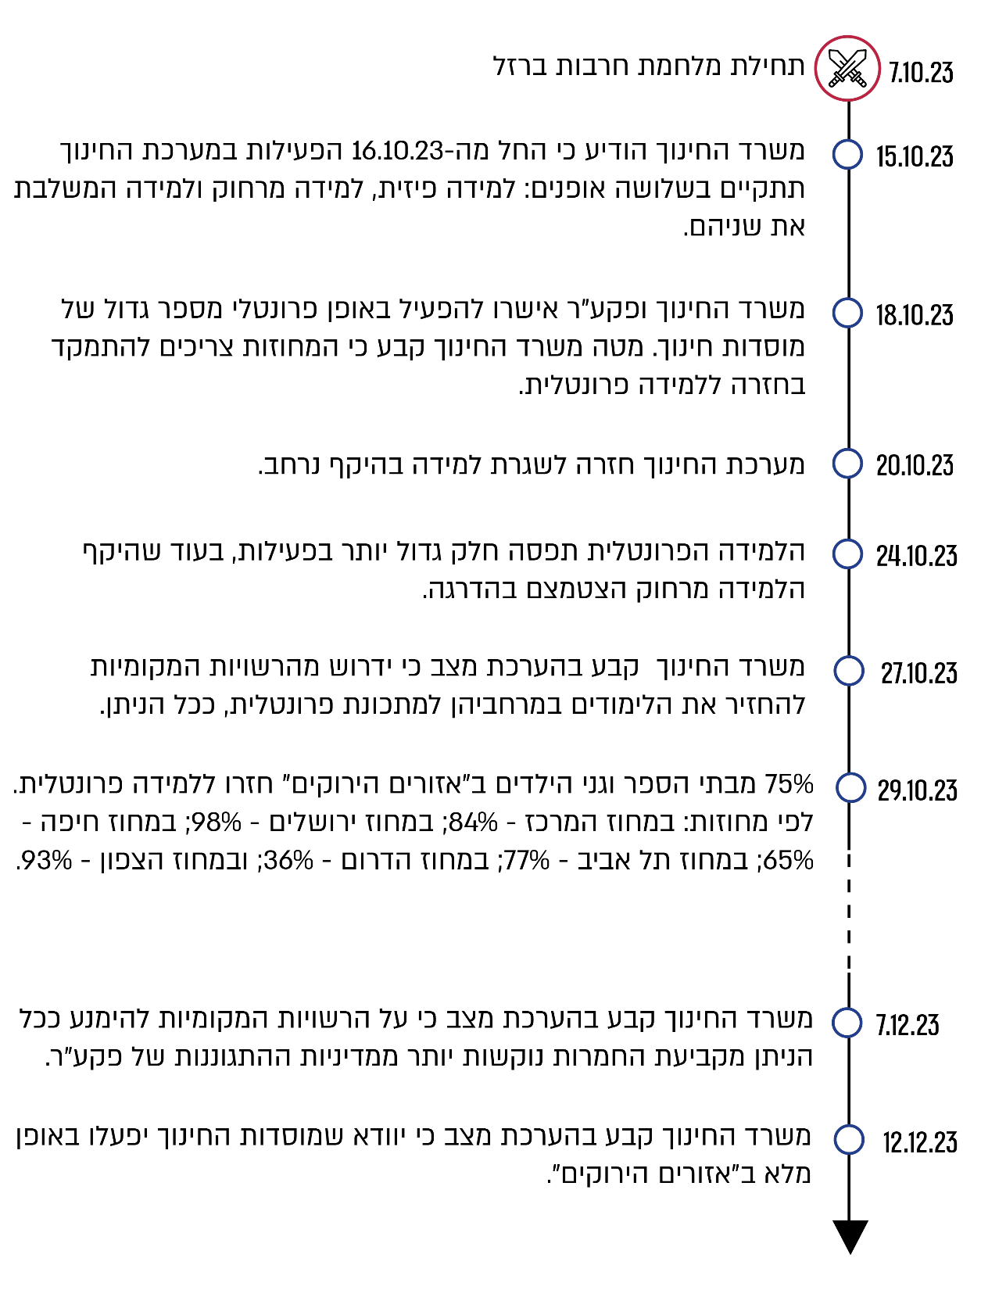
לפי מסמכי משרד החינוך, בעיבוד משרד מבקר המדינה.
יצוינו לחיוב צוותי ההוראה והחינוך בבתי הספר והגורמים במטה משרד החינוך ומחוזותיו, שנרתמו תקופה ארוכה לספק שירותי חינוך לכלל ילדי ישראל, ובהם גם אלו שפונו מבתיהם, וזאת ברחבי המדינה, לרבות באזורים שהיו תחת אש.

היערכות משרד החינוך ללמידה הדיגיטלית והפעלתה

למידה מרחוק ככלי הכרחי ללמידה בשעת חירום: המטרות המרכזיות של למידה בשעת חירום הן להבטיח, בכל שלבי החינוך, מסגרת חינוכית יומית עקבית ורציפה, ליצור תהליכי הוראה ולמידה מגוונים השומרים את התלמידים מעורבים ומתמידים וכן לבסס תחושה של שייכות אצל התלמידים והצוות החינוכי ולספק להם מענים חברתיים ורגשיים. במצבי חירום שבהם לא מתאפשרת למידה פיזית במוסדות החינוך, יש ללמידה מרחוק תפקיד מרכזי בהשגת מטרות אלו. הלמידה מרחוק נסמכת על התשתיות הפיזיות והפדגוגיות של למידה דיגיטלית וכן על רמת האוריינות הדיגיטלית של התלמידים ושל המורים. ככל שתשתיות אלו ישופרו והאוריינות הדיגיטלית תוטמע יותר בתהליכי הלמידה וההוראה - כך יעלו רמת האוריינות הדיגיטלית של התלמידים ושל המורים, רמת הלמידה מרחוק ומידת האפקטיביות שלה.

רמה נמוכה של היערכות ללמידה דיגיטלית בתקופת מגפת הקורונה: בתקופת מגפת הקורונה נדרשה לראשונה מערכת החינוך בישראל להפעיל מערך של למידה מרחוק לכלל התלמידים במדינה. סגירת בתיה"ס בעקבות התפשטות המגפה והמעבר הפתאומי ללמידה מרחוק חשפו את חשיבותן של תשתיות דיגיטליות והמחישו את ההכרח בקידום ובפיתוח של מיומנויות בקרב צוותי החינוך והלומדים, אשר נזקקו לאוריינות דיגיטלית וליכולות של למידה עצמאית.

עם זאת, דוחות מבקר המדינה בנושאי התמודדות המדינה עם משבר הקורונה הראו כי משרד החינוך לא נערך במידה מספקת ללמידה מרחוק. בין היתר, הם ציינו את המחסור באמצעי קצה לתלמידים ובתשתיות ללמידה מרחוק, את היעדרה של הכשרה מספקת למורים ולתלמידים במיומנויות הנדרשות למאה ה-21 בכלל ובמיומנויות טכנולוגיות ודיגיטליות בפרט, וכן את היעדרה של סביבת לימודים התומכת בהקניית המיומנויות הללו.

גם לפי סקרים שעשה משרד החינוך בשנים 2020 - 2021, עמדתם של המורים וההורים הייתה שהלמידה מרחוק לא השיגה את היעדים החינוכיים. בסקרים שערכה ראמ"ה בקרב מורים והורים נמצא כי לדעתם, בתקופת הלמידה מרחוק הושגו היעדים במידה חלקית בלבד - רק 31% מהמורים סברו כי התקיימה למידה משמעותית, 35% סברו שניתן מענה חברתי לתלמידים ו-38% סברו שהשיעורים השיגו את יעדיה של תוכנית הלימודים. 42% מההורים דיווחו כי במפגשים הצליחה המורה ללמד את החומר במידה מועטה או בינונית בלבד, ו-22% מההורים דיווחו שילדיהם מתחברים לשיעורים המקוונים אך בפועל אינם לומדים. לפי דוח נתוני האקלים החינוכי והסביבה הפדגוגית לשנת הלימודים התשפ"ב (2021 - 2022) שערכה ראמ"ה, כמחצית מתלמידי כיתות ז' - י"א וכשליש מתלמידי כיתות ד' - ה' דיווחו כי תקופת מגפת הקורונה והלמידה מרחוק השפיעו עליהם לרעה מן הבחינה הלימודית.

בשנת 2021 ערך משרד החינוך הפקת לקחים מסכמת בנוגע לתקופת הקורונה, שהתייחסה לתקופה שבין מרץ 2020 למרץ 2021 (להלן - הפקת הלקחים מהקורונה). בנושא הלמידה מרחוק צוין בין היתר כי נדרש לגבש לגביה תפיסת למידה שתיתן דגש מיוחד על בניית יכולות התלמידים והמורים בנושא וכן תתייחס למשכי הלמידה בהתאם לשלבי הגיל ולתמהיל המקצועות המתאימים. עוד הועלה הצורך בהעמקה של יכולות המורים להוביל למידה דיגיטלית, שיפור ביכולות הלמידה העצמאית של התלמידים בעת למידה דיגיטלית ולמידה משולבת, שימור הלמידה המשולבת כחלק משגרת הלמידה, השלמת תשתיות טכנולוגיות הנדרשות לקיום למידה דיגיטלית בבתיה"ס וגיבוש פתרונות מותאמים לצורכיהן של קבוצות אוכלוסייה הזקוקות לכך (החברה החרדית, החברה הערבית ותלמידים עם לקויות למידה והפרעות קשב).

תקופת הקורונה שימשה אפוא בין השאר כ"ניסוי טבעי" להפעלת למידה דיגיטלית, ובפרט לעת חירום. ניתן היה לצפות כי לקחיה יוטמעו במערכת החינוך כך שהאפקטיביות של הלמידה הדיגיטלית תעלה באופן ניכר במהלך מלחמת חרבות ברזל.

במסגרת הביקורת בדק משרד מבקר המדינה את פעולותיו של משרד החינוך לקידום הלמידה מרחוק והפעלתה במהלך מלחמת חרבות ברזל בכמה היבטים ובשים לב ללקחים שהופקו מתקופת הקורונה. להלן הפרטים.

מוכנות מערכת החינוך ללמידה מרחוק ערב מלחמת חרבות ברזל

אי-גיבוש תוכנית אסטרטגית משרדית לקידום למידה דיגיטלית בעת שגרה

אחד הלקחים שעלו בהפקת הלקחים של משרד החינוך מהקורונה היה הצורך לבנות ולהעמיק את יכולות המורים והתלמידים בלמידה דיגיטלית בעת שגרה. יודגש כי הטמעת יכולות בעת שגרה, ובכלל זה היכולת ללמידה דיגיטלית, מעמידה תשתית להפעלתה בעת חירום, שהרי "מה שאינו עובד בשגרה לא יעבוד גם בחירום".

דוחות מבקר המדינה בנושא "היערכות מערכת החינוך לשוק העבודה המשתנה" ו"הוראה ולמידה מרחוק בתקופת הקורונה" התייחסו גם הם לצורך בשיפור המיומנויות הנדרשות לשם ביצוע למידה מרחוק ובהתאם לכך המליץ מבקר המדינה כי משרד החינוך יפעל לגיבוש מדיניות כוללת להקניית מיומנויות המאה ה-21 שממנה תיגזר תוכנית אסטרטגית וממנה ייגזרו, בין היתר, תוכניות לימוד מותאמות, הכשרת צוותי ההוראה וסביבה לימודית פיזית וטכנולוגית התומכת בהקניית המיומנויות.

בהקשר זה יצוין כי במחקר שנערך עבור ארגון ה-OECD נמצא כי רוב המדינות המפותחות פרסמו תוכניות אסטרטגיות לחינוך דיגיטלי או שילבו תכנים הקשורים לאוריינות דיגיטלית בתוכניות הלימוד. גם האיחוד האירופי יצא בתוכנית פעולה לחינוך הדיגיטלי, Digital Education Action Plan 2021 - 2027, שמטרתה להתאים את מערכות החינוך באיחוד האירופי לעידן הדיגיטלי.

בתשובת משרד החינוך לדוח הוראה ולמידה מרחוק בתקופת הקורונה ציין המשרד כי במחצית הראשונה של שנת 2021 הוא גיבש בשיתוף מטה "ישראל דיגיטלית" (להלן - ישראל דיגיטלית) תפיסה אסטרטגית ללמידה משולבת דיגיטל (בעת שגרה ובשעת חירום) כבסיס לתוכנית עבודה רב-שנתית לאומית שתעסוק בהיבטים של הון אנושי, עבודה מושכלת עם נתונים, תשתיות טכנולוגיות, תוכן דיגיטלי ופלטפורמות דיגיטל ללמידה, להוראה ולהערכה.

פיתוח של תוכנית אסטרטגית להטמעת למידה דיגיטלית ויישומה הם מהלכים מורכבים שתכנונם וביצועם חורגים מתכנון העבודה השנתי השוטף, ועל כן יש בהם משום תוכנית ייעודית, כהגדרתה במדריך התכנון הממשלתי. על פי המדריך, תוכנית ייעודית כוללת ארבעה שלבים עיקריים: (א) הגדרת הצורך והבניית התהליך לזיהוי הנושאים שיש לטפל בהם ותיחומם תוך שיתוף כל בעלי העניין; (ב) גיבוש תמונת מצב שתניח את תשתית הנתונים לביסוס מדיניות חדשה; (ג) גיבוש כיוון אסטרטגי שכולל עקרונות מכוונים לתוכנית פעולה ומגדיר את מטרתה; (ד) קביעת פרטי התוכנית, ובהם יעדים ברורים, כלי ביצוע, משימות, מקורות תקציב, מדדים של תפוקה ותוצאה ומנגנון למעקב אחר יישום התוכנית.

בהתאם, לשם גיבוש תוכנית אסטרטגית ללמידה דיגיטלית ויישומה בכלל מערכת החינוך נחוץ היה שמשרד החינוך יערוך תהליך סדור בהתאם לאמור במדריך התכנון הממשלתי וכי התוכנית תכלול את הרכיבים הנדרשים שם.

כאמור בתשובתו לדוח הוראה ולמידה מרחוק בתקופת הקורונה, בשנים 2021 - 2022 קיים משרד החינוך בשיתוף ישראל דיגיטלית וחברת ייעוץ חיצונית תהליך לגיבוש תפיסה אסטרטגית ללמידה משולבת דיגיטל ותוכנית ליישומה (להלן - התהליך האסטרטגי 2021 - 2022). התהליך האסטרטגי בוצע על סמך החלטת המנכ"ל, ומטעם המשרד השתתפו בו, בין היתר, יחידות המטה המרכזיות הנוגעות בדבר (מינהל תכנון ואסטרטגיה, המינהל לחינוך טכנולוגי, מינהל טכנולוגיות דיגיטליות ומידע, המזכירות הפדגוגית, המינהל הפדגוגי, מינהל עובדי הוראה ומינהל הפיתוח). ממסמך שסיכם את סטטוס התהליך נכון למאי 2022 עלה כי בתהליך הגדיר המשרד שלושה רכיבים חיוניים השלובים זה בזה לצורך קידום של למידה דיגיטלית: תשתית פדגוגית-טכנולוגית, תשתית פיזית-תקשובית ותשתית אנושית. כמו כן, הוא מיפה את הפערים במצב הקיים באותה העת יחסית לתמונת העתיד הרצוי והציע מהלכים ארוכי טווח לצמצום הפערים (להלן - תוצרי התהליך האסטרטגי). בתוך כך צוין כי תוכנית התקשוב הלאומית שהפעיל המשרד מאז שנת 2010 (להלן - תוכנית התקשוב) תספק תשתית התחלתית למימוש הלמידה משולבת הדיגיטל בהתאם לתפיסה האסטרטגית. את יישום המהלכים הוצע במסמך לפרוס על פני שש שנים והתוספת התקציבית שנדרשה ליישומם הוערכה במסמך בכ-920 מיליון ש"ח לשנה, והוצע לחלקם בין משרד החינוך, ישראל דיגיטלית, הרשויות המקומיות וארגוני המגזר השלישי.

להלן בתרשים פירוט של פערים מרכזיים שנמצאו בתהליך האסטרטגי 2021 - 2022.

תרשים 7: הפערים המרכזיים שנמצאו בתהליך האסטרטגי, 2021 - 2022
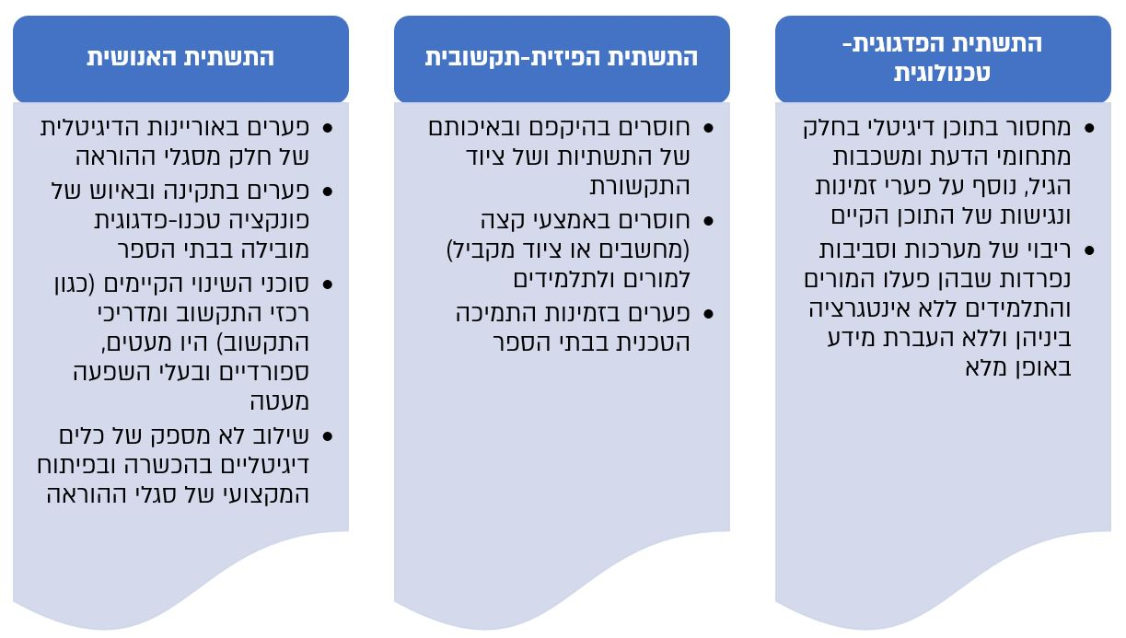
לפי מסמכי משרד החינוך, בעיבוד משרד מבקר המדינה.

בביקורת עלה כי על אף המלצות דוח מבקר המדינה בנושא הוראה ולמידה מרחוק בתקופת הקורונה והודעת משרד החינוך בתגובתו לדוח כי גיבש תפיסה אסטרטגית ללמידה משולבת דיגיטל כבסיס לתוכנית עבודה רב-שנתית לאומית, בפועל נכון למועד סיום הביקורת, המשרד טרם השלים הכנתה של תוכנית כזו: המשרד לא השלים את התהליך האסטרטגי שהחל בו בשנת 2021, תוצרים של התהליך לא הובאו לדיון ובחינה לפני הנהלת המשרד, וממילא לא התקבלה החלטה אם לקדם את התהליך, לבצע שינויים והשלמות, או לא להמשיך בו. בפועל לא המשיך המשרד בקידום התהליך ותוצריו לא פותחו וקודמו לכדי תוכנית מגובשת הכוללת את כל הרכיבים הנדרשים, בהם יעדים, מדדים, לוחות זמנים ומנגנון בקרה ומעקב.

משכך, ערב פרוץ מלחמת חרבות ברזל לא הייתה למשרד החינוך תוכנית אסטרטגית עדכנית ורלוונטית לקידום הלמידה הדיגיטלית כפי שדיווח שיעשה בעקבות משבר הקורונה.

מומלץ כי משרד החינוך יסיים לגבש תוכנית אסטרטגית לקידום למידה דיגיטלית, וממנה יגזור תוכניות אופרטיביות לקידום הלמידה הדיגיטלית בכל שלבי החינוך שיכללו יעדים, מדדים, לוחות זמנים ומנגנון בקרה ומעקב.

בתשובתו למשרד מבקר המדינה מאוקטובר 2025 (להלן - תשובת משרד החינוך) מסר משרד החינוך כי הוא פועל לגיבוש אסטרטגיה כוללת לקידום הלמידה הדיגיטלית. עוד מסר כי לעניין השלמת התוכנית הרב שנתית ללמידה מרחוק נקבע במסגרת הפקת לקחים שביצע המשרד בעקבות מלחמת "חרבות ברזל" כי ימונה פרויקטור ייעודי לנושא, וכן כי המשרד פועל לבניית מנגנוני מעקב, בקרה והערכה שיכללו קביעת מטרות ויעדים וגיבוש מודל הערכה ומדידה לכל תוכנית בטרם אישורה.

מחסור באמצעי קצה וחיבור לאינטרנט הדרושים ללמידה מרחוק

תנאי הכרחי ללמידה אפקטיבית מרחוק בשעת חירום הוא תשתית פיזית וטכנולוגית מתאימה הן בבתיה"ס הן בבתי התלמידים והמורים, ובכלל זה חיבור לרשת האינטרנט וזמינות של אמצעי קצה לתלמידים ולמורים.

חוזר מנכ"ל משרד החינוך בנושא השימוש של תלמידים באמצעי קצה לצורכי למידה מדגיש את הצורך בהבטחת השוויון והזמינות של אמצעי הקצה ללמידה לכל התלמידים. על פי החוזר, בהינתן משימה לימודית הדורשת אמצעי קצה, על הצוות החינוכי לוודא, לפני תחילת הפעילות, שלכל התלמידים יש גישה לאמצעי הקצה ולאינטרנט. החוזר מאפשר לבתיה"ס להשאיל לתלמידים המעוניינים בכך אמצעי קצה למשך שנת הלימודים ומגדיר את העלויות הנלוות לכך. יצוין כי במסגרת תוכנית התקשוב סבסד משרד החינוך רכישת מחשבים ניידים לחלק מבתיה"ס שהשתתפו בתוכנית, וזאת ביחס מחשבים ניידים לתלמיד של 1:5 (מחשב אחד לכל חמישה תלמידים). נוסף על כך, בעקבות מגפת הקורונה, אפשר משרד החינוך למוסדות חינוך להגיש בקשות להצטיידות במחשבים לצורך הקמת ספריות השאלה לתלמידים שידם אינה משגת לרכוש מחשב נייד. מספר המחשבים שכל בי"ס היה זכאי לקבל נגזר ממדד הטיפוח שלו.
מיפוי המחסור: דוחות מבקר המדינה שעסקו בנושא הלמידה מרחוק בתקופת הקורונה ציינו את המחסור באמצעי קצה זמינים בבתי התלמידים ובבתי המורים ואת המחסור בתשתיות אינטרנט, וכן את העובדה שלמשרד החינוך לא הייתה תמונה מדויקת של היקף המחסור באמצעי קצה ושל זהות התלמידים שחסרו להם אמצעי קצה. נוכח זאת המליץ משרד מבקר המדינה כי משרד החינוך ישלים את מיפוי אמצעי הקצה החסרים בקרב תלמידים ומורים ויפעל להשלמתם, וכן יערוך מיפוי לאיתור פערים בנדון על בסיס שנתי. כמו כן אחת ההמלצות בהפקת הלקחים של המשרד מהקורונה נגעה לצורך בהשלמת ההצטיידות של בתיה"ס בהתאם לתוכנית התקשוב והשלמת חיבורם לאינטרנט בפס רחב.

גם במסגרת התהליך האסטרטגי 2021 - 2022 צוין בין היתר כי חסרים אמצעי קצה וציוד תומך בכיתות ובבתיה"ס, כי למשרד עדיין אין נתונים בנוגע לזמינות של מחשב נייד לכל תלמיד לשימוש בביתו ובביה"ס וכי אין מעקב מסודר אחר הציוד שרכשו בתיה"ס או הרשויות המקומיות אף על פי שבתוכנית התקשוב הוקצה תקציב ייעודי להצטיידות.

לצד זאת, לפי תשובה של המשרד לבקשת חופש מידע בנושא נגישות דיגיטלית במערכת החינוך, בתחילת 2022 ערך משרד החינוך מיפוי של המחסור באמצעי קצה ללמידה מרחוק לתלמידים. מהמיפוי, שלא היה מלא, עלה כי לכל הפחות לכ-90,000 תלמידים, שהם כ-7.25% מהתלמידים בבתיה"ס שהשיבו למיפוי, עדיין חסרים אמצעי קצה ללמידה מרחוק.

כשנה לאחר מכן, בפברואר 2023, הפיץ המשרד סקר בקרב מנהלי בתיה"ס לצורך קבלת נתונים על ההצטיידות הטכנולוגית במוסדות החינוך (להלן - סקר ההצטיידות). סקר זה לא כלל מיפוי מדויק של החסרים באמצעי קצה בבתי התלמידים ובבתי המורים אלא התמקד בציוד המצוי בבתיה"ס עצמם (מחשבים, קו אינטרנט ומעבדת מחשבים). להלן בתרשים מספר בתיה"ס ושיעורם לפי רמות ההצטיידות שנמצאו בסקר ההצטיידות.

תרשים 8: מספר בתיה"ס ושיעורם לפי רמות ההצטיידות שנמצאו בסקר ההצטיידות
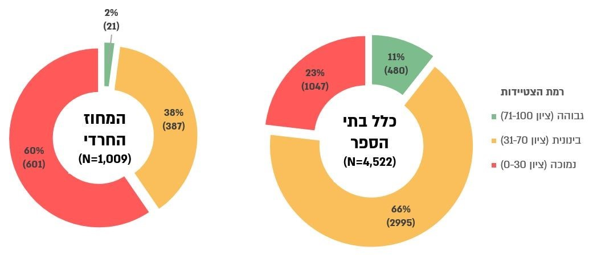
לפי נתוני סקר ההצטיידות, בעיבוד משרד מבקר המדינה.

מהתרשים עולה כי לפי סקר ההצטיידות שערך משרד החינוך בתחילת 2023 רק 11% מבתיה"ס (480 בתי"ס מתוך 4,522) נמצאו ברמת הצטיידות גבוהה. במחוז החרדי, רק 2% מבתיה"ס נמצאו ברמת הצטיידות גבוהה (21 מתוך 1,009 בתי"ס שהשיבו לסקר) ואילו 60% מבתיה"ס (601 מתוך 1,009 בתי"ס) נמצאו ברמת הצטיידות נמוכה.

עוד עלה מסקר ההצטיידות ומהמלצות המחוזות כי נדרשו עוד כ-16,000 מחשבים ניידים לכ-400 בתי"ס המשתתפים בתוכנית הבגרויות הגמישה כדי לעמוד ביעד של יחס מחשבים לתלמיד של 1:5. בעקבות זאת וכדי לעמוד ביעד האמור, חילק משרד החינוך בשנה"ל התשפ"ג (2022 - 2023) מחשבים ניידים לבתי"ס על-תיכוניים המשתתפים בתוכנית הבגרויות הגמישה.

בהפקת הלקחים מתרגיל הלמידה מרחוק בשנה"ל התשפ"ג מצא המשרד כי קיימת "בעיית תשתית" של מחסור באמצעי קצה בבתי תלמידים רבים, ועקב כך המליץ המינהל לחינוך טכנולוגי כי משרד החינוך, הרשויות המקומיות, רשתות בתיה"ס, מפעל הפיס וארגוני מגזר שלישי ישלימו את הפערים.

ואולם באוגוסט 2024 מסר משרד החינוך לצוות הביקורת כי בעקבות המעבר של בתיה"ס לתוכנית גפ"ן (גמישות פדגוגית-ניהולית) בשנה"ל התשפ"ג העביר המשרד את האחריות לרכישת ציוד התקשוב ואמצעי הקצה אל בתיה"ס - עליהם לקנות את הציוד הנדרש להם מהתקציב שמקצה להם המשרד בתוכנית גפ"ן או מתקציב שמקצה הרשות המקומית, ועל כן המשרד גם לא יערוך מיפויים נוספים בעתיד.

יוצא אפוא כי על אף המלצות דוח מבקר המדינה והתהליך האסטרטגי 2021 - 2022, ועל אף החיוניות של אמצעי הקצה בבתי התלמידים והמורים לקיום למידה מרחוק בשעת חירום, ערב מלחמת חרבות ברזל לא הייתה למשרד החינוך תמונת מצב עדכנית של המחסור באמצעי קצה בבתי התלמידים והמורים, והטיפול בעניין זה עבר למעשה לבתיה"ס ולרשויות המקומיות באמצעות תקציב הגפ"ן העומד לרשותם.

מומלץ כי משרד החינוך ירכז את הנתונים על המחסור באמצעי קצה באופן עיתי כדי לעדכן את תמונת המצב בעקבות שינוי תהליך ההצטיידות.

חיבור לאינטרנט מהיר: חיבור לאינטרנט מהיר הוא חיוני לצורך הטמעת שימוש יעיל בלמידה דיגיטלית בשגרה בבתיה"ס, כבסיס להפעלה של הלמידה מרחוק בחירום. אחת ההמלצות בהפקת הלקחים של משרד החינוך מהקורונה בשנת 2021 הייתה לסיים את תהליך החיבור של כ-2,700 בתי"ס (כ-50% מסך בתיה"ס דאז) לאינטרנט בפס רחב. במסגרת התהליך האסטרטגי 2021 - 2022 הומלץ לחבר את כל בתיה"ס לאינטרנט בסיב אופטי בפס רחב (בהתאמה לגודלם).

מנתונים שהתקבלו במהלך הביקורת עלה כי נכון ליוני 2024 (כ-8 חודשים לאחר פרוץ המלחמה) חוברו כ-68% מבתיה"ס לאינטרנט בפס רחב (3,838 מתוך 5,647 בתי"ס במדינה בשנה"ל התשפ"ד) ועוד 276 בתי"ס היו בתהליך חיבור. לפי משרד החינוך המספר הכולל של בתי"ס שאמורים היו להיות מחוברים לאינטרנט בפס רחב בשנה"ל התשפ"ד הוא אפוא 4,114, שהוא כ-73% מכלל בתיה"ס.

מומלץ כי משרד החינוך יפעל להשלמת החיבור של כלל בתיה"ס במערכת החינוך לאינטרנט בפס רחב (בהתאמה לגודלם).

המחסור באמצעים ללמידה מרחוק לתלמידים ולמורים בתקופת מלחמת חרבות ברזל לפי סקרי המנהלים וההורים: על פי החלטת שר החינוך, לאחר פרוץ המלחמה התמקד המשרד בחלוקת אמצעי קצה לתלמידים שפונו מבתיהם (להבדיל מחלוקה לבתיה"ס). נוסף על כך הקצה המשרד למחוזות תקציב חירום שאותו יכלו להקצות לבתי"ס או לרשויות מקומיות לצורך מתן מענה לצרכים חדשים שגרמה המלחמה, ובתוך כך, בין השאר, לרכישת אמצעי קצה לתלמידים מפונים. בתי"ס שלא פונו או שלא קלטו תלמידים מפונים לא קיבלו תוספת תקציב לרכישת אמצעי קצה או ציוד תקשוב אחר, והיה עליהם לבצע רכישות אלו, אם עלה בהן צורך בעקבות פרוץ המלחמה, מן התקציב השנתי הרגיל שהקצה להם משרד החינוך לצורך זה.

אשר לאוכלוסיות שלא פונו, מסקרי המנהלים וההורים שערך צוות הביקורת (שהתמקדו רק בבתי"ס שלא פונו) עלה כי מחסור באמצעי קצה היה אתגר ממשי לקיום למידה רציפה במצב החירום. להלן בתרשים מפורטים שיעורי המנהלים שציינו כי מחסור באמצעים ובתנאי למידה היה אחד משלושת הקשיים העיקריים שנתקלו בהם בהפעלת למידה מרחוק במלחמה, או אחת הסיבות המרכזיות לאי-הפעלתה.

תרשים 9: תשובות המנהלים לגבי קשיים בהפעלת למידה מרחוק עקב מחסור באמצעים ובתנאים ללמידה מרחוק בקרב התלמידים והמורים
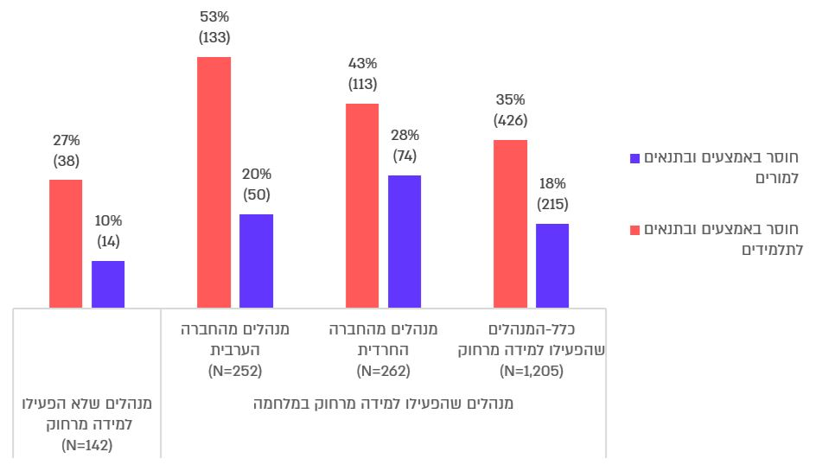
לפי נתוני סקר המנהלים, בעיבוד משרד מבקר המדינה.

מהתרשים עולה כי כשליש מהמנהלים שהפעילו למידה מרחוק במלחמה (35% - 426 מתוך 1,205 מנהלים) ציינו במענה לסקר המנהלים שערך משרד מבקר המדינה כי חוסר באמצעים ובתנאים לתלמידים ללמידה מרחוק היה בין שלושת הקשיים העיקריים שבהם נתקלו בלמידה מרחוק בזמן המלחמה. שיעור גבוה יותר של מנהלים שציינו זאת נמצא בחברה הערבית ובחברה החרדית - למעלה ממחצית מהמנהלים מהחברה הערבית (53%) וכ-43% מהמנהלים בחברה החרדית ציינו כי חוסר באמצעים ובתנאים לתלמידים ללמידה מרחוק היה בין שלושת הקשיים העיקריים שבהם נתקלו בלמידה מרחוק בזמן המלחמה. מבין המנהלים שהחליטו שלא להפעיל למידה מרחוק בזמן המלחמה, כרבע מן המנהלים (38 מתוך 142 מנהלים) ציינו כי אחת הסיבות העיקריות לכך הייתה מחסור באמצעים ללמידה מרחוק לתלמידים.
בתרשים שלהלן מתוארים הנתונים שעלו מתשובות המנהלים בנוגע לשיעורי התלמידים ולשיעורי המורים שלהם חסרים אמצעים ללמידה מרחוק.

תרשים 10: תשובות המנהלים בנוגע לשיעורי התלמידים ולשיעורי המורים שחסרים להם אמצעים ללמידה ולהוראה מרחוק
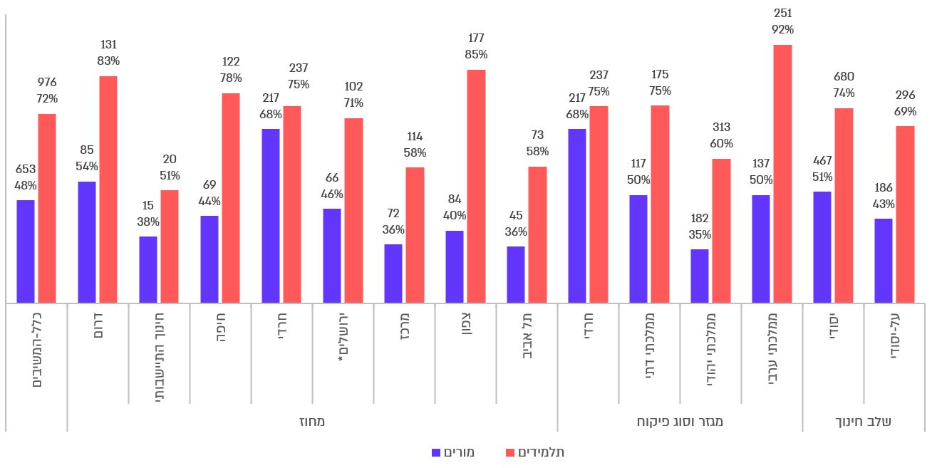
לפי נתוני סקר המנהלים, בעיבוד משרד מבקר המדינה.
* מחוז ירושלים כולל גם את מנח"י (העיר ירושלים).

מהתרשים עולה כי בכ-72% מבתיה"ס (976 מתוך 1,347 בתי"ס) חסרו אמצעים ללמידה מרחוק לתלמידים, ובכ-48% מבתיה"ס (653 מתוך 1,347 בתי"ס) חסרו אמצעים להוראה מרחוק למורים. בחינוך הממלכתי-ערבי חסרו אמצעים ללמידה מרחוק לתלמידים ברוב מוחלט של בתיה"ס - 92% (251 מתוך 274 בתי"ס). גם במחוזות הצפון והדרום היו שיעורים גבוהים של בתי"ס שבהם חסרו לתלמידים אמצעים ללמידה מרחוק (85% ו-83%, בהתאמה). ביותר משני שלישים מבתיה"ס המשתייכים למחוז החרדי (68% - 217 מתוך 318 בתי"ס) חסרו למורים אמצעים להוראה מרחוק.

בתרשים שלהלן מתוארים נתונים שעלו מתשובות ההורים על השאלה: "האם לילדך יש אמצעים ללמידה בשיעורים מקוונים, דוגמת שיעור בזום (מחשב, מיקרופון וחיבור לאינטרנט)?"

תרשים 11: תשובות ההורים על השאלה: האם לילדך יש אמצעים ללמידה בשיעורים מקוונים?
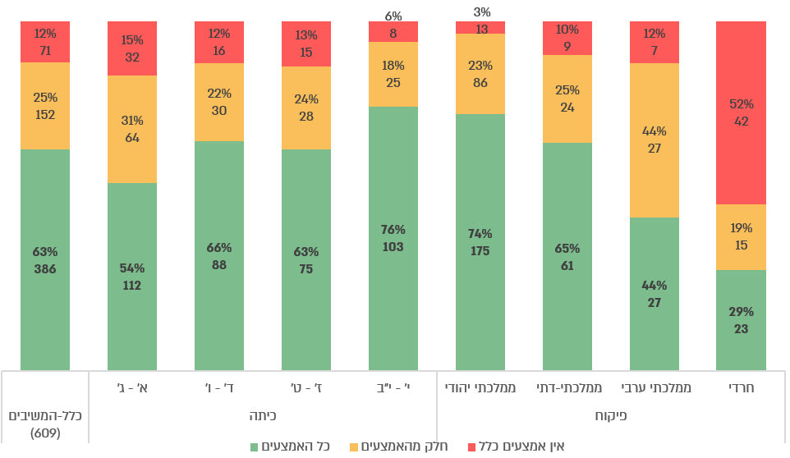
לפי נתוני סקר ההורים שערך משרד מבקר המדינה, בעיבוד משרד מבקר המדינה.

מן התרשים עולה כי מבין כלל ההורים שהשיבו לסקר שערך משרד מבקר המדינה (כ-600 הורים), 63% השיבו כי לילדם יש כל האמצעים הדרושים לו ללמידה בשיעורים מקוונים. דהיינו לכשליש מן הילדים לא היו כל האמצעים הדרושים להם. גם בתחום זה יש פערים ניכרים בין קבוצות אוכלוסייה שונות: כ-74% מההורים בחינוך הממלכתי-יהודי דיווחו כי יש לילדם כל האמצעים הדרושים לו ללמידה בשיעורים מקוונים, רק 44% מההורים לתלמידים בחינוך הממלכתי-ערבי השיבו כך, וכן רק 29% מההורים לתלמידים בחינוך החרדי. פער בולט אחר נמצא בין תלמידים בכיתות הגבוהות בבתיה"ס העל-יסודיים, אשר ל-76% מהם יש כל האמצעים הנדרשים להשתתפות בשיעורים מקוונים, ובין תלמידים בכיתות הנמוכות בבתיה"ס היסודיים, אשר רק ל-54% מהם יש כל האמצעים הללו.

סיוע באספקת אמצעים ללמידה מרחוק לתלמידים: כאמור, בעקבות מגפת הקורונה תקצב משרד החינוך הקמת ספריות השאלה לאמצעי קצה בבתי הספר לתלמידים שידם אינה משגת. לפי הנוהל בנדון, באחריות מנהל ביה"ס היה לבצע מיפוי של התלמידים שלהם יושאלו המחשבים ולהזמין את ההורים לקבלם.

ההורים שהשיבו בסקר ההורים כי לילדם אין כל האמצעים הנדרשים ללמידה בשיעורים מקוונים נשאלו אם בשנה האחרונה הם ביקשו מביה"ס אמצעים ללמידה מרחוק לילדם. מתשובות ההורים עלה כי מרבית ההורים (כ-85% מההורים שהשיבו כי לילדם חסרים אמצעים ללמידה מרחוק) לא פנו אל ביה"ס בבקשה לסיוע באמצעי למידה מרחוק לילדם. רק 15% מן ההורים ביקשו מביה"ס אמצעים ללמידה מרחוק לילדם.
✰

על אף ההמלצות שעלו בדוח מבקר המדינה ובתהליך האסטרטגי 2021 - 2022, ועל אף החיוניות של אמצעי הקצה בבתי התלמידים והמורים לקיום למידה מרחוק בשעת חירום, מסקר ההצטיידות שערך משרד החינוך בראשית 2023 עלה שמוכנותם של בתי הספר בכל הנוגע להצטיידותם באמצעים לצורך למידה דיגיטלית בשגרה, וממילא גם בחירום, נותרה נמוכה (כ-23% מבתיה"ס שהשיבו לסקר נמצאו ברמת הצטיידות נמוכה, וכ-66% נמצאו ברמת הצטיידות בינונית). מסקרי המנהלים וההורים שערך משרד מבקר המדינה עולה כי גם בעת המלחמה ניכר מחסור באמצעים ללמידה ולהוראה מרחוק, בעיקר בקרב התלמידים (בכ-72% מבתיה"ס חסרו לתלמידים אמצעים ללמידה מרחוק) אך גם בקרב המורים (בכ-48% מבתיה"ס חסרו למורים אמצעים להוראה מרחוק). מחסור זה השפיע על היכולת לקיים למידה מרחוק ועל האפקטיביות שלה. כרבע ממנהלי בתיה"ס שלא הפעילו למידה מרחוק במצב החירום (27%) ציינו את המחסור הזה כאחת הסיבות העיקריות לכך. נתונים אלו מחזקים את הצורך בריכוז נתונים עדכני לצורך מדידת היקף המחסור והפעולות הנדרשות לצמצומו.

עוד עולה כי אף שמשרד החינוך הנחה את מנהלי בתיה"ס להקים ספריות השאלה לאמצעי קצה ולאתר את התלמידים הזקוקים להשאלה, ועל אף המחסור באמצעי קצה בקרב התלמידים שהקשה לקיים למידה כזו במהלך המלחמה, ציבור ההורים לא היה מודע מספיק לקיומן של ספריות השאלה בית-ספריות (כ-85% מההורים שהשיבו כי לילדם חסרים אמצעים ללמידה מרחוק לא פנו אל ביה"ס בבקשה לסיוע באמצעי למידה מרחוק לילדם).

הגדלת האוטונומיה והגמישות התקציבית הניתנת למנהלי בתיה"ס כדי שיוכלו להקצות את משאבי ביה"ס בהתאם לצורכי המוסד היא מהלך חשוב שלו השלכות נרחבות. משהחליט המשרד להעביר לבתיה"ס ולרשויות המקומיות גם את הטיפול בהצטיידות באמצעים ללמידה דיגיטלית באמצעות תקציבי הגפ"ן, מצופה היה שיבחן אם אכן הדבר הביא לצמצום המחסור באמצעים ללמידה דיגיטלית. ואולם, כאמור, אין בידיו תמונת מצב עדכנית של המחסור באמצעים אלו בקרב התלמידים והמורים, ומשכך גם אין ביכולתו להעריך את הצלחת המהלך.

מומלץ כי משרד החינוך ירכז את הנתונים על המחסור באמצעי קצה באופן עיתי כדי לעדכן את תמונת המצב בעקבות השינוי בתהליך ההצטיידות, ובהתאם יבחן אם העברת הטיפול בהצטיידות באמצעים ללמידה דיגיטלית לבתיה"ס ולרשויות המקומיות באמצעות תקציבי הגפ"ן אומנם הביאה לצמצום המחסור באמצעים ללמידה דיגיטלית או שלחלופין יש לשנות את מדיניותו בתחום זה, לכל הפחות לאוכלוסיות ספציפיות, ולפעול להשלמת המחסור.

כדי להשלים את המחסור מומלץ כי משרד החינוך יוודא שיוקמו ספריות השאלה בית ספריות לאמצעי קצה, שהן פתרון אפקטיבי למחסור באמצעי קצה, בפרט במקומות הנדרשים, כגון בבתי"ס המשרתים אוכלוסיות ראויות לקידום, יוודא שמנהלי בתיה"ס פועלים לאיתור התלמידים הזקוקים להשאלת אמצעי קצה, וינקוט פעולות להגברת המודעות לאפשרות לשאול אמצעי קצה מספריות השאלה בית-ספריות הן בקרב צוותי ההוראה הן בקרב ההורים. לצד זאת ניתן לקדם מודל של סיוע ברכישת אמצעי קצה לתלמידים שידם אינה משגת באמצעות מלגות, כגון המנגנון של הענקת מלגות לסיוע במימון תשלומי הורים.

משרד החינוך מסר בתשובתו כי הוא יערוך סקר הצטיידות חדש לאחר שנתיים שבהן חילק מחשבים באופן נרחב לצורך צמצום פערים באזורי קו העימות, וכי יבחן את מדיניות רכישת אמצעי קצה באמצעות תקציבי הגפ"ן. עוד ציין כי שיתף פעולה עם עמותת "מחשב לכל ילד" לצורך השלמת פערים והעברת נתונים לגבי תלמידים שלא עמדו בקריטריונים לחלוקת המחשבים.

הכשרת המורים להוראה דיגיטלית

כדי להטמיע בהצלחה הוראה ולמידה משולבת דיגיטל וכדי שההוראה מרחוק תהיה אפקטיבית, יש להשקיע בהכשרה ובפיתוח המקצועי השוטף של המורים ובתמיכה בהם, כך שיהיו להם הידע והמיומנויות הנדרשים לשילוב מיטבי של טכנולוגיות דיגיטליות בהוראה ובלמידה תוך שימוש יעיל בתשתיות ובכלים הדיגיטליים. נוכח ההתפתחויות הטכנולוגיות נדרש גם עדכון שוטף של ההכשרה והפיתוח המקצועי.

במהלך המעברים של מערכת החינוך ללמידה מרחוק בתקופת משבר הקורונה קיימו יחידות מטה שונות של משרד החינוך הכשרות להוראה מרחוק לצוותי ההוראה. לפי נתונים של משרד החינוך בשנים 2020 - 2021 השתתפו בהכשרות מטעם המינהל לחינוך טכנולוגי כ-160,000 עובדי הוראה. בקיץ 2020 הכשיר המשרד כ-70,000 מורים במסגרות במרכזי פסג"ה שמפעיל מינהל עובדי הוראה ובקורסים דיגיטליים קצרים. בכ-4,000 בתי"ס התקיימו הכשרות מוסדיות ייעודיות עד דצמבר 2021.

אף לאחר ההכשרות שביצע המשרד בתקופת משבר הקורונה, אחת ההמלצות האופרטיביות העיקריות בהפקת הלקחים שלו מהקורונה בשנת 2021 הייתה העמקה של יכולות המורים להוביל למידה דיגיטלית. גם במסגרת התהליך האסטרטגי 2021 - 2022 הוגדר כמהותי הצורך בשיפור האוריינות הדיגיטלית של סגלי ההוראה ובשילוב כלים דיגיטליים בהכשרה ובפיתוח המקצועי שלהם. כך גם בדוח הוראה ולמידה מרחוק בתקופת הקורונה, שבו המליץ מבקר המדינה בין היתר שמשרד החינוך יפעל לשילוב תחום ההוראה והלמידה מרחוק במסגרת הכשרת המורים, ימפה את צורכי המורים בכל הנוגע לפיתוח מיומנויות וכישורים להוראה מרחוק ויעודד את כל המורים להשתתף בהכשרות אלו.

מבדיקת הנעשה בתום משבר הקורונה עלה כי אומנם המשרד פעל לקדם יעד זה אולם לא עשה זאת באופן מקיף וכחלק מתוכנית סדורה. להלן הפרטים.

לפי נתוני האגף לפיתוח מקצועי במשרד החינוך, המופקד על תהליכי הלמידה של עובדי ההוראה, בשנה"ל התשפ"ב, כ-25,000 עובדי הוראה, שהם כ-15% מעובדי ההוראה במדינה בשנה זו, למדו קורסים בתחום הלמידה הדיגיטלית (דרכי הוראה דיגיטלית או מיומנויות דיגיטליות בשילוב תחום דעת). בשנה"ל התשפ"ג למדו בקורסים כאלה כ-22,000 עובדי הוראה, שהם כ-12% מעובדי ההוראה במדינה בשנה זו.

עוד נמצא כי באפריל 2024, כחצי שנה לאחר פרוץ המלחמה, הפיץ משרד החינוך בקרב המורים שאלון מיומנויות הוראה, למידה והערכה מרחוק, במטרה לסייע למנהלי בתיה"ס לייצר תוכנית מותאמת לצרכים לקידום הטמעת תהליכי הוראה-למידה-הערכה משולבי דיגיטל מרחוק ולהנגיש מענים מתאימים (להלן - סקר המיומנויות). בשאלון נשאלו המורים בדבר רמת המיומנות שלהם בהוראה מרחוק. נכון לסוף חודש יולי 2024 השיבו על השאלון כ-37,000 עובדי הוראה, שהם כ-20% מעובדי ההוראה במערכת החינוך.

להלן בתרשים תשובות המורים לסקר המיומנויות, בפילוח לפי חמשת הנושאים שנבדקו בסקר.
תרשים 12: תשובות המורים על סקר המיומנויות בפילוח לפי נושאים (נכון לסוף יולי 2024)
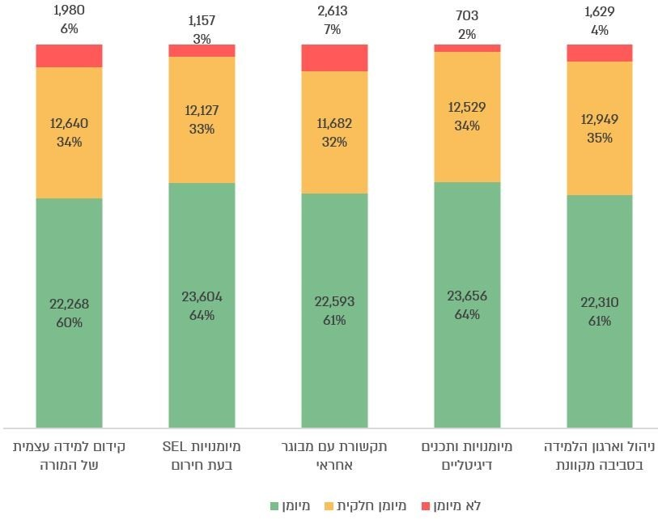
לפי נתוני סקר המיומנויות, בעיבוד משרד מבקר המדינה.

מהתרשים עולה כי נכון לסוף יולי 2024, כעשרה חודשים לאחר פרוץ המלחמה, בין 36% ל-40% מהמורים לא ראו את עצמם מיומנים בנושאים הנדרשים להוראה מרחוק. כ-39% מהמורים שהשיבו על סקר המיומנויות לא ראו את עצמם כמיומנים בנושא ניהול וארגון ההוראה בסביבה מקוונת, וכ-36% מהם לא ראו את עצמם כמיומנים בנושא מיומנויות ותכנים דיגיטליים.

גם בסקר המנהלים שבוצע בביקורת עלו פערים בכל הנוגע למיומנויות המורים בהוראה מרחוק. במענה על השאלה בדבר שיעור מורי ביה"ס שהם בעלי יכולות פדגוגיות וטכנולוגיות להוראה מרחוק, כ-25% מכלל מנהלי בתיה"ס (342 מתוך 1,347 מנהלים) סברו שלכל היותר למחצית מהמורים בבית ספרם יש יכולות טכנולוגיות ופדגוגיות להוראה מרחוק. בין הנשאלים מהחברה החרדית כ-41% סברו כך (130 מתוך 318 מנהלים). רק כ-21% מכלל המנהלים (289 מתוך 1,347) סברו כי לכל המורים בבית ספרם יש יכולות כאמור.

על פערים בעניין הכשרת המורים ניתן ללמוד גם משאלון שהעביר מחוז המרכז לבתיה"ס שבמחוז (שהם כ-10% מכלל בתי הספר בארץ) במסגרת תרגילי הלמידה מרחוק מהשנים 2022 ו-2023. מהתשובות על השאלון עלה כי בכ-33% מבתיה"ס (165 מתוך 509 בתי"ס שהשיבו על השאלון בהתשפ"ב, ו-209 מתוך 634 בתי"ס שהשיבו על השאלון בהתשפ"ג) צוות ביה"ס לא עבר הכשרה לעבודה בסביבת ענן או שעבר הכשרה שאינה מספקת.

מכלל האמור עולה כי על אף ההמלצות בהפקת הלקחים של המשרד מהקורונה ובתהליך האסטרטגי 2021 - 2022, ואף על פי שמשרד החינוך פעל מאז משבר הקורונה להכשרת המורים להוראה דיגיטלית, מורים רבים לא השתתפו בהכשרות או שעברו הכשרות בלתי-מספקות. כתוצאה מכך, עם פרוץ המלחמה לא היו כל המורים מיומנים דיים בהוראה מרחוק.

משרד החינוך מסר בתשובתו כי הוא פועל לגיבוש אסטרטגיה כוללת לקידום הלמידה הדיגיטלית. במסגרת זו בכוונתו להסדיר גם את מרכיב פיתוח ההון האנושי והכשרת צוותי ההוראה. עוד מסר כי בשנה האחרונה אושר רכיב של פיתוח מקצועי של מורים ומורות במסגרת תוכנית שהובילה המזכירות הפדגוגית.

מומלץ כי המשרד יוודא שכל צוותי ההוראה במערכת החינוך יעברו הכשרות מספקות להוראה מרחוק שיקנו להם את הכלים והמיומנויות הנדרשים למטרה זו באופן עיתי כדי לשמור על עדכניות הידע והכלים שרכשו.

מינוי רכזי תקשוב לצורך הטמעת הלמידה הדיגיטלית בקרב המורים: כדי שההטמעה של למידה דיגיטלית במערכת החינוך תצליח וכדי להבטיח הפעלה יעילה של למידה מרחוק בעת חירום, נדרש מערך של בעלי תפקידים שיסייעו לממשה בשטח. ברמת ביה"ס אחראי לכך רכז תקשוב - מורה שתפקידו ליזום ולהוביל שינוי פדגוגי בקרב הצוות החינוכי להטמעת תפיסה חינוכית המנצלת את יתרונות התקשוב (להלן - רכז התקשוב). הרכז אחראי להטמיע את תחום התקשוב בביה"ס, ובכלל זה לשלב תקשוב בהוראה ובהערכה של תלמידים, לרבות שילוב של תוכן ושל ספרים דיגיטליים והקניית אוריינות דיגיטלית. לרכזי התקשוב יש אפוא חשיבות רבה ליישום ההמלצות מתהליך הפקת הלקחים מהקורונה בנוגע לשיפור יכולותיהם של המורים להוביל למידה דיגיטלית.

במחקר של ראמ"ה שפורסם באוגוסט 2015 נמצא שמינוי רכזי תקשוב בבתיה"ס ופעילותם היו בין הגורמים המרכזיים שהשפיעו על שילובו של התקשוב בבתיה"ס, אולם נמצא כי היקף המשרה של הרכזים היה בלתי מספק ומורים רבים הצרו על כך. בסקר שערכה ראמ"ה בקרב מורים בשנת 2021 בנוגע להוראה וללמידה מרחוק בתקופת הקורונה דורגה קבלת סיוע או הדרכה מרכז התקשוב כמשמעותית ביותר מבין מסגרות הפיתוח המקצועי להוראה מרחוק שבהן השתתפו המורים בתקופה זו (82% מן המורים שהסתייעו ברכז התקשוב דיווחו כי קיבלו במסגרת זו כלים מקצועיים משמעותיים). במחקר אחר נמצא כי בתקופת הסגר סיפקו רכזי התקשוב תמיכה היקפית במורים ובצוות הבית-ספרי במגוון תחומים: תמיכה ארגונית מערכתית (ארגון לוח הזמנים הבית-ספרי), תמיכה טכנית (למורים ולתלמידים), תמיכה פדגוגית, תמיכה רגשית וסיוע בפתרון בעיות כמו חוסר ניסיון בהוראה מקוונת וסביבה ביתית שאינה תומכת בלמידה מרחוק.

בתהליך האסטרטגי 2021 - 2022 צוין כי בעלי התפקידים שבאחריותם לסייע לצוותי ההוראה ולקדם את הלמידה הדיגיטלית, בהם רכזי התקשוב הבית-ספריים והמובילים הדיגיטליים במרכזי הפסג"ה, אינם נותנים מענה מספק לצרכים העולים מן השטח. עוד צוין שהמשאבים המוקצים לבעלי התפקידים, ובפרט לרכז התקשוב, אינם מספיקים, והרמה המקצועית של חלק מבעלי התפקידים אינה גבוהה מספיק. כמענה לכך, הוצע למנות גורם מקצועי לתמוך בלמידה דיגיטלית בהיקף משרה מספק בכל בי"ס ולהגדיר תנאי סף למינוי. הוצעו שלוש חלופות למימוש מהלך זה.

בביקורת עלה כי על אף הממצאים מהמחקר של ראמ"ה ומהתהליך האסטרטגי 2021 - 2022 בדבר הפער בין היקף המשרה הנחוץ לרכז התקשוב ובין המצב הקיים, הנהלת משרד החינוך לא דנה בממצאים אלו ולא קיבלה החלטה להתאים את התפקיד לצרכים בשטח. אומנם המשרד הגדיר את תפקיד רכז התקשוב והסדיר את מרכיבי מינויו, אולם הוא לא קבע את היקף השעות שעליו להקדיש לתפקידו. כך מנהלי בתיה"ס מחליטים על פי שיקול דעתם וסדרי העדיפויות שלהם אם למנות רכז תקשוב אם לאו וכמה שעות להקצות לו לצורך מילוי תפקידו. יתרה מכך: אף שתפקידו של רכז התקשוב הוא להוביל שינוי פדגוגי ולקדם את שילוב התקשוב בתהליכי ההוראה, הלמידה וההערכה, במקרים רבים, בגלל היעדר תמיכה טכנית מספקת בבתיה"ס, רכז התקשוב נאלץ להקדיש מזמנו המוגבל לתמיכה טכנית בצוות ההוראה במקום לקדם תהליכים פדגוגיים. משכך, גם בבתיה"ס שבהם מונה רכז תקשוב, אין בו די לצורך הטמעת הלמידה הדיגיטלית ושילובה בתהליכי ההוראה, הלמידה וההערכה.

משרד החינוך מסר בתשובתו כי מאז שנה"ל התשפ"ה (2024 - 2025) הוגדל הגמול לרכזי התקשוב בחטיבות העליונות והומלץ למנהלים להקצות עבורם עד שעה וחצי נוספות, וכן כי בכוונתו לבצע הסדרה ועדכון של תפקיד רכז התקשוב גם בבתי הספר היסודיים ובחטיבות הביניים. עוד מסר כי במטרה לאפשר לרכזי התקשוב להתמקד בפן הפדגוגי של התפקיד הוא הקצה תקציב ייעודי לתחזוקת ציוד קצה (תמיכה טכנית), ובחטיבות העליונות ניתן תקציב ייעודי להקצאת משרה של מתאם מחשוב, שתפקידו לתת מענה לצרכים הטכנולוגיים של ביה"ס.

מינוי רכזי תקשוב בשנות הלימודים התשפ"ג - התשפ"ד: לנוכח חשיבותם של רכזי התקשוב להטמעת הלמידה הדיגיטלית בבתיה"ס, אחד התנאים להצטרפות של בי"ס לתוכנית התקשוב שהוביל המשרד היה מינוי של רכז תקשוב בית-ספרי. אף על פי כן, בפועל לא כל בתיה"ס עשו זאת. יצוין כי לבתי"ס שהצטרפו לתוכנית התקשוב עד שנה"ל התש"ף, המינהל לחינוך טכנולוגי מקצה תקציב לצורך מינוי של רכז תקשוב. היתר אינם מקבלים תקציב ייעודי למטרה זו, ועל מנהל ביה"ס לבחור אם למנות רכז תקשוב או בעלי תפקידים אחרים המקבלים גמול על תפקידם. כך, בשנה"ל התשפ"ד, כשליש מכלל בתיה"ס היו זכאים לקבל תקציב למינוי רכז תקשוב (34%, 1,895 מתוך 5,647 בתי"ס), ובניכוי בתיה"ס מן המחוז החרדי, מספרם עמד על כמחצית מבתיה"ס (49%, 1,865 מתוך 3,770 בתי"ס).

להלן בלוח מספר בתיה"ס שמינו רכז תקשוב בשנות הלימודים התשפ"ג והתשפ"ד ושיעורם בפילוח לפי מחוזות:

לוח 1: המספר והשיעור של בתיה"ס שמינו רכז תקשוב, לפי מחוזות, התשפ"ג והתשפ"ד
המחוז | שנה"ל התשפ"ג |  |  | שנה"ל התשפ"ד
המחוז | מספר בתי"ס במחוז | מספר בתיה"ס שמינו רכז תקשוב או בעל תפקיד | שיעור בתיה"ס שמינו רכז תקשוב או בעל תפקיד | מספר בתי"ס במחוז | מספר בתיה"ס שמינו רכז תקשוב או בעל תפקיד | שיעור בתיה"ס שמינו רכז תקשוב או בעל תפקיד
דרום | 542 | 492 | 91% | 552 | 498 | 90%
חינוך התיישבותי | 172 | 134 | 78% | 173 | 164 | 95%
חיפה | 429 | 340 | 79% | 439 | 393 | 90%
חרדי | 1,827 | 690 | 38% | 1,877 | 699 | 37%
מחוז ירושלים | 227 | 197 | 87% | 232 | 204 | 88%
ירושלים (העיר) | 370 | 230 | 62% | 367 | 339 | 92%
מרכז | 714 | 601 | 84% | 729 | 726 | 99%
צפון | 725 | 639 | 88% | 732 | 647 | 88%
תל אביב | 536 | 419 | 78% | 546 | 433 | 79%
סה"כ | 5,542 | 3,742 | 68% | *5,647 | 4,103 | 73%
סה"כ ללא המחוז החרדי | 3,715 | 3,052 | 82% | 3,770 | 3,404 | 90%
על פי נתוני משרד החינוך, בעיבוד משרד מבקר המדינה.
* מס' בתיה"ס איננו כולל 42 בתי"ס למפונים שנפתחו בשנה"ל התשפ"ד.

מהנתונים עולה כי בשנה"ל התשפ"ג, 68% מכלל בתיה"ס (3,742 מתוך 5,542 בתי"ס) מינו רכז תקשוב. בבתיה"ס המשתייכים למחוז החרדי, רק 38% (690 מתוך 1,827 בתי"ס) מינו רכז תקשוב, כך שבניכוי בתיה"ס מן המחוז החרדי, 82% מבתיה"ס (3,052 מתוך 3,715 בתי"ס) מינו רכז תקשוב. בשנה"ל התשפ"ד (2023 - 2024) עלה שיעור בתיה"ס שמינו רכז תקשוב ל-73% מכלל בתיה"ס (4,103 מתוך 5,647 בתי"ס). בקרב בתיה"ס שאינם משתייכים למחוז החרדי חלה עלייה גדולה יותר בשיעור בתיה"ס שמינו רכז תקשוב - ל-90% מבתיה"ס (3,404 מתוך 3,770 בתי"ס).

יצוין כי בתוכנית תהוד"ה (תוכנית לחיזוק הוראה דיגיטלית והיברידית) שהשיק משרד החינוך כחצי שנה לאחר פרוץ המלחמה, הפעיל המשרד מהלך הכשרה ייחודי לחירום במטרה לחזק את יכולתם של המורים ללמד מרחוק. במסגרת זו העביר המשרד בחודשים מרץ - אפריל 2024 הכשרות בזק ל-228 מורי מורים (חלקם מבין רכזי התקשוב). ההכשרות עסקו, בין השאר, בכללים להוראה מיטבית מרחוק ובמענים של המשרד ללמידה מרחוק, במטרה שלאחר מכן יקיימו מורי המורים שהוכשרו השתלמויות מחוזיות מעמיקות למורים בנושאים אלו.

הכשרתם של מורי מורים לצורך הכשרת המורים להוראה מרחוק בשעת חירום היא צעד חשוב בהטמעת הלמידה הדיגיטלית, אך אינה תחליף למינוי של בעל תפקיד בביה"ס בהיקף משרה מספק שבאחריותו בעת שגרה ובעת חירום לסייע למורים ולהדריכם בשילוב התקשוב בתהליכים של הוראה, למידה והערכה.

מכלל האמור עולה כי על אף החשיבות הרבה שיש לרכז התקשוב בהטמעת למידה דיגיטלית בבתיה"ס, שבאה לידי ביטוי גם בתקופת הקורונה, ועל אף הממצאים מהמחקר של ראמ"ה ומהתהליך האסטרטגי 2021 - 2022 בדבר הפער בין היקף המשרה הנחוץ לרכז התקשוב ובין המצב הקיים בשטח, עדיין בשיעור ניכר של בתיה"ס לא מונה רכז תקשוב (27% בשנת התשפ"ד - 1,544 מתוך 5,647 בתי"ס). בבתיה"ס של המחוז החרדי המצב חמור במיוחד (63% בשנת התשפ"ד - 1,178 מתוך 1,877).

משרד החינוך מסר בתשובתו כי הוא פועל להגדלת מספר בתיה"ס שבהם פועלים רכזי תקשוב, וכי מדי שנה מפקחי התקשוב והממונים המחוזיים מדגישים בפני מנהלי בתיה"ס את חשיבות התפקיד ואת הצורך במינוי בעל תפקיד ייעודי שירכז את הנושא.

מומלץ כי משרד החינוך יפעל להשלמת מינויים של רכזי תקשוב בכלל בתיה"ס ויקבע את היקף המשרה שלהם בהתאם לגודל ביה"ס לשם קידום אפקטיבי יותר של הלמידה הדיגיטלית.

תרגול והטמעה של הלמידה הדיגיטלית והערכת טיבה

אחת ההמלצות המרכזיות בהפקת הלקחים מהקורונה הייתה להעמיק את יכולות המורים להוביל למידה דיגיטלית ולשפר את יכולות הלמידה הדיגיטלית של התלמידים. הדרך להשגת מטרות אלו היא באמצעות הטמעת הלמידה הדיגיטלית במגוון ערוצים בעת שגרה.

תרגילי היערכות ללמידה מרחוק בשעת חירום

לפי נוהלי שעת חירום במערכת החינוך, מדי שנה ייקבעו תרגילים ללמידה מרחוק ובתי הספר יידרשו להשתתף בהם. בשנים האחרונות קיים משרד החינוך אחת לשנה "שבוע חירום" שבמסגרתו התקיים גם תרגיל ארצי ללמידה מרחוק (להלן - תרגיל הלמידה מרחוק).

לתרגול הלמידה מרחוק בעת שגרה חשיבות רבה להיערכות לחירום, שכן הוא מאפשר לזהות קשיים, כגון מיומנויות הלוקות בחסר ותקלות טכניות, ולהפיק לקחים לצורך שיפור של המערכת כולה ושל היכולת לעבור ללמידה מרחוק בעת חירום במהירות וביעילות.

ממצאי מבקר המדינה בנוגע לתרגילי הלמידה מרחוק לפני מגפת הקורונה: בדוח מבקר המדינה בנושא הוראה ולמידה מרחוק בקורונה מ-2021 נבחנו תרגילי החירום שביצע משרד החינוך בשנים שקדמו לפרוץ המגפה. מהדוח עלה בין היתר כי שיעור ההשתתפות של בתיה"ס ושל התלמידים בתרגילי החירום לא עמד ביעדי המשרד (השתתפות בשיעור של 100% של אלו המיועדים להשתתף). למעשה, שיעור המשתתפים נע בשנים 2016 - 2020 בין 70% ל-78% מבתיה"ס (לא כולל המחוז החרדי) ובין 18% ל-82% מהתלמידים (לא כולל המחוז החרדי). מיעוט המשתתפים פגע ביעילותם של ההיערכות ושל התרגול בפועל של כל מערך הלמידה מרחוק, לרבות תשתיות המחשוב.

בהמשך לכך הומלץ בדוח כי משרד החינוך יפיק לקחים מתרגילי החירום השנתיים וייתן מענה הולם לפערים שעלו בהם, לרבות בנוגע להגדלת מספר המשתתפים בלמידה מרחוק. כמו כן הומלץ שהמשרד יוודא עמידה ביעד שקבע להשתתפות כלל בתיה"ס והתלמידים המיועדים בתרגילים אלו.

היקף ההשתתפות בתרגילי החירום ללמידה מרחוק בשנות הלימודים התשפ"ב והתשפ"ג: בלוח שלהלן מפורט שיעור ההשתתפות של בתיה"ס בתרגילי הלמידה מרחוק שהתקיימו בשנות הלימודים התשפ"ב והתשפ"ג, בפילוח לפי מחוזות.

לוח 2: שיעור השתתפות בתיה"ס בתרגילי הלמידה מרחוק, לפי מחוזות, התשפ"ב והתשפ"ג
מחוז תקשוב | שיעור השתתפות בתיה"ס בתרגיל בשנה"ל התשפ"ב | שיעור השתתפות בתיה"ס בתרגיל בשנה"ל התשפ"ג
דרום | 91% | 91%
התיישבותי | 76% | 85%
חיפה | 50% | 87%
חרדי | לא נמסר | 16%
מחוז ירושלים | 99% | 59%
ירושלים (העיר) | 37% | 84%
מרכז | 99% | 80%
צפון | 99% | 100%
תל אביב | 67% | 71%
סה"כ ללא המחוז החרדי | 77% | 84%
שיעור השתתפות כולל המחוז החרדי | לא חושב בהיעדר מידע | 62%
על פי נתוני משרד החינוך, בעיבוד משרד מבקר המדינה.

מהלוח עולה כי שיעור ההשתתפות של בתיה"ס בתרגיל הלמידה מרחוק בשנה"ל התשפ"ב היה חלקי ועמד על 77% אחוז בלבד, ללא המחוז החרדי. שיעורי השתתפות נמוכים במיוחד נרשמו במחוז חיפה (50%) ובעיר ירושלים (37%). בשנה"ל התשפ"ג עלה שיעור ההשתתפות הכולל של בתיה"ס בתרגיל הלמידה מרחוק ל-84% אחוז ללא המחוז החרדי (3,059 מתוך 3,643 בתי"ס). ואולם, כולל המחוז החרדי, בתרגיל בשנה"ל התשפ"ג עמד שיעור ההשתתפות על 62% בלבד (3,345 מתוך 5,431 בתי"ס). במחוזות חיפה והעיר ירושלים נרשמה עלייה ניכרת בשיעור ההשתתפות בתרגיל (87% ו-84%, בהתאמה), ואילו במחוז ירושלים הייתה ירידה ניכרת בשיעור ההשתתפות (מ-99% ל-59% בלבד).

בשנה"ל התשפ"ב לא בדק משרד החינוך את שיעור התלמידים שהשתתפו בתרגיל הלמידה מרחוק (להבדיל משיעור בתיה"ס שהשתתפו בו), למעט במחוז החרדי. לעומת זאת, בשנה"ל התשפ"ג בדק המשרד גם את שיעור התלמידים שהשתתפו בתרגיל בכל המחוזות. בלוח שלהלן מפורטים שיעורי ההשתתפות של התלמידים בתרגיל בשנה"ל התשפ"ג בהשוואה לשיעורי ההשתתפות בשנות הלימודים התשע"ט (2018 - 2019) והתש"ף (2019 - 2020) (התרגילים שנערכו לפני פרוץ מגפת הקורונה).

לוח 3: שיעור השתתפות התלמידים בתרגילי הלמידה מרחוק בשנים התשע"ט, התש"ף והתשפ"ג (לא כולל המחוז החרדי)
שנת הלימודים | פוטנציאל תלמידים להשתתפות בתרגיל | מספר התלמידים שהשתתפו בתרגיל | שיעור התלמידים שהשתתפו בתרגיל
התשע"ט | 1,450,114 | 1,185,232 | 82%
התש"ף | 1,488,705 | 1,201,806 | 81%
התשפ"ג | 1,390,690 | 1,039,668 | 75%
על פי נתוני משרד החינוך, בעיבוד משרד מבקר המדינה.

מהלוח עולה כי בשנה"ל התשפ"ג חלה ירידה של כ-7 נקודות אחוז בשיעור התלמידים שהשתתפו בתרגיל הלמידה מרחוק ביחס לשנת הלימודים התשע"ט (מכ-1.2 מיליון תלמידים לכמיליון תלמידים).

היקף הדיווח על נוכחות תלמידים במסגרת תרגילי הלמידה מרחוק: בתרגיל הלמידה מרחוק שהתקיים בשנה"ל התשפ"ב נדרשו מחנכי הכיתות לדווח על נוכחות התלמידים במערכת מקוונת חדשה שפיתח המשרד לקראת התרגיל. ואולם בעת התרגיל נמצאו קשיים רבים בשימוש במערכת. לאחריו הופקו לקחים, ובתרגיל שהתקיים בשנה"ל התשפ"ג נדרשו מחנכי הכיתות לבדוק את נוכחות התלמידים ולדווח עליה באמצעות תוכנות ניהול פדגוגיות בית-ספריות או באמצעות טופס ייעודי של משרד החינוך שפורסם באתר האינטרנט של המשרד.

מהנתונים עלה כי שיעור התלמידים שדווח אם נכחו בתרגיל עלה מכ-12% בשנה"ל התשפ"ב לכ-40% בשנת התשפ"ג. העלייה עשויה להעיד על הצלחה יחסית של השימוש בתוכנות לניהול פדגוגי לדיווח נוכחות לעומת השימוש במערכת שפותחה לתרגיל הקודם. אף על פי כן, גם בתרגיל בשנת התשפ"ג שיעור דיווח הנוכחות היה נמוך (כ-40%), ואינו מאפשר לקבל תמונת מצב מהימנה בנוגע למספר התלמידים הלומדים בשעת חירום.

ואכן, בהפקת הלקחים מן התרגיל בשנה"ל התשפ"ג מצא משרד החינוך, בין השאר, כי הטמעה לא מספקת של שימוש בתוכנות לניהול פדגוגי, קושי בעבודה עם ספקי התוכנות וקשיים באיסוף הנתונים פגעו ביכולת לקבל תמונת מצב עדכנית ומהימנה של הנוכחות בשעת חירום.

נוסף על כך יצוין כי בנתונים בנוגע להשתתפות ולדיווח הנוכחות בתרגילים שהעביר משרד החינוך לצוות הביקורת נמצאו אי-התאמות מהותיות ובלתי מוסברות בין נתונים שונים, כגון בין מספר התלמידים שהיו אמורים להשתתף בתרגיל ובין מספר התלמידים שלגביהם נבחן שיעור דיווח הנוכחות, הן בכלל הארץ הן במחוזות השונים. אי-התאמות אלו מעלות ספק בדבר מהימנות הנתונים והאפשרות של משרד החינוך להסיק מהם מסקנות ולקבוע מדיניות על בסיסם.

תרגול למידה סינכרונית בתרגילי הלמידה השנתיים: בדוח מבקר המדינה בנושא הוראה ולמידה מרחוק בתקופת הקורונה הועלה כי משרד החינוך לא הנחה את בתיה"ס לתרגל במסגרת התרגילים השנתיים למידה סינכרונית והעברת שיעור מלא לכלל התלמידים באמצעות כלים סינכרוניים, וכתוצאה מכך נפגעה הכנת המורים והתלמידים ללמידה סינכרונית.

הביקורת הנוכחית העלתה כי בתרגילים מהשנים התשפ"ב והתשפ"ג הונחו המורים לקיים שיח מקוון עם התלמידים במרחב דיגיטלי כיתתי סינכרוני ושיעור סינכרוני ולשלוח לתלמידים מטלה א-סינכרונית שאותה יבצעו במרחב הדיגיטלי הכיתתי. בפועל המשרד לא עמד על קיומם של שיעורים סינכרוניים במהלך התרגילים. בשנה"ל התשפ"ב המשרד לא בדק את שיעור ההשתתפות של התלמידים בשיעורים סינכרוניים, ובשנה"ל התשפ"ג עמד שיעור ההשתתפות בהם על 45% בקרב התלמידים (698,942 מתוך 1,544,217 תלמידים) ו-46% בקרב המורים (77,292 מתוך 167,110 מורים).

יוצא כי על אף החשיבות הרבה של תרגול למידה סינכרונית כהכנה ללמידה מרחוק בשעת חירום, משרד החינוך לא עמד על כך שכל בתיה"ס יתרגלו למידה סינכרונית בתרגילי הלמידה מרחוק השנתיים ובפועל פחות ממחצית מהתלמידים עשו זאת בתרגיל בשנת התשפ"ג.

✰

ניתן היה לצפות שדווקא בשנה"ל התשפ"ב והתשפ"ג, לאחר שמערכת החינוך כבר חוותה תקופות ממושכות של למידה מרחוק במהלך מגפת הקורונה, יעלו הן מספר התלמידים שהשתתפו בתרגיל הלמידה מרחוק הן שיעור ההשתתפות, אולם בפועל ערב מלחמת חרבות ברזל כרבע מהתלמידים
(כ-350,000 תלמידים) לא השתתפו בתרגיל הלמידה מרחוק - כלי בסיסי לשיפור ההיערכות ללמידה מרחוק.

שיעורי אי-ההשתתפות, העומדים על 23% מכלל בתי הספר (ללא המחוז החרדי) בשנת התשפ"ב ו-16% בשנת התשפ"ג ובמיוחד בתי הספר במחוז החרדי (שבו בשנת התשפ"ג רק 16% מבתי הספר השתתפו בתרגיל), מלמדים על פער ניכר מיעדי המשרד - השתתפות בשיעור של 100%. גם שיעור התלמידים שעליהם דווחה נוכחות בתרגיל היה נמוך מאוד ועמד על 12% ו-40%, בהתאמה. בשל פערים אלו נפגעת ההכנה של בתיה"ס ללמידה מרחוק בשעת חירום.

מומלץ כי משרד החינוך יערוך בקרה הדוקה על ההשתתפות בתרגילי הלמידה מרחוק ויאכוף אותה על כלל בתיה"ס, ובפרט בתיה"ס של המחוז החרדי, ובכלל זה ימפה את בתי הספר שאינם משתתפים בתרגיל הלמידה מרחוק או שתלמידיהם משתתפים בו בשיעור נמוך ויוודא את השתתפותם בתרגילים בעתיד כדי להבטיח שכלל התלמידים והמורים ישתתפו בתרגיל כנדרש. עוד מומלץ כי משרד החינוך יוודא תרגול של שיעור סינכרוני באורך מלא (בהתאם למומלץ לפי שכבת הגיל) בכל בתיה"ס במסגרת תרגילי הלמידה מרחוק.

הנגשת תוכן דיגיטלי חינוכי

נדבך מרכזי של למידה דיגיטלית שהמשרד מקדם הוא הנגשת תוכן דיגיטלי חינוכי לבתיה"ס בערוצים שונים. במסגרת תוכנית התקשוב מימן משרד החינוך לבתיה"ס מינוי לתוכן דיגיטלי שיוצרים ספקים חיצוניים שנבחרו במכרז של המינהל לחינוך טכנולוגי (להלן - תוכן דיגיטלי ממכרז). נוסף על כך, המשרד מרכז באתר האינטרנט שלו חומרי הוראה דיגיטליים, בלא תשלום, שפיתחו מורים או חברות חיצוניות, ובהם משימות מתוקשבות לתלמידים.

בתהליך האסטרטגי 2021 - 2022 צוין כי אף שבמערכת החינוך יש תכנים דיגיטליים רבים ממקורות שונים, הם לא נגישים מספיק, מפוזרים בין מאגרים שונים ללא מאגר תוכן אחוד המכיל את כל התכנים הקיימים או אפילו את מרביתם, איכותם אינה אחידה והם אינם נתונים לדירוג ולביקורת עמיתים. עוד צוין כי הדבר מקשה על המורים לאתר תכנים איכותיים ורלוונטיים לצורכיהם וכי ריבוי המערכות וסביבות הלמידה יוצר חוויית משתמש מסורבלת הן למורה הן לתלמידים. נמצא גם מחסור בתוכן דיגיטלי בחלק מתחומי הדעת וצוין כי אין בידי המשרד מיפוי מקיף של הפערים, שבכוחו לשמש בסיס לצמצומם.

כמענה לפערים בתחום התוכן הדיגיטלי הוצעו בתהליך האסטרטגי 2021 - 2022 בשלהי תקופת הקורונה כמה מהלכים, ובהם יצירת קטלוג דיגיטלי מרכזי של תכנים וכלים ללמידה מכל יצרני התוכן במשרד ומחוץ לו. ואולם כאמור התהליך האסטרטגי לא הושלם, ובפועל המשרד לא פעל בשנים שקדמו למלחמה למיפוי החסרים ולהקמת מאגר תוכן אחוד ומקוטלג שיסייע למורים בהוראה הדיגיטלית.

בהתאם לכך, לאחר פרוץ המלחמה מצא המשרד שפער זה במוכנות ללמידה מרחוק בשעת חירום עדיין קיים. בתהליך ההיערכות לתרחיש החמרה צוין כי: בתחום התוכן הדיגיטלי ישנו מענה חלקי במספר תחומי דעת ובחלק משלבי הגיל והמגזרים; ישנה שליטה חלקית של המורים במגוון התוכן העומד לרשותם; נדרשת סביבה דיגיטלית לניהול וארגון הלמידה מרחוק במתכונת "One-Stop-Shop" למורה ולתלמיד. כמענה לכך הוחלט בין השאר להרחיב את אתר "בית הספר הווירטואלי", שעל פתיחתו הכריז משרד החינוך בחודש יולי 2023. לאחר סיום הביקורת נמסר לצוות הביקורת כי המשרד פועל להקמת קטלוג דיגיטלי מרכזי שיעמוד לשימוש צוותי ההוראה והתלמידים החל משנה"ל התשפ"ח.

עולה אפוא כי על אף החשיבות הרבה של התוכן הדיגיטלי ללמידה דיגיטלית וללמידה מרחוק, ועל אף ממצאי התהליך האסטרטגי 2021 - 2022, המשרד לא פעל מאז תקופת הקורונה ועד לפרוץ המלחמה למיפוי החסרים בתכנים הדיגיטליים העומדים לרשות המורים והתלמידים וצמצומם, וכן לקטְלוג התכנים הקיימים ושיפור הנגישות שלהם ונוחות סביבת הלמידה, מה שפגע במוכנות ללמידה מרחוק ובאיכות הלמידה בעת המלחמה.

להלן בלוח מספר בתיה"ס שרכשו תוכן דיגיטלי ממכרז בשנה"ל התשפ"ד ושיעורם בפילוח לפי מחוזות:

לוח 4: מספר בתי הספר שרכשו תוכן דיגיטלי ממכרז ושיעורם, לפי מחוזות, התשפ"ד
המחוז | מספר בתיה"ס | מספר בתיה"ס שרכשו תוכן דיגיטלי | שיעור בתיה"ס שרכשו תוכן דיגיטלי
דרום | 552 | 508 | 92%
חינוך התיישבותי | 173 | 138 | 80%
חיפה | 439 | 394 | 90%
חרדי | 1,877 | 228 | 12%
מחוז ירושלים | 232 | 212 | 91%
ירושלים (העיר) | 367 | 287 | 78%
מרכז | 729 | 660 | 91%
צפון | 732 | 676 | 92%
תל אביב | 546 | 476 | 87%
סה"כ | 5,647* | 3,579 | 63%
סה"כ ללא המחוז החרדי | 3,770 | 3,351 | 89%
על פי נתוני משרד החינוך, בעיבוד משרד מבקר המדינה.
* מספר בתיה"ס איננו כולל 42 בתי"ס למפונים שנפתחו בשנה"ל התשפ"ד.

מהלוח עולה כי שיעור בתיה"ס שרכשו תוכן דיגיטלי עמד על 89% (3,351 מתוך 3,770 בתי"ס). שיעור נמוך יותר נמצא במחוז העיר ירושלים (78%, 287 מתוך 367 בתי"ס) ובחינוך ההתיישבותי (80%, 138 מתוך 173 בתי"ס). במחוז החרדי רק 12% מבתיה"ס (228 מתוך 1,877 בתי"ס) רכשו תוכן דיגיטלי.

יוצא כי על אף החשיבות של החשיפה לתוכן דיגיטלי והתנסות בשימוש בו להטמעת הלמידה הדיגיטלית, יש מחוזות שבהם שיעור מסוים של בתי"ס שלא רכשו תוכן דיגיטלי כלל, ובמחוז החרדי שיעורם של בתי"ס אלה גדול במיוחד.

יצוין כי נושא התכנים ללמידה מרחוק בחברה החרדית עלה גם בסקר המנהלים. כ-17% מהמנהלים בחברה החרדית שהשיבו לסקר (44 מתוך 262 מנהלים) ענו כי אחד הקשיים המרכזיים שנתקלו בהם בלמידה מרחוק בעת המלחמה היה מחסור בתכנים ובפעילויות שהתאימו ללמידה מרחוק (שיעור כפול משיעור המנהלים בקרב שאר האוכלוסייה שציינו קושי זה, שעמד על כ-8%). עוד ציינו כי נדרשים מענים ללמידה מרחוק המותאמים לחברה החרדית, שכן בבתים רבים אין מחשבים וחיבור לאינטרנט, ותחת זאת נעשה שימוש בטלפונים ובמרחבים קוליים לצורך למידה מרחוק.

משרד החינוך מסר בתשובתו כי הוא פועל רבות כדי להטמיע תוכן דיגיטלי במערכת החינוך מתוך הכרה בחיוניותו לשיפור איכות ההוראה, לקידום שוויון הזדמנויות ולהיערכות למצבי חירום. בין היתר ציין המשרד כי הוא פועל להגברת המודעות בקרב מנהלים ומורים לחשיבות שבשילוב התוכן הדיגיטלי; להרחבת היצע התוכן הדיגיטלי באמצעות פרסום מכרז תוכן חדש, הקמת קרן מו"פ לסיוע בפיתוח תכנים חדשים עבור אוכלוסיות שבהן קיים מחסור בתכנים כאלו והגדלת מספר הספקים; ולהנגשת התוכן באופן יעיל באמצעות הקטלוג החינוכי ו"יריד תוכן" וירטואלי. עוד מסר המשרד כי הוא פועל להרחבת המענים המותאמים לחברה החרדית ולמאפייניה. כדי לעודד ספקים לפתח תכנים דיגיטליים מותאמים לחברה החרדית, הקים המשרד במאגר התוכניות הבית-ספריות תת-סל ייעודי של תוכניות המשלבות תוכן דיגיטלי למוסדות חינוך חרדיים. הוא הקים גם פורטל חירום ייעודי ללמידה מרחוק המרכֵּז תכנים מותאמים לחברה החרדית ומתמודד עם המגבלות של היעדר מחשבים או אינטרנט באמצעות שימוש בטלפונים ובמרחבים קוליים.

מומלץ כי המשרד, באמצעות המחוזות, ימשיך ויעודד את בתיה"ס לרכוש תכנים דיגיטליים ולעשות בהם שימוש מושכל. עוד מומלץ כי משרד החינוך יוסיף ויפעל לפיתוח מענים ללמידה דיגיטלית המותאמים לחברה החרדית הן מבחינת התכנים הן מבחינת האמצעים הטכנולוגיים הנדרשים לשימוש בהם, וישלים מימושה של תוכנית ייעודית לעידוד החברה החרדית לשימוש בלמידה דיגיטלית מותאמת עבורה.

מיזמים של יחידות המטה בתחום הלמידה הדיגיטלית

בהיעדר תוכנית אסטרטגית כלל משרדית לקידום הלמידה הדיגיטלית ובהיעדר גורם מתכלל וחלוקת תפקידים ברורה בתחום זה, במהלך השנים פעלו יחידות המטה של משרד החינוך במקביל זו לזו לקידום מיזמים שונים בתחום הלמידה הדיגיטלית בהתאם ליכולותיהן ולסדרי העדיפויות שלהן. כך, נוסף על תוכנית התקשוב שהוביל המינהל לחינוך טכנולוגי באמצעות מדריכי התקשוב המחוזיים ורכזי התקשוב הבית-ספריים, הובילו גם המזכירות הפדגוגית, המינהל הפדגוגי (בעיקר באמצעות האגף לחינוך על-יסודי) ומינהל עובדי הוראה מיזמים שונים העושים שימוש בלמידה דיגיטלית ומקדמים אותה בדרך זו.

המזכירות הפדגוגית פיתחה קורסים דיגיטליים במספר תחומים המיועדים לשלבי גיל שונים ומאפשרים לשלב למידה דיגיטלית עם הלמידה בכיתה או עם למידה עצמאית של התלמיד. האגף לחינוך על-יסודי במינהל הפדגוגי מפעיל מיזמים המבוססים על למידה דיגיטלית כתחליף ללמידה בכיתה (התיכון הווירטואלי) או נוסף עליה (חונכות וירטואלית). המינהל לחינוך טכנולוגי מפעיל מיזמים ללמידה דיגיטלית בעיקר כתוספת ללמידה בכיתה ("בגרופ", "המקפצה" ו-"עמ"ט וירטואלי"). יצוין כי למעט מיזם הקורסים הדיגיטליים שפיתחה המזכירות הפדגוגית, קידום הלמידה הדיגיטלית לא היה המטרה המרכזית של כלל המיזמים שלעיל אלא כלי להשגת מטרות אחרות, כגון תמיכה לימודית ומענה למחסור במורים. המיזמים הונגשו לתלמידים באמצעות האתר "בית הספר הווירטואלי", שעל פתיחתו הכריז המשרד ביולי 2023, ונקבעו יעדים למספר המשתתפים בהם.

מריכוז המידע על אודות המיזמים שהפעילו יחידות המטה של המשרד עלה כי הם התמקדו בעיקר בחטיבה העליונה וכי חלקם מיועדים ללמידה עצמאית של התלמידים בזמנם הפנוי ואינם חלק בלתי נפרד מהלמידה בבית הספר ומתוכנית הלימודים. גם ההשתתפות במיזמים שהיו חלק מתוכנית הלימודים הייתה וולונטרית ותלויה בהחלטת ביה"ס. עוד עלה מהריכוז כי מספר התלמידים שהשתתפו בהם במצטבר בהתשפ"ד הסתכם בכ-243,300 לכל היותר, שהם כ-12% מכלל התלמידים במערכת החינוך (כ-1,980,000 תלמידים בכיתות א' - י"ב).

עוד יצוין כי המיזמים שהובילו יחידות המטה לא נגזרו מתוכנית אסטרטגית משרדית לקידום למידה דיגיטלית. רובם פותחו כדי לתת מענה לצרכים אחרים, כגון מחסור במורים ותמיכה לימודית, ולא ייצגו כיוון אסטרטגי מתואם.

משרד החינוך מסר בתשובתו כי אכן יחידות במטה פיתחו תוכניות שונות ללא גורם מתכלל, וכי במסגרת הפקת הלקחים המשרדית מהמלחמה הועלה הצורך בתכלול ותיעדוף המיזמים והמשרד פועל להטמעת טרנספורמציה דיגיטלית מקיפה של מערכת החינוך במטרה להפוך את הלמידה לאפקטיבית, מותאמת אישית ורלוונטית לאתגרי המאה ה-21.

כדי לקדם למידה דיגיטלית במערכת החינוך באופן מיטבי, על משרד החינוך לפעול לכך שהמיזמים השונים יפותחו על פי סדרי עדיפויות, יעדים ומשימות שייגזרו מתוכנית משרדית כוללת ויוגדרו המשתתפים בהם, בפרט בעיתות חירום.

הערכת המיזמים של יחידות המטה בתחום הלמידה הדיגיטלית: משרד החינוך ביצע הערכות במתכונות שונות לחלק מן המיזמים שהפעילו יחידות המטה: לקורסים הדיגיטליים ממירי הבגרות בוצעה הערכה מעצבת בידי ראמ"ה בשנה"ל התשע"ח (2017 - 2018), ובשנה"ל התשע"ט (2018 - 2019) בוצע סקר בקרב תלמידים ומורים שהשתתפו בקורסים אלו בשני מקצועות. בהערכות נמצאה, ככלל, שביעות רצון מהמיזם, והועלו נקודות לשיפור. לתוכנית "בגרופ" במתמטיקה נערך בידי ראמ"ה מחקר הערכה בשנה"ל התשפ"ב. המחקר מצא כי ההשתתפות במיזם שיפרה את הציונים בקרב תלמידים בכל יחידות הלימוד, ובמיוחד בקרב דוברי ערבית, וסייעה בהעלאת המוטיבציה ללמוד לבחינת הבגרות ולגשת אליה. למיזם "הכיתה הדיגיטלית" נערך מחקר הערכה בידי המינהל לחינוך טכנולוגי בשנה"ל התשפ"ד, ובו נמצא, בין השאר, כי מרבית התלמידים השתתפו בשיעורים מרחוק וביצעו את המשימות שניתנו להם, וכמחצית מהתלמדים הביעו עניין ללמוד במסגרת זו גם בעתיד.

מיזמים לשילוב תומכי הוראה להוראה מרחוק בפריפריה ובחברה הערבית: בעקבות פערים שנמצאו בחברה הערבית בתקופת הקורונה, אחת ההמלצות שנכללו בהפקת הלקחים של המשרד מהקורונה הייתה להקים בה מיזמים ייעודיים של תומכי הוראה להוראה מרחוק ובצורה היברידית לשם צמצום הפערים.

יצוין לחיוב כי המשרד הקים מיזמים ייעודיים לתמיכה מרחוק בתלמידים בחברה הערבית, הבדואית והדרוזית, במקומות שהיו בהם תשתית טכנולוגית מתאימה ואמצעי קצה, באמצעות סטודנטים הפועלים מטעם רשויות מקומיות ומוסדות אקדמיים, משרתים מטעם השירות הלאומי האזרחי ומתנדבים. התמיכה שניתנה מרחוק כללה מענים בתחומי הליבה ותרגול ושימוש במיומנויות ללמידה עצמאית. לפי המשרד מודל זה פועל בשגרה בתמיכה מקרוב, ובעת חירום ממשיך לתמוך בתלמידים מרחוק, ובמצטבר פעלו במסגרתו כ-14,000 תומכי הוראה.

שילוב למידה דיגיטלית ולמידה מרחוק בעת שגרה

בדוח בנושא הוראה ולמידה מרחוק בתקופת הקורונה ציין מבקר המדינה כי מאחר שלמידה מרחוק היא אחת משיטות הלמידה המתקדמות, מומלץ שמשרד החינוך ימשיך לשלבה בימי שגרה כדי לייעל את עבודתם של כלל הגורמים המקצועיים ולהפוך אותה ליעילה ואיכותית. גם בהפקת הלקחים של משרד החינוך מהקורונה הציעו מספר רב של יחידות לשמר את הלמידה ההיברידית כחלק משגרת הלמידה. גורמי מקצוע במשרד החינוך ובאקדמיה ציינו כי כדי להפיק מהטכנולוגיה את הפוטנציאל הטמון בה וכדי להשתמש בה ביעילות ללמידה ולהוראה מרחוק נדרשת התנסות שוטפת בלמידה והוראה עתירות טכנולוגיה בשגרה, כגון שיעורים בלמידה מרחוק וימי למידה מרחוק. המלצה נוספת הייתה שכל מחוז יערוך אחת לחודש תרגיל חירום שבו בתיה"ס יפעילו למידה מתוקשבת מרחוק לבדיקת המוכנות לחירום.

בביקורת עלה כי משרד החינוך לא שילב למידה מרחוק כחלק משגרת הלמידה באופן קבוע ומחייב. יצוין כי מסמכי ארגון הלמידה מאפשרים למידה מרחוק בהיקף שעות שבועי מוגבל לכיתות ו' ומעלה, אך לא הייתה הנחיה לעשות שימוש בלמידה מרחוק באופן קבוע, ובפועל הדבר לא נעשה.

שימוש בלמידה מרחוק בעת שגרה לפי סקר המנהלים וסקר ההורים: בסקרים מטעם משרד מבקר המדינה, נשאלו מנהלי בתיה"ס והורים עד כמה למידה מרחוק משולבת בבתיה"ס בעת שגרה. להלן תשובותיהם בתרשימים 13 - 14.

תרשים 13: תשובות המנהלים על השאלה: באיזו מידה משולבת בבית ספרך למידה מרחוק בעת שגרה?
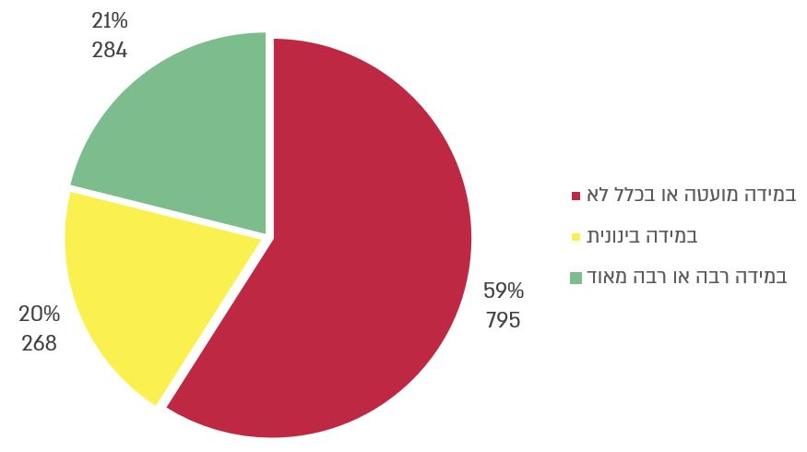
על פי נתוני סקר המנהלים, בעיבוד משרד מבקר המדינה.

מהתרשים עולה כי מבין המנהלים שהשיבו על השאלה, כ-59% (795 מתוך 1,347 מנהלים) ציינו כי הם משלבים בבתיה"ס שלהם למידה מרחוק בעת שגרה במידה מועטה או בכלל לא, ורק כ-21% מהם (284 מנהלים) משלבים למידה זו במידה רבה או רבה מאוד.

תרשים 14: תשובות ההורים לתלמידים בכיתה ז' ומעלה על השאלה: באיזו תדירות השתמש ביה"ס בלמידה מרחוק בזמן אמת גם בימי שגרה?
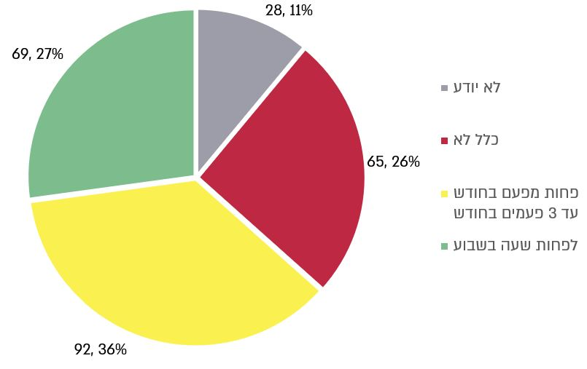
על פי נתוני סקר ההורים, בעיבוד משרד מבקר המדינה.

מתוך 254 ההורים לתלמידים בכיתה ז' ומעלה שהשיבו על השאלה, כרבע מההורים (26% - 65 הורים) השיבו כי ביה"ס כלל לא משתמש בלמידה מרחוק בזמן אמת (למידה סינכרונית) בימי שגרה. 27% מההורים (69 הורים) ציינו כי ביה"ס עשה שימוש בלמידה מרחוק בזמן אמת לפחות שעה מדי שבוע.

מנהלי בתיה"ס נשאלו באילו פעולות ביה"ס משתמש להטמעת למידה מרחוק בעת שגרה. להלן תשובותיהם בתרשים 15.

תרשים 15: תשובות המנהלים על השאלה: באילו מהפעולות או הכלים שלהלן ביה"ס משתמש בעת שגרה להטמעת למידה מרחוק?
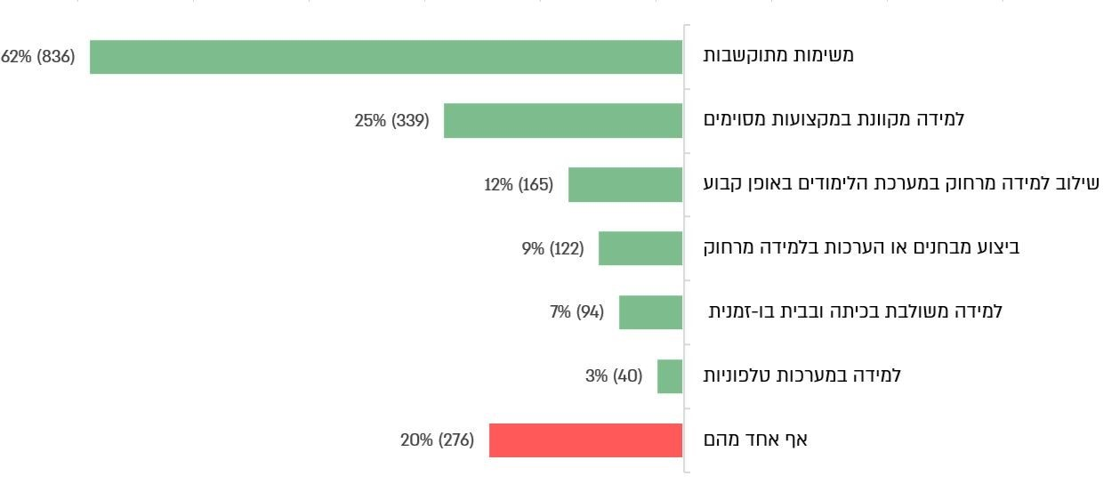
על פי נתוני סקר המנהלים, בעיבוד משרד מבקר המדינה.

מהתרשים עולה כי ב-62% מבתיה"ס (836 מתוך 1,347 בתי"ס) נעשה שימוש במשימות מתוקשבות להטמעת למידה מרחוק בעת שגרה. רק 12% מבתיה"ס (165 מתוך 1,347 בתי"ס) שילבו למידה מרחוק במערכת השעות באופן קבוע בעת שגרה. 20% מבתיה"ס (276 מתוך 1,347 בתי"ס) לא נקטו אף לא אחת מן הפעולות שפורטו בשאלון להטמעת למידה מרחוק בעת שגרה.

מהתשובות של המנהלים וההורים עולה כי גם לאחר הבנת החשיבות של למידה מרחוק בתקופת הקורונה, ועל אף ההמלצות בדוח מבקר המדינה ובהפקת הלקחים של משרד החינוך מהקורונה, במרבית בתיה"ס לא שולבה כלל למידה מרחוק בעת שגרה או ששולבה במידה מועטה בלבד. פחות מרבע ממנהלי בתיה"ס השיבו כי בבית ספרם משולבת למידה מרחוק בעת שגרה במידה רבה או רבה מאוד.

משרד החינוך מסר בתשובתו כי מרבית בתיה"ס מפעילים רכיבים הקשורים ללמידה מרחוק כגון תוכן דיגיטלי ולמידה באמצעות פלטפורמות דיגיטליות, וזאת גם כהכנה ללמידה מרחוק, אך בגיל הצעיר בחינוך היסודי ניתן דגש על למידה פנים מול פנים בשל מאפיינים התפתחותיים (רגשיים-חברתיים-קוגניטיביים) ומשום כך מסמכי ארגון הלמידה מתייחסים לשלב הגיל הבוגר בלבד (כיתות ו' ומעלה).

נוכח שכיחותן והימשכותן של עיתות חירום שבהן לא ניתן לקיים לימודים פיזיים בביה"ס בתקופה האחרונה, חשוב שכל התלמידים, ובהם גם התלמידים בשכבות הגיל הצעירות, יהיו מוכנים ללמידה מרחוק, ועל כן מומלץ להגביר את שילובה של למידה מסוג זה בשגרת הלימודים ולבחון את הדרכים המיטביות לכך לכל קבוצת גיל.

טיב ההטמעה של הלמידה הדיגיטלית בקרב התלמידים

כדי להעריך את הטמעתה של תוכנית ואת הצלחתה בהשגת מטרותיה ויעדיה, אם הוגדרו כאלה, נדרש לייצר מנגנונים למעקב, לבקרה ולהערכה. ניתן להעריך תוכנית חינוכית בצורה ישירה, ייעודית, כגון באמצעות בדיקת מדדים שנקבעו לה או בחינת עמדותיהם של מי שהשתתפו בה, או בצורה עקיפה, באמצעות מדידת השפעתה על הישגי התלמידים או על מיומנויותיהם.

מוכנות התלמידים ללמידה דיגיטלית לפי דיווחי התלמידים: בשנים 2015 - 2023 בחנה ראמ"ה מדי שנה היבטים של למידה דיגיטלית באמצעות דיווחי התלמידים בדוח האקלים החינוכי והסביבה הפדגוגית. בשנים 2015 - 2022 בחנה ראמ"ה את מידת השימוש של התלמידים במחשב לצורכי למידה והיבחנות ומצאה כי שיעור התלמידים שהשתמשו במחשב לצרכים אלה נע לאורך שנים אלו בין 43% (בקרב תלמידי כיתות י' - י"א בשנה"ל התשע"ו) ל-62% (בקרב תלמידי כיתות ה' - ו' בשנה"ל התש"ף). עוד נמצא כי ככלל, חלה עלייה קלה בשיעור המשתמשים במחשב לצורכי למידה והיבחנות בכל הגילים לאורך השנים, למעט בקרב כיתות ה' - ו', שם חלה ירידה משנת התש"ף לשנת התשפ"ב.

בשנים 2022 - 2023 בחנה ראמ"ה רק את תפיסת התלמידים בנוגע לשליטתם בכמה מיומנויות של אוריינות דיגיטלית. שיעור התלמידים שדיווחו על שליטה טובה במיומנויות האוריינות הדיגיטלית עמד על 72% בשנה"ל התשפ"ב ועל 73% בשנה"ל התשפ"ג.

מן האמור עולה כי ערב מלחמת חרבות ברזל, על פי דיווחיהם של התלמידים עצמם, כרבע מהם לא היו בעלי מיומנויות מספקות ללמידה דיגיטלית הנדרשות לקיום למידה רציפה בעת חירום.

עם זאת, יודגש כי המדד מבוסס על דיווחי התלמידים ומתבסס על תפיסותיהם בנוגע למיומנויות האוריינות הדיגיטלית שלהם, ולפיכך אינו משקף בהכרח את מיומנויותיהם בפועל בהתאם לאבני הדרך שקבע משרד החינוך לשלבי הגיל השונים. אדרבא, במחקרים שבדקו את מיומנויות האוריינות הדיגיטלית של תלמידי חטיבת ביניים והשוו בין הדיווח העצמי שלהם ובין ביצועיהם בפועל נמצא כי התלמידים הפגינו ביטחון-יתר במיומנויותיהם, ובפועל הבקיאות והמיומנות הדיגיטלית שלהם היו נמוכות למדי. מיומנויות התלמידים בפועל עשויות אפוא להיות אף פחותות מן הנדרש לעומת הערכת התלמידים את עצמם.

הערכת הטמעת הלמידה הדיגיטלית באמצעות בחינת רמת המיומנויות הדיגיטליות של התלמידים: אחת הדרכים להעריך הטמעה של למידה היא ביצוע של מבחני הערכה ארציים, למשל מבחני המיצ"ב שמדדו את הישגי התלמידים בשפת אם, באנגלית, במדע וטכנולוגיה ובמתמטיקה, וכיום מבחני תנופה.

בביקורת עלה כי משרד החינוך הגדיר את המיומנויות של אוריינות דיגיטלית הנדרשות מן התלמידים וכן קבע בתוכניות העבודה שלו משימות לפיתוח כלים להערכתן. אף על פי כן, מהבדיקה עלה כי ערב מלחמת חרבות ברזל, המשרד טרם גיבש מבחנים לבדיקת המיומנויות הללו, וממילא לא מדד את רמת המיומנויות הדיגיטליות של התלמידים באמצעות מבחנים אובייקטיביים שבהם הם נדרשים לבצע פעולות שיבטאו אותה.

זאת ועוד, סקירה שנעשתה עבור לשכת המדענית הראשית במשרד החינוך באוגוסט 2022 העלתה כי אין למשרד מחקרים על מידת ההתאמה ועל מידת העדכניות של הכלים ושל חומרי הלימוד שהוא מציע לצוותי ההוראה לצורך הקניית אוריינות דיגיטלית.

בביקורת עלה כי בפועל בתיה"ס עשו שימוש מועט בלמידה דיגיטלית בעת שגרה על אף פעולות המשרד להנגיש את התוכן הדיגיטלי במגוון ערוצים. גם מדיווחי התלמידים עלה שלחלק נכבד מהם אין יכולות מספיקות של למידה דיגיטלית. הסתפקות המשרד בדיווח עצמי של התלמידים על המיומנויות הדיגיטליות שלהם במקום מבחנים אובייקטיביים למדידתן הביאה לכך שאין ביכולתו להעריך בצורה נאותה את הצלחתו בקידום האוריינות הדיגיטלית של התלמידים. משקבע משרד החינוך במסמך מיומנויות הבוגר אילו פעולות אמורים התלמידים להיות מסוגלים לבצע בכל שלב גיל, ראוי היה כי יפעל גם לבחון את מידת המיומנות של התלמידים בביצוען.

נמצא כי ביולי 2023, כחודשיים לפני פרוץ המלחמה, פרסם משרד החינוך חוזר מנכ"ל חדש בנושא מערך ההערכה והמדידה במערכת החינוך, שלפיו החל משנה"ל התשפ"ה יתקיימו מבדקים ארציים של ראמ"ה בכישורי המאה ה-21, ובתוך כך אוריינות דיגיטלית, לכיתות ו' וט'. בחוזר צוין כי המבדקים יועברו באופן דיגיטלי. בספטמבר 2024 פרסם המשרד חוזר מעודכן שלפיו המבדקים נדחו לשנה"ל התשפ"ו.

בתשובתו מסר משרד החינוך כי בעקבות החלטה שהתקבלה בשנת 2023 לפתח מבחן חדש שיתמקד בכישורי המאה ה-21, פיתחה ראמ"ה בשנתיים האחרונות את מבחן "תנופה למחר" שצפוי לצאת לדרך בשנה"ל התשפ"ו בקרב תלמידי כיתות ט'. המשרד הוסיף כי ראמ"ה בדקה את רמת האוריינות הדיגיטלית של התלמידים בשנים התשפ"ב, התשפ"ג והתשפ"ד דרך הסקרים הבית-ספריים, שבהם דיווחו התלמידים על יכולתם לתפקד בסביבה דיגיטלית, וכי נתוני הסקרים הוצגו הן בדוחות ארציים והן בדוחות בית-ספריים המשמשים כלי עבודה להנהלת בית הספר להתקדם ולהשתפר בתחום זה. עוד מסר המשרד כי כלי ההערכה שפיתחה ראמ"ה מאפשרים למערכת החינוך להסתמך על נתונים עדכניים לצורך שיפור של תהליכי הוראה ולמידה ולהיערך טוב יותר למצבי חירום שבהם נדרשת למידה מרחוק.

מומלץ כי משרד החינוך יבצע דרך קבע הערכות עיתיות של רמת האוריינות הדיגיטלית של התלמידים בשלבי הגיל השונים ושל טיב ההטמעה של הלמידה הדיגיטלית אשר יהיו מבוססות גם על בחינה אובייקטיבית, לצד הסקרים שערכה ראמ"ה בהם תלמידים דיווחו על רמת האוריינות שלהם, יפיק לקחים מהערכות אלו כדי לשפר את מיומנות התלמידים בלמידה דיגיטלית ויפעל להגברת השימוש בלמידה דיגיטלית בעת שגרה כחלק מתוכנית סדורה.

✰

להלן ריכוז הנושאים העיקריים שבהם נמצאו פערים בהפקת הלקחים מהקורונה, בתהליך האסטרטגי 2021 - 2022 ובדוחות מבקר המדינה ומידת תיקונם עד לפרוץ מלחמת חרבות ברזל כפי שנמצא בביקורת.

לוח 5: ריכוז הנושאים העיקריים שבהם נמצאו פערים ומידת הביצוע עד לפרוץ המלחמה
הנושאים שבהם נמצאו פערים | הפעולות הנדרשות לצמצום הפערים | מידת הביצוע עובר לפרוץ המלחמה
היעדר תוכנית אסטרטגית לשילוב למידה דיגיטלית במערכת החינוך | גיבוש מדיניות כוללת להקניית מיומנויות המאה ה-21 שממנה תיגזר תוכנית אסטרטגית וממנה ייגזרו, בין היתר, תוכניות לימוד מותאמות, הכשרת צוותי ההוראה וסביבה לימודית פיזית וטכנולוגית התומכת בהקניית המיומנויות |  | בוצע במידה מועטה: המהלך לגיבוש תוכנית אסטרטגית ללמידה דיגיטלית שהמשרד החל בו בסיום תקופת הקורונה לא הושלם.
תשתיות טכנולוגיות ואמצעי קצה
- התשתיות הטכנולוגיות וציוד התקשורת לקו בחסר בהיקפם ובאיכותם  - חסרים באמצעי קצה (מחשבים או ציוד מקביל) למורים ולתלמידים | - תשתיות תקשורת בקצבים מספקים - חיבור בתיה"ס לאינטרנט בפס רחב  - אספקת מחשב נייד אישי לכל תלמיד ומורה |  | בוצע במידה חלקית:  כשמונה חודשים לאחר פרוץ המלחמה כ-68% מבתיה"ס היו מחוברים לאינטרנט בפס רחב.  למשרד אין מיפוי עדכני של המחסור באמצעי קצה ללמידה מרחוק בקרב המורים והתלמידים ולהשלמתו. האחריות למיפוי החסרים ולרכישת הציוד הנדרש עברה, ככלל, לבתיה"ס או לרשויות המקומיות.
מיומנויות המורים בהוראה דיגיטלית
- לחלק מהמורים אין מיומנויות מספקות לצורך הוראה מרחוק  - פערים בתקינה ובאיוש של רכזי התקשוב שמספקים תמיכה והדרכה למורי ביה"ס בהטמעת הלמידה הדיגיטלית | שילוב כלים דיגיטליים כחלק אינטגרלי מההכשרה והפיתוח המקצועי של המורים |  | בוצע במידה מועטה: המשרד הפעיל מסגרות שונות לפיתוח מקצועי של המורים בנושא ההוראה הדיגיטלית אולם לא כל המורים עברו הכשרה מספקת והכלים הדיגיטליים עדיין אינם חלק אינטגרלי מההכשרה והפיתוח המקצועי של המורים.
 | מינוי גורם מקצועי תומך בלמידה דיגיטלית בהיקף משרה מספק בכל בי"ס |  | לא בוצע: המשרד לא דן בעדכון הגדרת התפקיד ובהיקף המשרה של רכז התקשוב ולא קיבל החלטות בנושא.
תרגול והטמעה של הלמידה הדיגיטלית
- נדרש שיפור ביכולות הלמידה העצמאית של התלמידים בעת למידה דיגיטלית ולמידה היברידית  - תרגול לוקה בחסר של הלמידה מרחוק  - מחסור בתוכן דיגיטלי בחלק מתחומי הדעת ושכבות הגיל ופערי זמינות ונגישות של התוכן הקיים  - ריבוי של מערכות וסביבות נפרדות שבהן פעלו המורים והתלמידים ללא אינטגרציה ביניהן  - חוויית משתמש מסורבלת למורים ולתלמידים | שימור הלמידה ההיברידית כחלק משגרת הלמידה ובתוך כך עיגון יכולת הלמידה הדיגיטלית לאורך כל שעות היום ויכולת הלמידה וההוראה מרחוק |  | בוצע במידה מועטה: בפועל הלמידה ההיברידית לא הפכה להיות חלק משגרת הלמידה. אומנם מסמכי ארגון הלמידה משמרים את היכולת ללמוד מרחוק מכיתה ו' ומעלה, אך בפועל בתיה"ס עשו בכך שימוש מועט. בכיתות נמוכות יותר אסורה הלמידה מרחוק בשגרה. חוזר המנכ"ל שהגביל את מספר שעות הלמידה הדיגיטלית בכל יום עודכן רק למעלה משנה לאחר פרוץ המלחמה. יחידות המטה של המשרד קידמו מיזמים שונים ללמידה דיגיטלית אולם הם יועדו בעיקר לחטיבה העליונה והיקף המשתתפים בהם היה נמוך.
 | הגדלת שיעור ההשתתפות בתרגילי הלמידה מרחוק השנתיים ותרגול שיעור סינכרוני באורך מלא בכל בתיה"ס |  | בוצע במידה מועטה: שיעור ההשתתפות של בתיה"ס בתרגילי הלמידה מרחוק עלה מעט אך עדיין לא עמד ביעדי המשרד. המשרד לא וידא תרגול של שיעור סינכרוני באורך מלא בתרגילים.
 | מיפוי החסרים בתוכן דיגיטלי (לפי שכבות גיל ותחומי דעת) והשלמתם |  | לא בוצע לפני המלחמה. במסגרת  תהליך ההיערכות לתרחיש החמרה  מיפה המשרד חוסרם בתוכן דיגיטלי.
 | יצירת קטלוג אחד של תכנים דיגיטליים מכלל יצרני התוכן |  | לא בוצע לפני המלחמה. נמצא כיום בביצוע ומתוכנן להפעלה החל משנה"ל התשפ"ח.
 | קידום כלים לניהול של הוראה ושל למידה שיישענו על מאגר מידע ותוכן אחוד ומקוטלג |  | לא בוצע לפני המלחמה. מהלך אופרטיבי בתחום זה מתוכנן לשנה"ל התשפ"ו.
 | שילוב תומכי הוראה להוראה מרחוק בפריפריה ובחברה הערבית |  | המשרד הקים מיזמים ייעודיים של תומכי הוראה להוראה מרחוק שפעלו בפריפריה ובחברה הערבית.
לפי מסמכי משרד החינוך, בעיבוד משרד מבקר המדינה.

מהמתואר עולה כי אף לאחר ההתנסות בלמידה מרחוק בכלל מערכת החינוך לאורך זמן שזימן משבר הקורונה, משרד החינוך לא פעל באופן סדור ומערכתי להטמעה של הלמידה הדיגיטלית בכל שלבי החינוך. המהלך לגיבוש תוכנית אסטרטגית ללמידה דיגיטלית שהמשרד החל בו בסיום תקופת הקורונה לא הושלם; היקף הפעולות לקידום ההכשרה והפיתוח מקצועי של כלל המורים בתחום ההוראה הדיגיטלית והתמיכה היה קטן (בשנים התשפ"ב והתשפ"ג רק כ-12% - 15% מעובדי ההוראה עברו השתלמויות בתחום הלמידה הדיגיטלית). המשרד גם לא פעל לשילוב מספיק של למידה מרחוק בעת שגרה ולא השלים את סגירת הפערים בתחומי התוכן הדיגיטלי והתשתיות הטכנולוגיות.

הפעלת הלמידה מרחוק במלחמת חרבות ברזל

מערכת החינוך חזרה ללמידה כשבוע לאחר פרוץ המלחמה בשלושה אופנים: למידה פיזית, למידה מרחוק ולמידה משולבת, בהתאם להגבלות של פקע"ר ולהנחיות של משרד החינוך. משרד החינוך עודד את בתיה"ס לחזור ללמידה פיזית ברגע שהגבלות פקע"ר אפשרו זאת, אולם גם לאחר שהתאפשרה חזרה ללמידה פיזית המשיכו רוב בתיה"ס לשלב בין למידה פיזית ללמידה מרחוק, וחלקם המשיכו בלמידה מרחוק גם כמה שבועות לאחר שהתאפשרה חזרה ללמידה פיזית באזורם לפי הנחיות פקע"ר. במרבית בתיה"ס (קרוב ל-70%) חזרו רוב התלמידים ללמידה פיזית באופן שאפשר שגרת לימודים עד סוף השבוע השלישי למלחמה, אולם בכ-18% מבתיה"ס חזרו התלמידים ללמידה פיזית רק לאחר חודש ויותר מפרוץ המלחמה.

בסקר המנהלים שבוצע בביקורת נשאלו המנהלים אם ביה"ס שבניהולם הפעיל למידה מרחוק בזמן המלחמה. להלן בתרשים תשובות המנהלים (לפי סוג הפיקוח).

תרשים 16: תשובות המנהלים על השאלה: האם בית הספר הפעיל למידה מרחוק במלחמה?, לפי סוג פיקוח
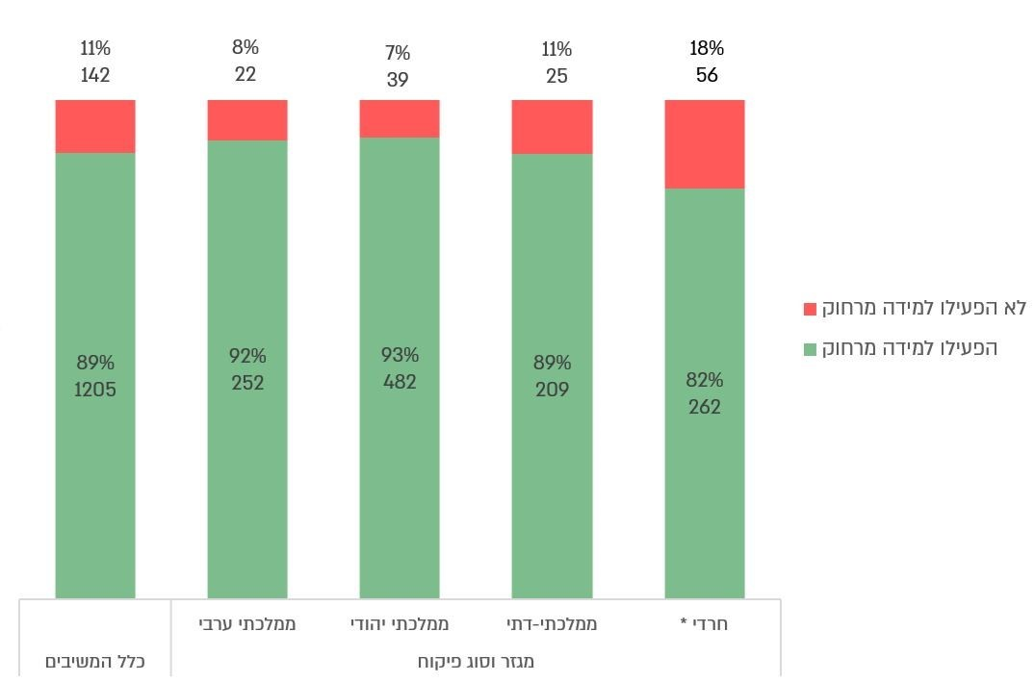
לפי נתוני סקר המנהלים, בעיבוד משרד מבקר המדינה.
* בבתיה"ס המשתייכים לחברה החרדית הלמידה מרחוק מתבצעת ככלל באמצעות טלפונים ומרחבים קוליים ולא ברשת האינטרנט.

מהתרשים עולה כי 89% מהמנהלים (1,205 מתוך 1,347) השיבו שבתיה"ס שבניהולם ביצעו למידה מרחוק במלחמת חרבות ברזל. שיעור בתיה"ס המשתייכים לחברה החרדית שהפעילו למידה מרחוק היה נמוך במעט משיעור בתיה"ס בכלל האוכלוסייה ועמד על 82% (262 מתוך 318 בתי"ס).

מהנתונים עולה גם כי כ-11% מן המנהלים שהשיבו לסקר (142 מתוך 1,347 מנהלים) בחרו שלא להפעיל למידה מרחוק במהלך המלחמה. כ-42% ממנהלים אלו (59 מתוך 142 מנהלים) השיבו כי לא עשו זאת משום שלדעתם הלמידה מרחוק לא הייתה אפקטיבית.

קשיי בתי הספר בלמידה מרחוק: בסקר נשאלו המנהלים שהפעילו בבית ספרם למידה מרחוק, מה היו שלושת הקשיים העיקריים שנתקלו בהם בלמידה מרחוק בזמן המלחמה. להלן בתרשים התפלגות תשובותיהם.

תרשים 17: תשובות המנהלים על השאלה: מה הם שלושת הקשיים העיקריים שנתקלתם בהם בלמידה מרחוק בזמן המלחמה?
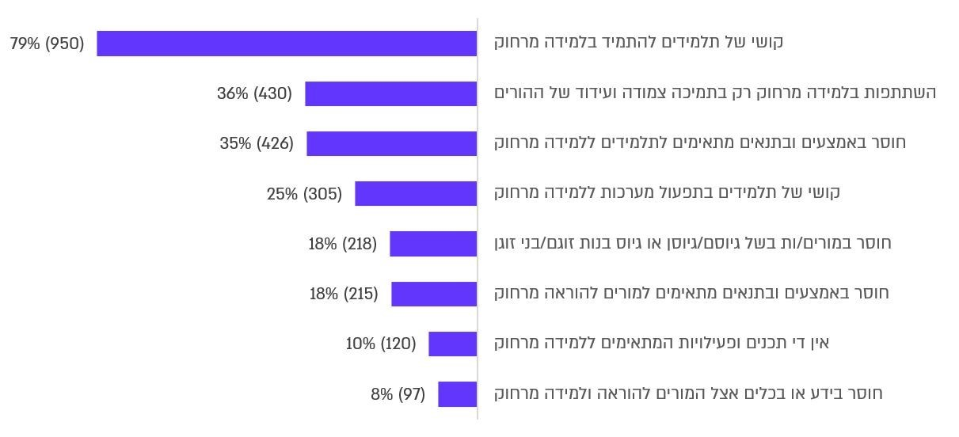
על פי נתוני סקר המנהלים, בעיבוד משרד מבקר המדינה.

מהתרשים עולה כי המנהלים ציינו בשיעור הגבוה ביותר את הקושי של התלמידים להתמיד בלמידה מרחוק בעת המלחמה - כ-79% מהמנהלים (950 מתוך 1,205 מנהלים). שלושת הקשיים המרכזיים הנוספים לקיום למידה מרחוק שציינו המנהלים בשיעור גבוה יחסית קשורים במעטפת היוצרת תנאים ללמידה מרחוק עבור התלמידים: צורך בתמיכה צמודה ועידוד של ההורים (36% - 430 מתוך 1,205 מנהלים), חוסר באמצעים ובתנאים מתאימים ללמידה מרחוק (35% - 426 מתוך 1,205 מנהלים) וקושי של התלמידים בתפעול מערכות ללמידה מרחוק (25% - 305 מתוך 1,205 מנהלים).

יצוין כי בסקר שערכה ראמ"ה בתקופת הקורונה בקרב מורים נשאלו המורים מה היו החסמים בפני הצלחה של למידה מרחוק. בשיעור הגבוה ביותר ציינו המורים את העומס המוטל על כתפיהם (74% מהמורים סבורים שאכן מדובר בחסם משמעותי או מאוד משמעותי). חסמים בולטים נוספים היו: עומס על התלמידים (36%), תלמידים שלא מצליחים להתמיד בלמידה מרחוק (34%), תלמידים ללא תנאים סביבתיים מתאימים ללמידה (30%) והיעדר תמיכה מספקת מטעם משרד החינוך (30%).

מן המתואר לעיל עולה כי הקשיים המרכזיים שציינו המורים בתקופת הקורונה והמנהלים בתקופת מלחמת חרבות ברזל דומים, ובהם הקושי של התלמידים להתמיד בלמידה מרחוק וחוסר בתנאים סביבתיים מתאימים ללמידה מרחוק לתלמידים. קשיים אלו היו חסם מרכזי ללמידה מרחוק גם בתקופת הקורונה.

קשיי התלמידים בלמידה מרחוק: בסקר ההורים, כ-78% מן ההורים (473 מתוך 609 הורים) ציינו כי ילדיהם מתקשים בלמידה מרחוק (גם בימי שגרה). בתרשים שלהלן מוצגת התפלגות תשובותיהם על השאלה: "מה הם הקשיים העיקריים שעימם מתמודד ילדך בלמידה מרחוק (גם בימי שגרה)?"

תרשים 18: תשובות ההורים על השאלה: מה הם הקשיים העיקריים שעימם מתמודד ילדך בלמידה מרחוק (גם בימי שגרה)?
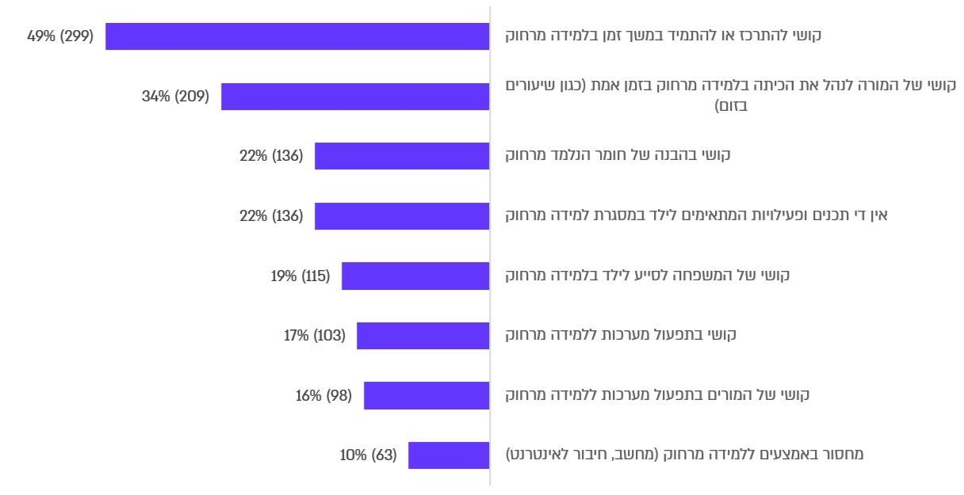
על פי נתוני סקר ההורים, בעיבוד משרד מבקר המדינה.

מהתרשים עולה כי בשיעור הגבוה ביותר (כ-49%, 299 מתוך 609 הורים) ציינו ההורים את הקושי של התלמידים להתרכז או להתמיד במשך זמן בלמידה מרחוק. גם המנהלים ציינו קושי זה בשיעור הגבוה ביותר. קשיים מרכזיים נוספים שציינו ההורים היו קושי של המורה לנהל את הכיתה בלמידה מרחוק בזמן אמת (כגון שיעורים בזום) - כ-34% מההורים (209 מתוך 609 הורים); קושי של הילד להבין חומר הנלמד מרחוק ומחסור בתכנים ובפעילויות המתאימים לילד במסגרת למידה מרחוק - קשיים שציינו
כ-22% מההורים (136 מתוך 609 הורים).

בסקר שערכה ראמ"ה בקרב הורים בתקופת הקורונה נשאלו ההורים מה היו החסמים בפני הצלחה של למידה מרחוק. מבין רשימת החסמים ציינו ההורים בשיעור הגבוה ביותר תסכול של הילד בשל קושי בהתמודדות עם הלמידה מרחוק ורגשות רעים של הילד כגון עצב או עצבנות (28% מההורים ציינו חסמים אלו כמשמעותיים או משמעותיים מאוד). שני חסמים נוספים שציינו ההורים בשיעור גבוה יחסית הם קושי של המשפחה לסייע בלמידה מרחוק (24% מההורים) ותקלות אינטרנט (20% מההורים).

מן המתואר לעיל עולה כי גם לפי ההורים קשיים מרכזיים שהיו חסם ללמידה מרחוק בזמן המלחמה - הקושי של התלמידים להתמיד בלמידה מרחוק וקושי של המשפחה לסייע לילד בלמידה מרחוק - היו חסם מרכזי ללמידה מרחוק גם בתקופת הקורונה, אם כי בנוגע ליכולת המשפחה לסייע לילד בלמידה מרחוק חל שיפור קל.

לא מן הנמנע כי קשיים שבהם נתקלו בתיה"ס והתלמידים בלמידה מרחוק בזמן המלחמה, כגון קושי להתמיד, קושי בתפעול המערכות וצורך בתמיכת ההורים, עשויים היו להצטמצם לו הלמידה הדיגיטלית והלמידה מרחוק היו משולבות כחלק משגרת הלימודים בבתיה"ס, כמפורט לעיל בנושא "שילוב למידה דיגיטלית ולמידה מרחוק בעת שגרה".

קידום מהלכים לגיבוש תוכנית משרדית ללמידה דיגיטלית לאחר פרוץ המלחמה

מאז פרוץ המלחמה הניע משרד החינוך כמה מהלכים רוחביים אד הוק לקידום למידה דיגיטלית. להלן בלוח עיקרי הפרטים על אודות המהלכים שהניע המשרד והיעדים שנועדו להשיג.

לוח 6: מהלכים של המשרד לגיבוש תוכנית משרדית ללמידה דיגיטלית מאז פרוץ המלחמה
המהלך והגורם המוביל אותו | פערים שאותרו | יעדים/משימות מרכזיות | סטטוס ביצוע ופערים ביחס למענה הרצוי
תהליך היערכות לתרחיש החמרה ותוכנית תהוד"ה - תוכנית לחיזוק הוראה דיגיטלית והיברידית  בהובלת המשנה למנכ"ל | 1. כישורי הוראה ולמידה דיגיטלית לא מספקים  2. מחסור בתוכן דיגיטלי ושליטה חלקית בקרב המורים במגוון התוכן  3. היעדר סביבה דיגיטלית אחת לניהול הלמידה  4. מחסור בנתונים על ההשתתפות בלמידה מרחוק  5. מחסור בתשתיות אינטרנט ואמצעי קצה | 1. הכשרות ממוקדות לסוכני השינוי לחיזוק הליווי והתמיכה למורים  2. תרגול אינטנסיבי למורים בשימוש בכלים השונים  3. הקמת תשתית מקצועית: כלי מיפוי מיומנויות דיגיטליות של מורים ותלקיט למנהלים עם נהלים ומענים להוראה מרחוק וניהול בעת חירום | 1. המשימות המרכזיות של תוכנית תהוד"ה הושלמו  2. מדובר בתוכנית לטווח קצר שהתבססה על המשאבים הקיימים והתמקדה בשיפור יכולות ההוראה הדיגיטלית של המורים ולא בשינוי מערכתי לטווח ארוך
למידה מרחוק - משגרה לחירום בחינוך היסודי - תוכנית עבודה משרדית  בהובלת המזכירות הפדגוגית | 1. מחסור בתשתיות אינטרנט ובאמצעי קצה  2. היעדר עצמאות תפקודית של התלמידים במיומנויות מחשב לצד היעדר יכולת של המשפחה לסייע ולתמוך  3. פערים בשליטה של תלמידים ומורים במיומנויות של תכנון למידה והוראה | 1. עדכון תהליכי הלמידה והפיתוח המקצועי של המורים  2. חיזוק תפקודים ניהוליים ומכוונות ללמידה של התלמידים והמורים  3. מתן דגש להיבטים רגשיים-חברתיים ברצף ההוראה-למידה  4. חיזוק האוריינות הדיגיטלית של התלמידים והמורים | - בתהליך יישום  - התוכנית לא כוללת את מלוא המשאבים הנדרשים ליישומה: אמצעים טכנולוגיים ותמיכה טכנית  - לא נקבעו מדדים ומועדי ביצוע קונקרטיים ומנגנון בקרה ומעקב  - טרם עוגנה חובת למידה דיגיטלית בזמן שגרה
טרנספורמציה דיגיטלית אל עבר חינוך מותאם אישית  בהובלת  מינהל החינוך הטכנולוגי | 1. ריבוי מערכות וקושי בקבלת נתונים מהן  2. פערים בנגישות לכלים דיגיטליים ולתוכן דיגיטלי  3. מחסור באמצעי קצה למורים ותלמידים לשימוש אישי, בעיקר בחלק ממשקי הבית של מגזרים מסוימים | 1. גיבוש מדיניות וסטנדרטים לאומיים לחינוך מותאם אישית  2. קידום תרבות של חדשנות, שיתופיות ולמידה ארגונית  3. פיתוח של תשתיות וכלים טכנולוגיים תומכי פרסונליזציה  4. זיהוי והעצמת סוכני שינוי בשטח ובבתי ספר | 1. טרם אושרה תוכנית יישום  2. מדובר במהלך אסטרטגי המקיף את כלל מערכת החינוך שאינו מבוסס על מהלכים אסטרטגיים קודמים ועל הפקת לקחים מהם.  3. המהלך מתבצע במנותק מהמהלכים הנוספים שהניע המשרד מאז פרוץ המלחמה (תהוד"ה והתוכנית ללמידה דיגיטלית בחינוך היסודי)
תוכנית העבודה המשרדית  בהובלת  אגף בכיר תכנון מדיניות ואסטרטגיה  (יעד 2.2: הרחבת הלמידה החדשנית, האישית והדיגיטלית וקידום אקדמיזציה) | 1. היעדר הטמעה סדורה של תפיסה ושפה משותפת (קווים מנחים למיומנויות ואחידות בהוראה, למידה והערכה)  2. מחסור בכלים ותשתיות לפיתוח מיומנויות ולהערכתן  3. שימוש מועט בטכנולוגיה כאמצעי למידה | 1. שינוי בתפקיד המורה, עדכון תוכניות לימודים והטמעת מיומנויות  2. הרחבה והטמעה של הלמידה הדיגיטלית, ארגון למידה גמיש  3. הרחבת אופן ההערכה של המיומנויות והמשימות, פיתוח תשתיות טכנולוגיות | 1. נכון למועד ביצוע הביקורת התוכנית המפורטת מצויה בשלבי גיבוש  2. לא נקבעו מדדי תפוקה ומנגנוני הערכה ובקרה אלא רק מדדי תוצאה שאינם מאפשרים להעריך את ביצועם של כלל מרכיבי התוכנית  3. התוכנית לא כוללת את המהלכים הנוספים שהניע המשרד מאז פרוץ המלחמה
לפי מסמכי משרד החינוך, בעיבוד משרד מבקר המדינה.

מהלוח עולה כי מאז פרוץ המלחמה הובילו יחידות מטה שונות במשרד בו בזמן מהלכים שונים לקידום למידה דיגיטלית ללא שימונה גורם מתכלל אחד לנושא. מרבית המהלכים הללו אינם מתייחסים זה לזה, ואין מסמך משרדי אחד המשלב ביניהם, מגדיר את היחסים ביניהם וקובע סדרי עדיפויות לקידומם.

משרד החינוך מסר בתשובתו כי הוא פועל לגיבוש אסטרטגיה כוללת לקידום הלמידה הדיגיטלית וכי במסגרת הפקת הלקחים שביצע בנוגע להתנהלותו במלחמה נקבע כי ימונה פרויקטור לתכלול סוגיית הלמידה בחירום אשר יגבש, יחד עם כל הגורמים הרלוונטיים במשרד, תוכנית ללמידה מרחוק ותוכנית פדגוגית ייעודית למצבי חירום ממושכים.

הסדרה ותכלול של הלמידה הדיגיטלית במערכת החינוך

הסדרה חלקית של היבטי למידה דיגיטלית: אחת ההמלצות האופרטיביות בהפקת הלקחים של משרד החינוך מהקורונה הייתה להסדיר את הלמידה מרחוק ולעגן את יכולת הלמידה הדיגיטלית לאורך כל שעות היום ואת יכולת הלמידה וההוראה מרחוק.

הדרך הנוהגת במשרד החינוך להסדרת תהליכים היא באמצעות חוזרי מנכ"ל. חוזרי המנכ"ל הם קובצי הוראות בעלות תוקף מחייב המבטאות את עקרונות המדיניות החינוכית והניהולית של משרד החינוך ואת הדרכים ליישמם. בתקופת הביקורת, חוזר המנכ"ל העיקרי שעסק בנושא הלמידה הדיגיטלית היה חוזר בנושא שימוש באמצעים טכנולוגיים ללמידה והוראה שפורסם בשנת 2016 ולא עודכן אלא בפברואר 2025 - למעלה משנה לאחר פרוץ המלחמה (להלן - חוזר מנכ"ל אמצעי קצה). החוזר עוסק בהסדרת השימוש באמצעי קצה (מחשבים ניידים, מחשבי לוח וכדומה) בתהליכים של הוראה, למידה והערכה במוסדות החינוך, והוא כולל הנחיות להטמעת הפעלתם.

בחוזר מנכ"ל אמצעי קצה נקבעו, בין השאר, הגבלות על השימוש באמצעי קצה, ובתוך כך הגבלות על זמן הלמידה היומי של תלמידים בשילוב אמצעי קצה ועל סוג אמצעי הקצה שבהם ניתן להשתמש לפעילות חינוכית. החוזר לא הסדיר היבטים מרכזיים הנוגעים לשילוב למידה דיגיטלית במערכת החינוך ובכלל זה בנוגע לעידוד וקידום ההטמעה של הלמידה הדיגיטלית, שימוש בתוכן דיגיטלי, הכשרת המורים והפיתוח המקצועי שלהם בתחום זה ועוד.

מאז פרסומו של חוזר מנכ"ל אמצעי קצה, ובפרט מאז פרוץ מגפת הקורונה, פרסמו כמה מיחידות המטה של המשרד הנחיות שנועדו לעודד, להסדיר ולשלב למידה דיגיטלית לפי שלבי החינוך. כך, למשל, הפיצו אגפי הגיל במינהל הפדגוגי מסמכי הנחיות בנוגע ללמידה דיגיטלית בשלבי הגיל השונים. משנה"ל התשפ"ב (2021 - 2022) הפיץ המשרד לקראת כל שנת לימודים את המסמך "ארגון הלמידה" לבתיה"ס היסודיים ולחטיבות הביניים (ומשנה"ל התשפ"ה גם לחטיבות העליונות). מסמך זה פירט את העקרונות המנחים לגמישות שניתנה למנהלי בתיה"ס בארגון הלמידה. במסמכי ארגון הלמידה שהופצו בשנים התשפ"ב - התשפ"ה צוין כי הלמידה יכולה להתקיים גם בסביבה מקוונת או משולבת-דיגיטל, וניתנה אפשרות לתלמידי כיתה ו' ומעלה ללמוד מהבית בעת שגרה בהיקף מוגבל.

במקביל, בעקבות מגפת הקורונה והמעבר של כלל מערכת החינוך ללמידה מרחוק באופן מיידי ולנוכח המחסור באמצעי קצה ללמידה מרחוק בקרב התלמידים, אישר המשרד להשתמש גם בטלפונים ניידים לצורך למידה מרחוק. מחוזרי מנכ"ל בנושאים אחרים עלה גם כי הצוות החינוכי רשאי להנחות את התלמידים להשתמש בטלפונים הניידים שלהם בפעילות חינוכית-לימודית מוגדרת אף שחוזר מנכ"ל אמצעי קצה אסר את השימוש בטלפון סלולרי ללמידה. בפועל, רק בפברואר 2025, למעלה משנה לאחר פרוץ המלחמה, פורסם חוזר מנכ"ל חדש בנושא הסדרת השימוש של תלמידים באמצעי קצה לצורך למידה, שהחליף את החוזר הקודם. חוזר מנכ"ל אמצעי קצה החדש התיר להשתמש בטלפונים ניידים לצורכי למידה, ריכך את ההגבלות שנקבעו על זמן הלמידה היומי של תלמידים בשילוב אמצעי קצה והמיר אותן בהמלצות והנחיות תוך השארת שיקול דעת רחב לצוות החינוכי בנושא זה.

נמצא כי על אף שינויים מהותיים שהתרחשו מאז 2016 בכל תחום הלמידה מרחוק והלמידה הדיגיטלית, ועל אף עיגונם בהנחיות המשרד כדי להגדיל את השימוש בלמידה דיגיטלית, לא הסדיר המשרד בחוזרי מנכ"ל מכלול של היבטים הנוגעים ללמידה דיגיטלית (למשל בתחומים תוכן והון אנושי); בתחום העיקרי שבו הסדיר המשרד את נושא הלמידה הדיגיטלית - התשתיות הפיזיות הטכנולוגיות - לא עודכן חוזר המנכ"ל בנושא שימוש באמצעי קצה משך כתשע שנים, על אף שחלק ממנו כבר לא היה רלוונטי וגם עמד בסתירה לחוזרי מנכ"ל ולמסמכים אחרים שפרסם המשרד. חוזר המנכ"ל עודכן רק בפברואר 2025, למעלה משנה לאחר פרוץ המלחמה, אולם גם לאחר העדכון עדיין אין הוא מסדיר את כלל ההיבטים הרלוונטיים לקידום למידה דיגיטלית במערכת החינוך - הון אנושי ופיתוחו, תוכן דיגיטלי, פלטפורמות דיגיטליות ללמידה, הוראה והערכה, שילוב למידה מרחוק בעת שגרה ועבודה מושכלת עם נתונים.

מומלץ כי משרד החינוך יסדיר באופן כולל את תחום הלמידה הדיגיטלית במסמך מחייב אחד שיתייחס לכלל ההיבטים הרלוונטיים לנושא, ובכלל זה: הון אנושי ופיתוחו, תוכן דיגיטלי, פלטפורמות דיגיטליות ללמידה, הוראה והערכה, שילוב למידה מרחוק בעת שגרה ועבודה מושכלת עם נתונים.

משרד החינוך מסר בתשובתו כי לאחר עדכון חוזר המנכ"ל העוסק בשימוש באמצעי קצה בפברואר 2025, המשרד פועל כעת לכתיבת מסמך מדיניות מקיף שיכלול את כל ההיבטים של הלמידה הדיגיטלית ויתייחס לתחומים האלה: פיתוח ההון האנושי והכשרת צוותי הוראה, הרחבת התוכן הדיגיטלי, מיסוד פלטפורמות להוראה, למידה והערכה, שילוב למידה מרחוק בשגרה ושימוש מושכל בנתונים לקבלת החלטות. המשרד ציין כי לאחר הכנת מסמך המדיניות תעוגן המדיניות בחוזר מנכ"ל ותופץ לכלל מערכת החינוך.

ריבוי גורמים העוסקים בלמידה דיגיטלית והיעדר גורם מתכלל: אחד החסמים שזוהו בתהליך האסטרטגי 2021 - 2022 היה היעדר מינהל או חטיבה במשרד האחראים לנושא הלמידה הדיגיטלית "מקצה לקצה". כך למשל צוין כי יחידות שונות במטה המשרד מחזיקות בתפיסות שונות בנוגע לתחום הלמידה הדיגיטלית ומנחות מבחינה מקצועית בהתאם להן את סוכני השינוי (רכזי התקשוב של בתיה"ס ומדריכי תחומי הדעת), ונאמר כי הריבוי מקשה לרתום אותם ואת בתיה"ס לתהליך.

להלן בתרשים מתוארות יחידות המטה במשרד החינוך העוסקות בנושא הלמידה הדיגיטלית בהיבטים שונים ובעלי תפקידים מרכזיים בהן העוסקים בהטמעתה.

תרשים 19: יחידות המטה במשרד החינוך העוסקות בלמידה דיגיטלית ובעלי תפקידים בהן העוסקים בהטמעתה
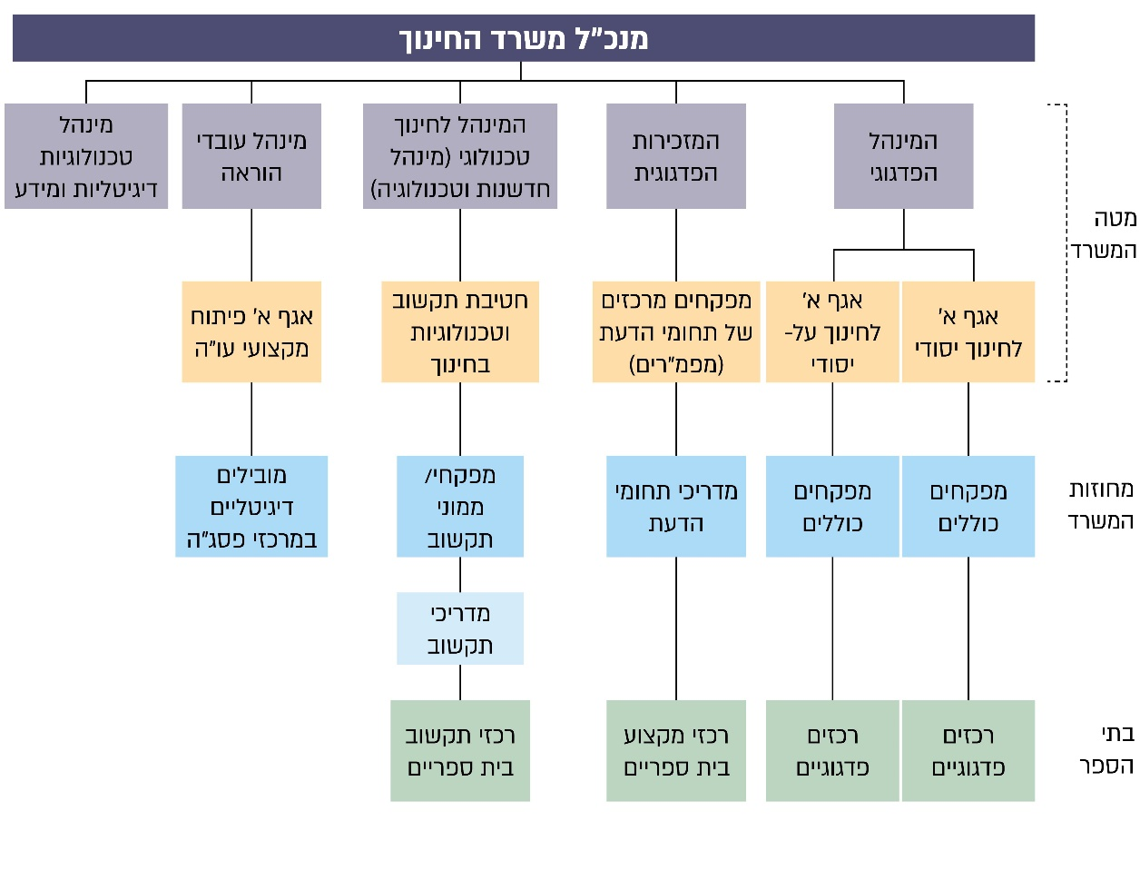
לפי מסמכי משרד החינוך, בעיבוד משרד מבקר המדינה.

מהתרשים עולה כי מספר רב של יחידות מטה במשרד החינוך עוסקות בנושא הלמידה הדיגיטלית באמצעות בעלי תפקידים שונים במטה, במחוזות ובבתיה"ס, מבלי שנקבעו גורם מתכלל אחד, היררכיה וחלוקת תפקידים ברורה בין היחידות. היעדר של גורם מתכלל הנושא באחריות ללמידה הדיגיטלית על כל היבטיה ושל חלוקת תפקידים ברורה וסדרי עדיפויות פוגע ביכולת לקדם את שילוב הלמידה הדיגיטלית במערכת החינוך ולהפוך אותה לחלק בלתי נפרד מתהליכי הלמידה וההוראה.

יצוין כי לפי תשובת משרד החינוך, בפברואר 2024, כארבעה חודשים לאחר פרוץ המלחמה, הוקם אגף למידה דיגיטלית ואקדמיזציה שאחראי לקדם למידה דיגיטלית בתחומי הדעת השונים ובכל שלבי הגיל. עם זאת אגף זה פועל תחת המזכירות הפדגוגית ואינו משמש גורם מתכלל של הנושא עבור כלל יחידות המשרד.
נוכח ריבוי היחידות העוסקות בנושא הלמידה הדיגיטלית, מומלץ כי משרד החינוך יקבע גורם במטה המשרד שיתכלל את הנושא ויסדיר את החלוקה של הסמכויות ושל תחומי האחריות של יחידות המטה העוסקות בו.

משרד החינוך מסר בתשובתו כי מתקיים במשרד תהליך אסטרטגי שיסדיר את ממשקי העבודה ואת תחומי האחריות והסמכות של היחידות השונות במטה המשרד.

✰

משרד מבקר המדינה בדק את פעולות משרד החינוך מאז משבר הקורונה לקידום הלמידה הדיגיטלית והטמעתה בשגרה ובחירום. מן הבדיקה עלה כי אף שמשרד החינוך הכיר מאז משבר הקורונה בחשיבות שבקידום למידה דיגיטלית בשגרה כתשתית ללמידה מרחוק במצבי חירום, וגם נקט בעקבות המלחמה כמה מהלכים מערכתיים לקידומה, הוא עדיין לא גיבש תפיסה אסטרטגית ברורה ואחודה בתחום זה: יחידות שונות במשרד ממשיכות לקדם במקביל מהלכים שונים לקידום למידה דיגיטלית בלי להסתייע בתהליכים קודמים שעשה המשרד, כגון התהליך האסטרטגי 2021 - 2022. כמו כן, לא הובהרו הזיקה בין המהלכים השונים, זהות הגורם המתכלל את הנושא, היעדים, מדדי ההצלחה וסוג המעקב והבקרה המתבצעים על קידום התוכניות השונות. עדיין קיימים פערים מרכזיים, שכבר אותרו בעבר על-ידי המשרד, בתחומי ההון האנושי, התשתיות הטכנולוגיות והתוכן הדיגיטלי, והם באו לידי ביטוי בממצאי הסקרים שהועברו למנהלים ולהורים אשר לימדו על קושי של המורים לנהל את הכיתה בלמידה מרחוק ועל מחסור באמצעי קצה ללמידה מרחוק בקרב התלמידים, וכן בממצאי תהליך ההיערכות לתרחיש החמרה.

תוצאת האמור הייתה שרכיבים מהותיים לשיפור האפקטיביות של הלמידה הדיגיטלית בשגרה, שהם תנאי יסוד ללמידה אפקטיבית בעת חירום, לא מומשו, כך שהאפקטיביות של למידה זו לא השתפרה במידה ניכרת במהלך מלחמת חרבות ברזל, ולא חלה "קפיצת המדרגה" המתחייבת באיכות של הלמידה מרחוק במערכת החינוך.

מומלץ כי משרד החינוך יסיים לגבש תוכנית אסטרטגית לקידום למידה דיגיטלית כבסיס לפעולות ולתהליכים של כל יחידות המטה העוסקות בנושא, על פי תחומי האחריות והמומחיות שלהן, וממנה יגזור תוכניות אופרטיביות לקידום הלמידה הדיגיטלית בכל שלבי החינוך, ובפרט לחינוך העל-יסודי. תוכניות אלה יכללו יעדים, מדדי הצלחה ומנגנוני מעקב ובקרה. עוד מומלץ לקבוע גורם מתכלל להוביל את התוכנית, לתאם בין הגורמים, לקבל החלטות ליישומה ולעדכונה ולקשר בין התהליכים המתבצעים ברמת המטה ואלה המתבצעים ברמת השטח.

שילוב של למידה דיגיטלית בעת שגרה הוא הבסיס לקיומה של למידה מרחוק אפקטיבית בשעת חירום. לפיכך, מיעוט השילוב של למידה דיגיטלית בעת שגרה פוגע ביכולת לקיים למידה מרחוק אפקטיבית בשעת חירום. על כן מומלץ כי משרד החינוך ישלב למידה מרחוק כולל למידה סינכרונית בעת שגרה באופן קבוע ומשמעותי ויגדיל את מספר ימי התרגול של למידה מרחוק בחירום.

קידום למידה דיגיטלית באופן סדור בשגרה בהתאם לתוכנית מערכתית מקיפה יתרום להטמעתה בקרב התלמידים, ישפר את יכולתם להתרכז בה גם בשעת חירום ויפחית את תלותם בתמיכת ההורים ואת הקושי בתפעול המערכות ללמידה מרחוק.

החזרה לשגרת לימודים בבתי הספר

על פי חוק ההתגוננות האזרחית, התשי"א-1951, רק בעלי התפקידים הקבועים בו (כולם בעלי תפקידים בצה"ל) מוסמכים לאסור או להגביל לימודים במוסדות חינוך בשעת התקפה או במצב מיוחד בעורף. בתוך כך מתחילת המלחמה, ובהינתן אישור פקע"ר לקיים לימודים פיזיים באזור מסוים, נקט משרד החינוך מדיניות של מתן אוטונומיה לרשויות המקומיות להחליט אם לקיים בפועל לימודים פיזיים בבתיה"ס.

כדי לעמוד על טיב החזרה לפעילות פיזית בבתיה"ס בחן משרד מבקר המדינה היבטים מרכזיים של פעילותם בעת מלחמת חרבות ברזל. לשם כך נאספו מידע והערכות ממנהלי בתיה"ס ומהורים לתלמידים באמצעות סקר המנהלים וסקר ההורים. יצוין כי למשרד החינוך לא היו נתונים מרוכזים על מועדי הפתיחה ללמידה פיזית של כל בית ספר ועל הסיבות לעיכובים בפתיחתם של בתי"ס. להלן פירוט הממצאים.

בסקרים נשאלו מנהלי בתיה"ס וההורים על חזרת התלמידים ללמידה פיזית בביה"ס, ובכלל זה על המועד שחזרו מרבית התלמידים ללמידה פיזית בביה"ס ועל ההשפעה שנודעה לאי-הפעלת ביה"ס לאחר שפקע"ר אישר קיום לימודים, על ההורים ועל ילדיהם. להלן הממצאים:

תרשים 20: התפלגות תשובות מנהלי בתיה"ס על השאלה: מתי במהלך המלחמה חזרו מרבית התלמידים ללמידה פיזית בביה"ס באופן שאפשר קיום שגרת לימודים בו?
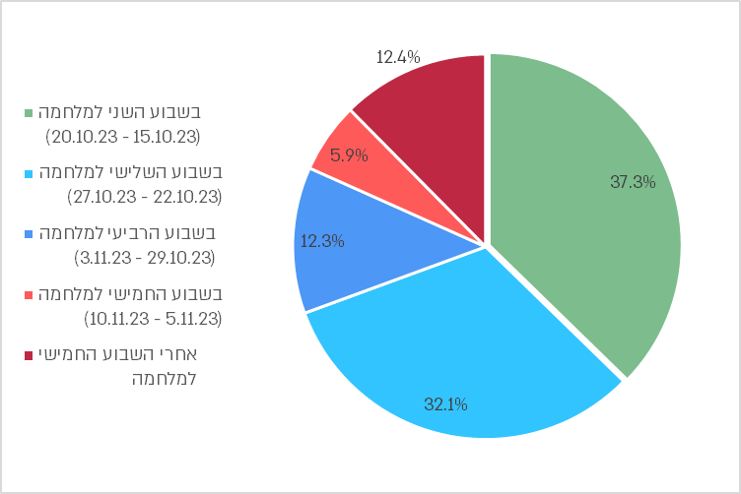
על פי נתוני סקר המנהלים, בעיבוד משרד מבקר המדינה.

מהתרשים עולה כי על פי תשובות המנהלים, במרבית בתיה"ס (קרוב ל-70%) חזרו רוב התלמידים ללמידה פיזית באופן שאפשר שגרת לימודים עד סוף השבוע השלישי למלחמה (דהיינו עד 27.10.23). בכ-18% מבתיה"ס חזרו התלמידים ללמידה פיזית רק לאחר חודש ויותר מפרוץ המלחמה.

חלק ניכר מההבדלים במועדי החזרה של בתיה"ס ללמידה פיזית נבעו מההבדלים במועדים שבהם אישר פקע"ר לאזורים שונים בארץ לחזור ללמידה פיזית, בהתאם לרמת הסיכון לירי טילים שאליו הם היו חשופים.

פערים במועדי החזרה של בתי הספר ללמידה פיזית - לפי רשויות מקומיות

בביקורת נבחן אם היו פערי זמן בין בתי"ס המצויים באותה רמת סיכון (אותו "צבע" של אזור, לפי החלטת פקע"ר) במועד החזרה ללמידה פיזית, בהתבסס על תשובותיהם של מנהלי בתיה"ס לסקר המנהלים של משרד מבקר המדינה. הבדיקה נערכה לפי רשויות מקומיות מסוג עירייה או מועצה מקומית שכל שטחן מצוי באותה רמת סיכון. בתשובות לסקר התבקשו מנהלי בתיה"ס לבחור את מועד החזרה של ביה"ס ללמידה פיזית מבין טווחי הזמן הללו: "בשבוע השני למלחמה (15.10.23 - 20.10.23)"; "בשבוע השלישי למלחמה (22.10.23 - 27.10.23)"; "בשבוע הרביעי למלחמה (29.10.23 - 3.11.23)"; "בשבוע החמישי למלחמה (5.11.23 - 10.11.23)"; "לאחר השבוע החמישי למלחמה".

מסקר המנהלים עלה כי ב-26 רשויות מקומיות (ערים ומועצות מקומיות) היה פער ניכר בין בתי"ס במועדי החזרה ללימודים, כלומר מצב שבו באותה רשות מקומית חזרו ללמידה פיזית לפחות בי"ס אחד בשבוע השני למלחמה ולפחות בי"ס אחד לאחר השבוע החמישי למלחמה. להלן התפלגות בתיה"ס לפי מועדי החזרה ללמידה פיזית:

לוח 7: התפלגות בתי הספר לפי מועדי החזרה ללמידה פיזית ברשויות המקומיות שבהן נמצא פער ניכר בנושא זה
שבוע החזרה ללמידה פיזית | מספר בתי הספר | שיעור בתי הספר
השבוע השני למלחמה | 210 | 37.7%
השבוע השלישי למלחמה | 159 | 28.5%
השבוע הרביעי למלחמה | 70 | 12.6%
השבוע החמישי למלחמה | 39 | 7.0%
לאחר השבוע החמישי למלחמה | 79 | 14.2%
סה"כ בתי ספר | 557 | 100.0%
על פי נתוני סקר המנהלים, בעיבוד משרד מבקר המדינה.
* המספרים בלוח מציגים את מספר בתיה"ס ברשות מקומית שחזרו ללמידה פיזית.

ב-26 רשויות מקומיות היה, כאמור, לפחות בי"ס אחד שחזר ללמידה פיזית בשבוע השני למלחמה ולפחות בי"ס אחד שחזר ללמידה פיזית לאחר השבוע החמישי למלחמה. ברשויות המקומיות הללו אפשרו הנחיות פקע"ר לחזור ללמידה פיזית עוד בשבוע השני למלחמה, כפוף ליכולתו של ביה"ס לספק לכל התלמידים השוהים בו מרחב מוגן, שאליו יוכלו להגיע בפרק הזמן הנדרש. בפועל היו בתי"ס שלא חזרו ללמידה פיזית באותו השבוע אלא בשבועות שלאחר מכן, ובכלל זה לפחות בי"ס אחד שחזר לאחר השבוע החמישי למלחמה. פער זה מלמד על קשיים מהותיים בפתיחת בתיה"ס הללו. בסך הכול, אומנם מתוך 557 בתי"ס ברשויות אלו שמנהליהם ענו על השאלה בסקר המנהלים, 210 בתי"ס (כ-38%) חזרו ללמידה פיזית בשבוע השני למלחמה, אולם 79 בתי"ס (כ-14%) חזרו ללמידה פיזית רק לאחר השבוע החמישי.

משיחות של צוות הביקורת עם מנהלי בתיה"ס עלה כי עיכובים בחזרה ללמידה פיזית נבעו, בין השאר, מהחלטות של הרשות המקומית הקשורות למיגון, אי-זמינות של עובדי הוראה מספיקים להפעלת ביה"ס (בשל מילואים, מילואים של בן זוג, חרדות וקשיים נפשיים לחזור ללמד, היעדר מסגרת לילדים קטנים ועוד), מהיעדר הסעות לתלמידים, ומחששות של הורים לשלוח את ילדיהם לביה"ס ושל תלמידים להגיע לביה"ס.

בתשובותיהן למשרד מבקר המדינה מסרו רשויות מקומיות הנמנות עם 26 הרשויות המקומיות שבהן נמצאו הפערים המתוארים לעיל, כי הן פעלו בהתאם להנחיות פקע"ר ולמדיניות משרד החינוך, ותיאמו את פעולותיהן להחזרת בתיה"ס ללמידה פיזית עם הפיקוח במחוזות במשרד החינוך, עם נציגי פקע"ר ועם הנהגות ההורים. עוד ציינו בתשובותיהן כי מדיניותן הייתה להחזיר את פעילות מערכת החינוך לשגרה ככל שניתן, והחזרה ההדרגתית ללמידה הפיזית נעשתה בהתאם לרמת המיגון של מוסדות החינוך ובהתאם לאילוצים ולזמינות של צוותי ההוראה. חלק מהרשויות ציינו כי במהלך התקופה שלאחר השבעה באוקטובר גויסו מורים רבים לשירות מילואים, וממורים אחרים נבצר מלהגיע לעבודתם בבתיה"ס עקב הצורך להישאר עם ילדיהם וכי היו התנגדויות של הורים לשלוח את ילדיהם לבתיה"ס כל עוד מתקיים איום של ירי רקטות. עוד צוין כי החזרה ההדרגתית לשגרת למידה נעשתה תוך כדי הפעלת למידה היברידית - שילוב בין למידה פיזית ובין למידה מרחוק, כדי לשמור על רצף הפעילות החינוכית. כמה רשויות ציינו כי הנתונים שבידיהן המתייחסים לכלל בתי הספר שבתחומן מעלים תמונה שונה מזו שעלתה מן הסקר.

תרשים 21: התפלגות תשובות ההורים על השאלה: מבחינת הצורך להיעדר מהעבודה - כיצד השפיעה עליך ועל ילדיך אי-הפעלת ביה"ס באופן רציף לאחר שפיקוד העורף אישר לקיים לימודים ללא הגבלות ביישוב מגוריך (היישוב הפך ל"ירוק")?
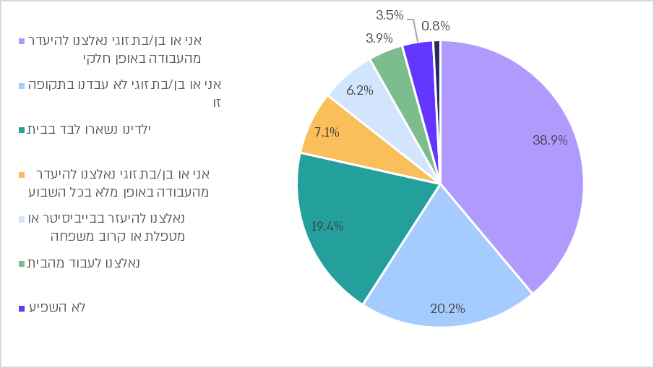
על פי נתוני סקר ההורים, בעיבוד משרד מבקר המדינה.

מתשובות ההורים שילדיהם למדו בבתיה"ס שלא חזרו ללמידה פיזית מלאה על אף אישור פקע"ר עלה כי לאי-החזרה ללמידה פיזית מלאה היו השפעות שליליות ניכרות בכל הנוגע להיעדרותם מהעבודה:
כ-39% מההורים ציינו כי אחד מבני הזוג נאלץ להיעדר מהעבודה באופן חלקי וכ-7% ציינו כי אחד מבני הזוג נאלץ להיעדר מהעבודה באופן מלא. כ-19% השיבו כי ילדיהם נשארו לבד בבית, וכ-6% נאלצו להיעזר בגורם אחר להשגחה על הילדים. בסך הכול, כ-70% מההורים ציינו שמשפחותיהם ניזוקו ממצב זה.

עוד עלה מסקר המנהלים כי שיעור גבוה של בתי"ס לא חזרו ללמידה פיזית גם לאחר שהנחיות פקע"ר אפשרו לעשות כן - כ-58% מבתיה"ס חזרו ללמידה פיזית מהשבוע השלישי לפרוץ המלחמה ואילך אף שכבר בשבוע השני לפרוץ המלחמה פקע"ר התיר זאת באזוריהם. לצד הפגיעה בלימודים, הפער עלול לגרום פערים לימודיים בין בתי"ס. כמו כן, נוסף על הפגיעה בתלמידים עצמם, נפגעו משפחותיהם.

חזרה לשגרת לימודים בבתיה"ס מיטיבה עם התלמידים ומאפשרת להוריהם לחזור לעבודה מלאה. ממצאי סקר המנהלים שערך משרד מבקר המדינה העלו כי רוב בתיה"ס ברשויות מקומיות שבהן היו בתי"ס שחזרו ללמידה פיזית בשבוע השני - חזרו ללמידה פיזית רק בשבועות שלאחר מכן. כן נמצא כי משרד החינוך לא ריכז מידע על בתי ספר שלא חזרו ללימודים כשהנחיות פקע"ר אפשרו לעשות כן, ובהתאם לא גיבש מדיניות סדורה - למשל באמצעות חוזר מנכ"ל - כדי להתמודד עם התופעה.

מומלץ כי משרד החינוך יאסוף את מלוא הנתונים על בתיה"ס שחזרו ללמידה פיזית במועד מאוחר, ירכזם, ויבחן לעומק עם הרשויות המקומיות הרלוונטיות ועם פקע"ר את הסיבות לכך, כדי לגבש מענה שימנע מצב כזה בעתיד או לכל הפחות יצמצם את היקפו.

בתשובתו למשרד מבקר המדינה מסר צה"ל כי אם משרד החינוך יקיים בחינה של הנתונים על בתי הספר שחזרו ללמידה פיזית וגיבוש מענה לשם כך, פקע״ר יהיה שותף לכך.

נתוני נוכחות התלמידים בבתי הספר והדיווח עליהם

על פי חוזר מנכ"ל משרד החינוך בנושא ניהול רישום הנוכחות של התלמידים, על מנהל מוסד החינוך להקפיד על רישום נוכחותם של כל התלמידים הנכללים במוסד מדי יום. רישום הנוכחות חשוב בכמה היבטים, ובהם: מימוש חוק לימוד חובה, שיפור תחושת האחריות ויכולת ההתמדה של התלמידים, האפשרות להתרות לפני הצוות החינוכי וההורים, דאגה לשלום התלמיד, הפניית תשומת ליבו של התלמיד לצורך להשלים פערים, איתור מקרים חריגים ומתן סיוע. על פי החוזר, יש לבצע בבתיה"ס את רישום הנוכחות במערכת מקוונת - תוכנת ניהול פדגוגי - בזמן אמת או בסמוך לו באותו יום. רישום הנוכחות בתוכנת ניהול פדגוגי הוא גם דיווח של נתוני הנוכחות מביה"ס למשרד החינוך, היות שמטה המשרד יכול לקלוט ולרכז את הנתונים הללו במאגר מידע.

בכל הנוגע למידת פעילותם של בתיה"ס על פי החוזר טרם המלחמה, עלה כי משרד החינוך לא אסף נתונים על שיעור בתיה"ס שביצעו רישומי נוכחות במערכת מקוונת, וממילא לא החזיק בנתונים מרוכזים בדבר היקפי ההיעדרות בעת שגרה על פי אותם רישומים. כן נמסר כי רובם ככולם של בתיה"ס באוכלוסייה החרדית אינם מבצעים רישום מקוון.

בשעת חירום יש לדיווחי הנוכחות משנה חשיבות, שכן בשעה כזאת עולה הסיכוי שתלמידים ייעדרו (ובפרט היעדרות ממושכת), ואף ינשרו מלימודיהם. כמו כן, הפגיעה ברצף הלימודים בשעה זו מצריכה מעקב הדוק יותר כדי לצמצם את הנזקים הנגרמים לתלמידים ולנקוט פעולות להגברת הנוכחות. כך, לפי נוהלי שעת חירום של המשרד, המחנך או המורה יעביר מדי בוקר למזכירות המוסד את רשימת התלמידים שלא התייצבו ללימודים; ומנהל מוסד החינוך ידווח מדי יום למחלקת החינוך ברשות המקומית על שיעורי ההתייצבות של תלמידים ושל מורים במוסד.

ואכן, במצב החירום שנוצר עם פרוץ המלחמה גברה חשיבות הנתונים מפני שגברה החשיבות שבשיקוף תמונת המצב של נוכחות התלמידים למטה המשרד. זמן קצר לאחר פרוץ המלחמה - למעשה עוד מהשבוע השני למלחמה, שבו החליט המשרד על חזרה מדורגת של מערכת החינוך ללמידה פיזית - נזקק המשרד לנתוני הנוכחות השוטפים של תלמידים בבתיה"ס (בין נוכחות פיזית שלהם ובין בלמידה מרחוק) לצורך הערכת המצב. ואולם בפועל בהערכת המצב של הנהלת משרד החינוך מיום 28.10.23 עלה שאין נתונים מדויקים מהשטח על היקף הלמידה ואיכותה אלא רק אומדנים כלליים ונקבע כי "איכות ואמינות תמונת המצב תלויה בעיקר בדיווחי השטח לרמה הממונה".

בביקורת נבדקו הדיווחים שהתקבלו מבתי הספר על אודות נוכחות של התלמידים בכמה ימים נבחרים בחודשים אוקטובר 2023 - מרץ 2024.

מהנתונים עלה כי בתי"ס רבים לא דיווחו על נוכחות התלמידים על אף חובתם לעשות כן - בסוף נובמבר 2023 עמד שיעור בתיה"ס שדיווחו על נוכחות התלמידים על כ-80%, ונותר דומה גם בחודשים שלאחר מכן. משמע שכ-20% מבתיה"ס (כ-700 בתי"ס) לא דיווחו על נוכחות התלמידים. בהיעדר דיווח עליהם אין למשרד החינוך תמונת מצב מהימנה ועדכנית על היקפי הנוכחות בבתיה"ס בעת המלחמה ככלי בתהליכי קבלת החלטות.

על משרד החינוך האחראי, בין היתר, על קיום נהליו והוראותיו בידי בתי הספר, לוודא שכל בתי הספר מדווחים כנדרש על נוכחות תלמידיהם, ולעמוד על סוגיית אי-הדיווח הגורף בקרב בתיה"ס באוכלוסייה החרדית ולפעול להסדרת הדיווח בהם.

בתשובתו מסר משרד החינוך כי איסוף נתוני הנוכחות תלוי בדיווחים של צוותי החינוך בבתיה"ס ורישומם בתוכנת הניהול הפדגוגי וכי הוא פועל להטמעת התהליך בבתיה"ס. דיווח נתוני הנוכחות בבתיה"ס החרדיים משתפר, חלקם מדווחים בתוכנה לניהול פדגוגי ולרובם אפשרות לדווח בטופס ייעודי מקוון. המשרד הוסיף כי בהערכות המצב הוצגו נתוני נוכחות של תלמידים ונתוני כניסות של תלמידים לסביבות למידה דיגיטליות (סינכרוניות וא-סינכרוניות), וכי במסגרת מסמך ארגון הלמידה לשנת הלימודים התשפ"ו הוא פרסם הנחייה על חובת הדיווח על הנוכחות באמצעות התוכנות לניהול פדגוגי.

על משרד החינוך לעקוב אחר מילוי הנחייתו לבתיה"ס בדבר חובת הדיווח על נוכחות התלמידים באמצעות התוכנות לניהול פדגוגי, זאת נוכח שיעורי הדיווח הבלתי מספקים שהועלו בביקורת, המקשים על משרד החינוך לקבל תמונת מצב מהימנה בנושא זה, שהיא חיונית לו בעיתות חירום. כמו כן עליו להמשיך לפעול לשיפור דיווחי הנוכחות בקרב בתיה"ס באוכלוסייה החרדית.

תוכנית פעולה מערכתית של משרד החינוך ליום שאחרי המלחמה

בסמוך לפרוץ המלחמה הנהיג משרד החינוך "פורום שותפים בחירום" (להלן - פורום השותפים) בניהול מטה המשרד ובהשתתפות נציגים של מחלקות החינוך של הרשויות המקומיות, הנהגת ההורים, מועצת התלמידים הארצית, החברה למתנ"סים, ועד ראשי הרשויות הערביות ורשתות חינוך. מטרות הפורום היו ליצור שפה משותפת לכל הגורמים המובילים את מערכת החינוך, להתעדכן ולהעביר הנחיות אחידות לשטח.

ב-7.1.24, שלושה חודשים לאחר פרוץ המלחמה, עדכנו נציגי משרד החינוך את משתתפי פורום השותפים שהמשרד מגבש תוכנית ונערך ליום שאחרי המלחמה.

תצוין לחיוב יוזמתו של משרד החינוך להנהיג את פורום השותפים לצורך הגברת התיאום והעדכון בין הגורמים המובילים את מערכת החינוך.

צורך בתוכנית כזו עלה גם מסקר המנהלים שערך משרד מבקר המדינה, שם נשאלו מנהלי בתיה"ס אילו מהלכים מרכזיים על המשרד לקדם כדי לאפשר למידה בשעת חירום. להלן תרשים המתאר את עיקרי תשובותיהם.

תרשים 22: מהלכים שעל משרד החינוך לקדם כדי לאפשר למידה בשעת חירום, לפי תשובות מנהלי בתיה"ס על סקר המנהלים
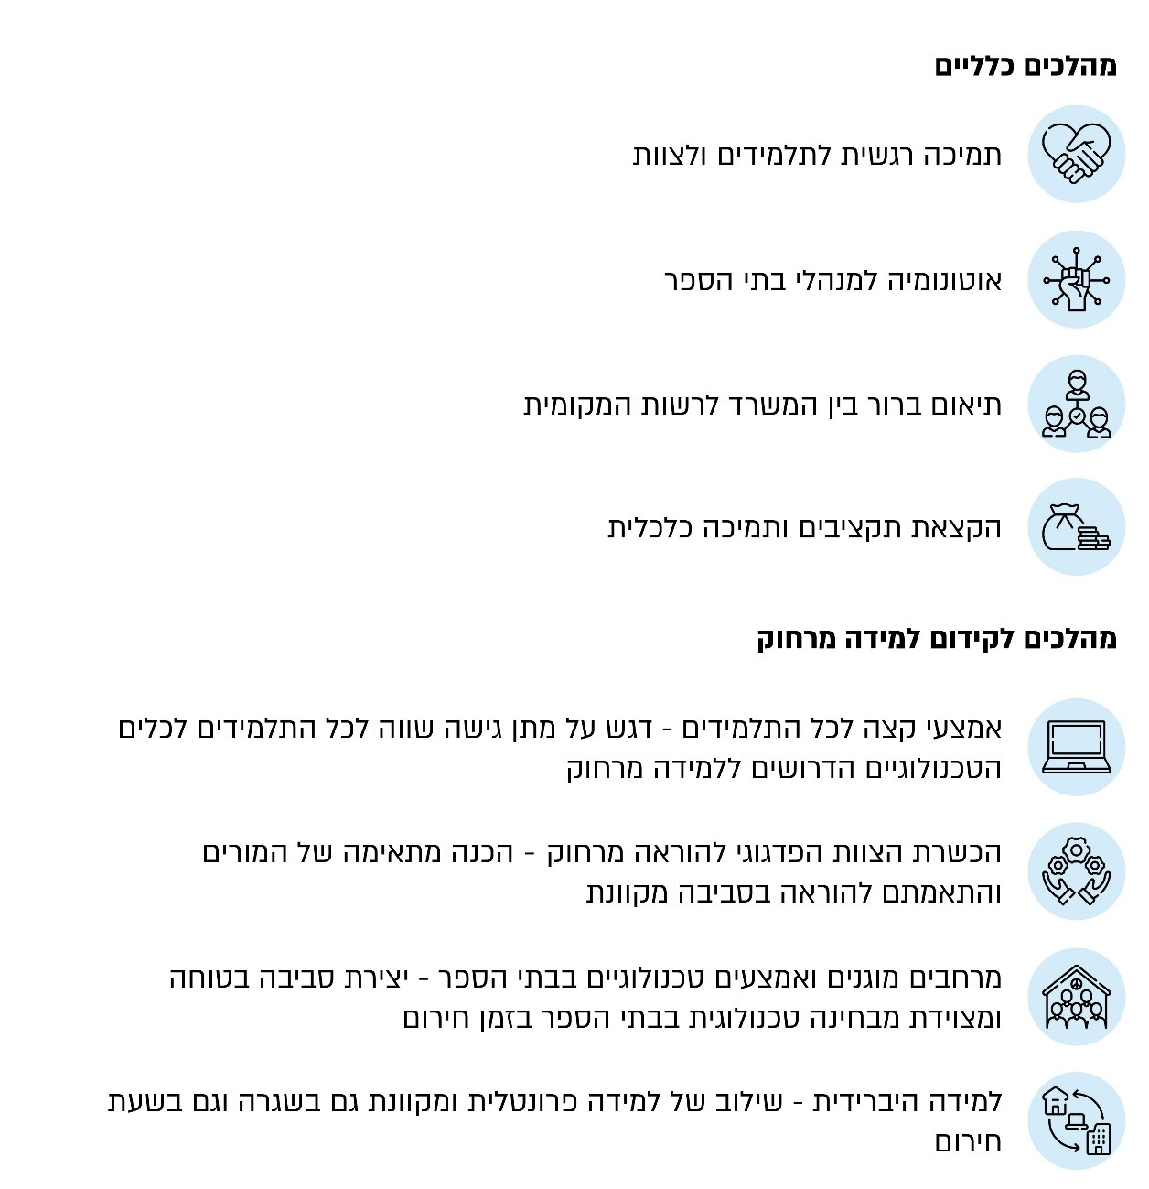
על פי נתוני סקר המנהלים, בעיבוד משרד מבקר המדינה.

אף שמשרד החינוך הדגיש את החשיבות שבגיבוש תוכנית שתגדיר באופן כלל מערכתי את המטרות והיעדים של ביה"ס בשעת חירום ותיתן מענה לפערים שנוצרו במערכת החינוך בתקופה משברית מתמשכת מאז מגפת הקורונה, נמצא כי עד מועד סיום הביקורת, יוני 2025, המשרד לא גיבש תוכנית כזאת. תוכנית מעין זאת נדרשה בעת פתיחת שנת הלימודים לצד התמשכות מצב החירום בשל המלחמה.

מומלץ כי משרד החינוך יגבש תוכנית כלל ארצית שתיתן מענה לפערים שנוצרו במערכת החינוך מאז תחילת מלחמת חרבות ברזל בשל הפגיעה ברצף הלימודי של התלמידים וברצף התפקודי של בתיה"ס. בתוכנית זו מומלץ להתמקד בחיזוק ההיבטים התפקודיים - הלימודיים והחברתיים - של התלמידים, בתגבור הוראת תחומי הליבה, בחיזוק החוסן ובשיפור היכולות הארגוניות של בתיה"ס. כן מומלץ כי בהקצאת משאבי התוכנית יתועדפו אוכלוסיות התלמידים שנפגעו יותר מכול.

סדרי היערכות בתי הספר לחירום

הגעה למרחבים המוגנים

על פי נוהלי החירום של משרד החינוך, על המנהל לתרגל כניסה למרחבים המוגנים, שהייה בהם ויציאה מהם (להלן - תרגיל כניסה למרחבים המוגנים). בפרק המגדיר את תפקידי רכז הביטחון נקבע כי בכל חודש ספטמבר הוא אחראי לבצע תרגיל כניסה למרחבים המוגנים. מכאן שבכל בי"ס יש לבצע לפחות פעם אחת בשנה תרגיל כניסה למרחבים מוגנים.

בסקר המנהלים שערך משרד מבקר המדינה נשאלו מנהלי בתיה"ס על מספר תרגילי הכניסה למרחבים מוגנים שנערכו בבית ספרם בשנת הלימודים שלפני המלחמה (שנה"ל התשפ"ג). מתשובותיהם עלה כי כמעט כל בתיה"ס (98%) ביצעו לפחות תרגיל אחד באותה שנה, וכמחציתם (כ-53%) ביצעו שלושה תרגילים ויותר.

פקע"ר קבע לכל אזור בארץ זמן התרעה - משך זמן מרבי לצורך הגעה בטוחה למרחבים המוגנים. משכי זמן אלה נעים בין זמן התגוננות מיידי ברשויות מקומיות הסמוכות לגבול ועד דקה וחצי לכל היותר.

בסקר המנהלים נשאלו מנהלי בתיה"ס בדבר שיעור התלמידים שהצליחו להיכנס למרחבים המוגנים בביה"ס בתוך זמן ההתרעה שנקבע בהנחיות פקע"ר. להלן הנתונים:

תרשים 23: התפלגות תשובותיהם של מנהלי בתיה"ס על השאלה: מהו שיעור התלמידים שהצליחו להיכנס למרחבים המוגנים בתוך זמן ההתרעה לפי הנחיות פקע"ר?
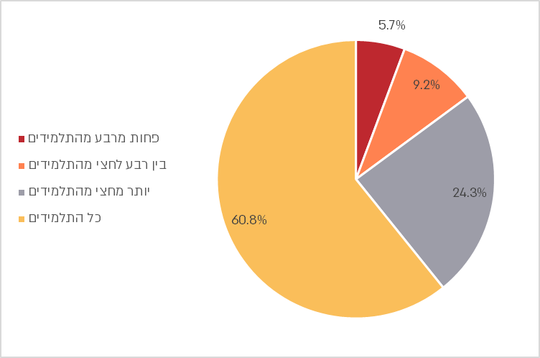
על פי נתוני סקר המנהלים, בעיבוד משרד מבקר המדינה.

מהנתונים עולה כי כ-15% מהמנהלים ציינו שרק עד מחצית מהתלמידים הצליחו להגיע בתוך זמן ההתרעה למרחבים המוגנים; כ-24% מהמנהלים ציינו שיותר ממחצית מהתלמידים, אך לא כולם, הצליחו לעשות זאת.

המנהלים נשאלו גם מדוע לא כל התלמידים הצליחו להיכנס למרחבים המוגנים בביה"ס בתוך זמן ההתרעה. הסיבות העיקריות שהם ציינו היו: "המרחבים המוגנים קטנים מכדי להכיל את כל התלמידים בביה"ס" (כ-47% מהמנהלים); "המרחבים המוגנים מצויים במרחק גדול מדי מהכיתות" (כ-30%); "דרכי ההגעה למרחבים המוגנים (כגון המדרגות או המסדרונות) צרות מדי" (כ-26%). כלומר הסיבות השכיחות לכך שהתלמידים לא נכנסו למרחבים המוגנים בזמן ההתרעה המרבי היו חוסר בשטחים מספיקים לקליטת כל התלמידים, מרחקים גדולים מדי מהכיתות ודרכי גישה צרות מדי.

בהקשר זה יצוין כי סקר המיגון שערך משרד החינוך (ראו להלן) אינו כולל נתונים בדבר המרחקים של המרחבים המוגנים מכיתות הלימוד - מידע חיוני לצורך הערכת משך ההגעה של התלמידים אליהם. מכאן, שהסקר אינו מספק את כל המידע הנדרש בדבר אפקטיביות המיגון בבתיה"ס.

קשיים מיוחדים בהבאת התלמידים אל המרחבים המוגנים עלו בתשובותיהם של מנהלים בבתי"ס לחינוך מיוחד שבהם לומדים תלמידים עם מוגבלות בניידות:

תרשים 24: תשובות מנהלי בתי"ס לחינוך מיוחד על השאלות הפתוחות בסקר המנהלים
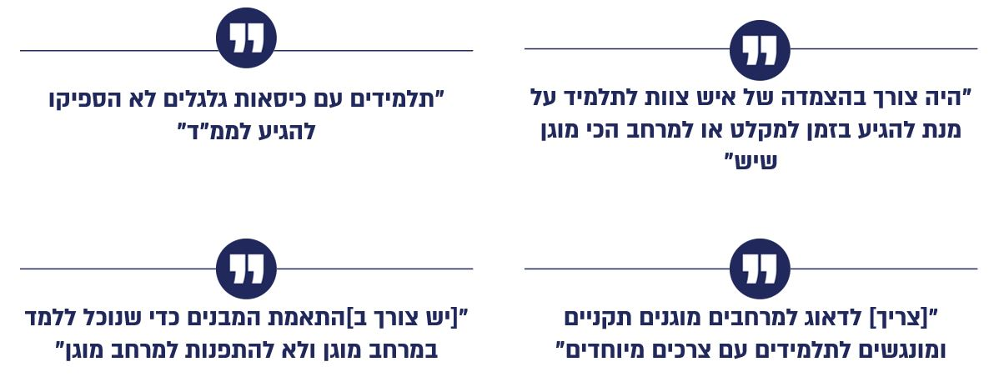
על פי נתוני סקר המנהלים, בעיבוד משרד מבקר המדינה.

מכלל האמור עולה כי מתשובות המנהלים לסקר הביקורת עולה שבקרוב ל-40% מבתיה"ס (של כ-1,300 המנהלים שענו על השאלה), לא כל התלמידים הצליחו להגיע בתוך זמן ההתרעה למרחבים המוגנים. קושי מיוחד עלה בבתי"ס לחינוך מיוחד שבהם לומדים תלמידים עם מוגבלות בניידות.

בתשובתו למשרד מבקר המדינה מסר משרד החינוך כי בכל הנוגע למחסור שטחים ממוגנים במוסדות חינוך, המשרד פועל על פי הנחיות פיקוד העורף בנושא "הכי מוגן שיש" במוסדות חינוך. עוד מסר המשרד כי הגדרת המרחקים הנדרשים במוסדות החינוך [מהכיתות למרחבים המוגנים] עודכנה על ידי פיקוד העורף בתיאום עם משרד החינוך במהלך המלחמה באוגוסט 2024. וכי לגבי בדיקת המצב בפועל - ביצוע סקר נתונים בדבר המרחקים של המרחבים המוגנים מכיתות הלימוד בבתי הספר - הנושא ייבחן במסגרת מכרז בקרה חדש [בנושא ביטחון, בטיחות וחירום] שבתקופה זו נמצא בהליכי פרסום והגשת מועמדות לביצועו.

לגבי החינוך המיוחד מסר משרד החינוך כי נקבע מענה מותאם למוסדות החינוך המיוחד בכל הנוגע למרחק המרחב המוגן מכיתות הלימוד ולגודל המרחב המוגן כפוף להנחיות פקע"ר וכי המשרד העביר מידע למוסדות החינוך המיוחד על דגשים בהיערכות ובהתנהגות מצד צוות המסגרת החינוכית לתמיכה בתלמיד עם מוגבלות בעת פינוי למרחב מוגן ועל מודלים ללמידה פיזית בחירום של תלמידים עם זכאות לשירותי חינוך מיוחדים. המשרד הדגיש בתשובתו כי הוא מעלה בפני פקע"ר סוגיות בנושא ילדי החינוך המיוחד עם מוגבלויות תנועה ולקויות קשות לצורך מציאת פתרונות מקצועיים במסגרת ההנחיות.

מומלץ כי משרד החינוך יבצע סקר מיגון עדכני ובו ישלים את הנתונים בדבר המרחקים בין המרחבים המוגנים לכיתות הלימוד בכל בתיה"ס תוך התייחסות כוללת לנושא העמידה של התלמידים בזמני ההגעה למרחבים המוגנים, ויפעל לצמצום הפערים שיעלו מן הסקר. יש לתת תשומת לב מיוחדת לנושא בבתי"ס לחינוך מיוחד.

תקינות המרחבים המוגנים

תקינותם של המרחבים המוגנים מותנית, בין היתר, בעמידה בדרישות התכנוניות וההנדסיות של מרכיבי המרחבים המוגנים ושל תכולתם, ובכלל זה הדלתות והחלונות של המרחב המוגן, מערכת האוורור והסינון שלו, מתקני התברואה (השירותים) הממוקמים בו ומתקני חשמל וקשר שעליו לכלול. מובן שיש להשמיש את המרחבים המוגנים גם באמצעות תחזוקה סדירה.

משרד החינוך סוקר מאז שנת 2018 את מצב מרכיבי הביטחון וההיערכות למצבי חירום בבתיה"ס (להלן - סקר המיגון). במסגרת הסקר נשלחו סוקרים לבתיה"ס ובדקו מרכיבים שונים בנושא. בכל הנוגע למרחבים המוגנים, נבדקו בסקר מספרם, שטחם ותקינותם. עד סוף מרץ 2024 נסקרו כ-5,150 בתי"ס (מתוך כ-5,700), מהם 4,380 בתי"ס (כ-85%) בעלי מרחבים מוגנים.

בסקר המיגון נבדקו, בין היתר, קיומם ותקינותם של מרכיבים מרכזיים במרחבים המוגנים: דלתות וחלונות, פתחי מילוט, שירותים, מערכת תקשורת (טלפון, מכשיר קשר, אינטרקום) ומערכת סינון אוויר.

מתוצאות סקר המיגון שערך משרד החינוך בשנים 2018 - 2024 ובהתייחס לבתיה"ס בעלי המרחבים המוגנים, עולה כי ב-186 בתי ספר (4.2%) נמצאו דלתות או חלונות בלתי תקינים במרחב המוגן, וב-96 בתי ספר (2.2%) פתח המילוט של המרחב המוגן היה לא תקין. יודגש שהמרחבים המוגנים הללו, שבכל אחד מהם עשויים לשהות עשרות ואף מאות תלמידים, אינם מספקים את ההגנה המתחייבת.

תרשים 25: שיעור* ומספר של בתי"ס שבהם חסרים שירותים, אינטרקום ומערכת סינון אוויר במרחבים המוגנים
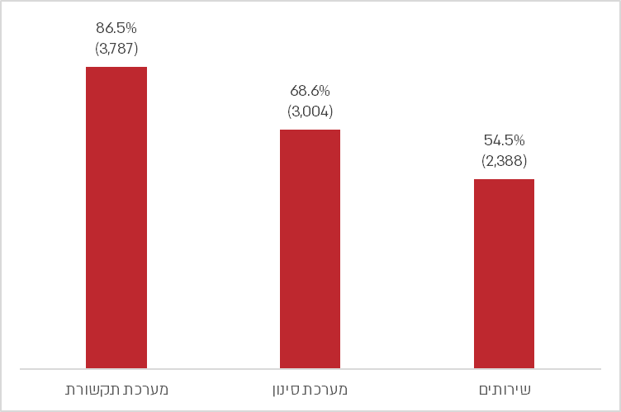
על פי נתוני משרד החינוך, בעיבוד משרד מבקר המדינה.
* שיעור בתיה"ס שבהם המרכיב חסר חושב מתוך כלל בתיה"ס שנבדקו בסקר המיגון (שיש בהם מרחבים מוגנים).

מהתרשים עולה כי שיעורי בתיה"ס שחסרים מרכיבים חיוניים במרחבים המוגנים שלהם - שירותים, מערכת סינון אוויר ומערכת תקשורת - גבוהים ואף גבוהים מאוד: בלמעלה ממחצית בתיה"ס (כ-55%) לא היו שירותים במרחבים המוגנים, בלמעלה משני שלישים (כ-69%) לא הייתה מערכת סינון ובכ-87% לא הייתה מערכת תקשורת. מכאן שברוב הגדול של בתיה"ס שבהם יש מרחבים מוגנים, חסר בהם לפחות מרכיב חיוני אחד.

משרד החינוך מסר לצוות הביקורת כי המידע בדבר הליקויים שהועלו בסקר המיגון מגיע לרשויות המקומיות וקציני הביטחון (קב"טים) האחראים על היבטי הביטחון, הבטיחות והחירום במוסדות החינוך (מוס"ח) מטעם הרשות המקומית (להלן - קב"טי מוס"ח) פועלים לכך שהליקויים יתוקנו מול בתיה"ס שבפיקוחם. מחוזות משרד החינוך בודקים, במסגרת בקרות על קב"טי מוס"ח, שהם אכן מטפלים בכך.

עם זאת, מהביקורת עלה כי אין למשרד החינוך תמונת מצב של תיקון הליקויים שהועלו בסקר המיגון, ובכלל זה נתונים לגבי השלמת המרכיבים החיוניים המצוינים לעיל.

מכלל האמור לעיל עולה קיומם של דלתות, חלונות ופתחי מילוט בלתי תקינים במרחבים מוגנים בבתי ספר, וחסרים ברכיבים חיוניים במרחבים המוגנים בשיעורים ניכרים מבתיה"ס ובהם שירותים, מערכת סינון אוויר ומערכת תקשורת. כמו כן אין למשרד החינוך מידע על תיקונם והשלמתם של רכיבים אלו במרחבים המוגנים.

מומלץ כי משרד החינוך יסדיר מנגנון דיווח ממוחשב על תיקון הליקויים שהועלו בסקר המיגון, ואשר יימצאו בסקרים ובבדיקות עתידיים שייערכו במערכת החינוך. כך תהיה בידו תמונת מצב עדכנית, בכל עת, של מצב הליקויים וההתקדמות בתיקונם.

על משרד החינוך לוודא שיושלמו המרכיבים החיוניים הללו במרחבים המוגנים בבתיה"ס, וכן שיתוקנו המרכיבים שנמצאו בלתי תקינים. היעדרם או אי-תקינותם של מרכיבים חיוניים במרחבים המוגנים עלולים לפגוע בבטיחותם וברווחתם של התלמידים בעת שהייתם במרחבים הללו.

בתשובתו מסר משרד החינוך כי הוא מעביר את תוצאות הבקרות על תקינות המרחבים המוגנים למנהל המוסד החינוכי ולקב''ט הרשות המקומית, שהיא האחראית על תחזוקת המרחבים המוגנים לצורך המשך הטיפול, ואם מדובר בליקוי חמור (כגון מקלט שנעשה בו שימוש לייעוד אחר או מקלט מוצף במים) הוא פונה לרשות המקומית לצורך טפול דחוף בליקוי. עם זאת, לאור הערת משרד מבקר המדינה, המשרד יבחן את ההיתכנות של הקמת מנגנון דיווח ממוחשב על תיקון ליקויי המיגון שנמצאים בבתיה"ס.

היערכות בית הספר לחירום כנדרש בנוהלי שעת חירום

נוהלי שעת חירום של משרד החינוך קובעים כיצד צריך בית ספר להיערך לשעת חירום, על מרכיבי ההיערכות, תפקידיהם והפעילויות שבאחריות ביה"ס. נוהל התגוננות אזרחית במוסדות החינוך, שהוא חלק מנוהלי שעת חירום של המשרד, קובע בין השאר כי מערכת ההגנה על כל תלמידי המוסד ועובדיו על ידי לימוד סדר הפעולות והמיומנויות בכל אחד ממצבי החירום השונים היא פנימית, ולכן היא מבוססת על האמצעים ועל כוח האדם של מוסד החינוך בלבד, וכי מנהל המוסד אחראי להכין את המערכת ולארגן אותה בעת רגיעה ולהפעילה בשעת חירום.

לפי הנוהל, בתחילת כל שנת לימודים על מנהל ביה"ס לבצע סדרת פעולות כדי להכין את ביה"ס לשעת חירום, שעיקרן הכנת המרחבים המוגנים לשעת חירום ותרגול סגל ביה"ס ותלמידיו בכניסה אליהם, ובעת חירום עליו לבצע את הפעולות שנקבעו בנוהל, ובהן: לתדרך את סגל ביה"ס ואת תלמידיו, לוודא את השלמות ואת המוכנות של ציוד החירום והמרחבים המוגנים ולתרגל כניסה אליהם, שהייה בהם ויציאה מהם.

לצורך ביצוע האמור, על המנהל למנות בעלי תפקידים בתחום החירום, ובהם: רכז ביטחון, בטיחות והיערכות לשעת חירום (להלן - רכז ביטחון); מורים האחראים על צוותי העזרה הראשונה, על צוותי כיבוי האש, על הסורקים ועל הסדרנים להכוונה ולפיקוח (צוותי חירום ייעודיים); חברי הצוותים הללו (מקרב המורים, עובדי ביה"ס האחרים והתלמידים); צוות לשעת חירום בית-ספרי (להלן - צל"ח) הכולל את מנהל ביה"ס, סגנו, רכז הביטחון, המורים האחראים על צוותי החירום הייעודיים וכן בעלי תפקידים נוספים, לפי קביעת המנהל (כגון יועצת חינוכית, מורים נוספים, נציג ועד ההורים ומועצת התלמידים, מזכירה ואב בית).

רכז הביטחון

רכז הביטחון הוא הגורם המקצועי הבכיר הפועל לצד מנהל ביה"ס בנושאים ביטחון, בטיחות וחירום בעת שגרה ובשעת חירום. תפקידיו העיקריים בהכנת ביה"ס לשעת חירום הם: הכנת תיק הביטחון המוסדי ועדכונו השוטף; הכנת תוכנית לפינוי התלמידים והעובדים במצב חירום אל מחוץ לביה"ס, למקלטים ולמרחבים המוגנים או למקומות למידה חלופיים; תדרוך סגל העובדים, ובאמצעותם תדרוך התלמידים, בנוגע להתנהגות בכל אחד ממצבי החירום; סיוע למנהל בהפעלת הצל"ח; ארגון, הכשרה ותרגול של צוותי החירום הייעודיים (צוותי העזרה הראשונה, כיבוי האש, הסורקים והסדרנים להכוונה ולפיקוח); ריכוז פעילויות ההדרכה והתרגילים המתקיימים בביה"ס על ידי גורמי ביטחון שונים (המשטרה, צה"ל).

במסגרת סקר המיגון שערך משרד החינוך נבדק, בין היתר, אם בבתיה"ס יש רכז ביטחון ואם הוא עבר הכשרה מקצועית לתפקידו. בסקר המנהלים שערך משרד מבקר המדינה נשאלו מנהלי בתיה"ס על המידה שבה תרם רכז הביטחון (שהוא כאמור הגורם המקצועי הבכיר הפועל לצד מנהל ביה"ס) להתמודדות עם מצב החירום. להלן הנתונים:

תרשים 26: מספר בתיה"ס שלא היה בהם רכז ביטחון במועד שנסקרו, לפי מגזר, ושיעורם מתוך סך בתי הספר שבאותו מגזר
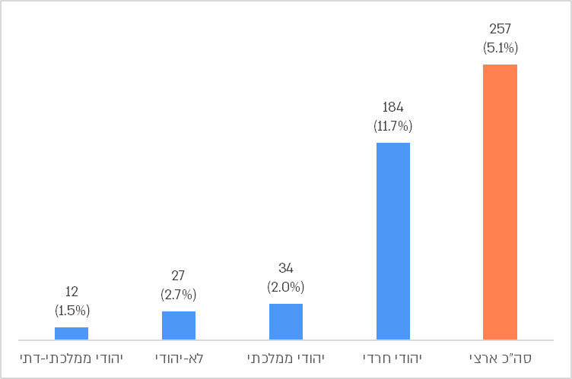
על פי נתוני משרד החינוך, בעיבוד משרד מבקר המדינה.

מהתרשים עולה כי ב-257 בתי"ס לא היה רכז ביטחון במועד שנבדקו (כ-5% מבתיה"ס שנבדקו בסקר המיגון). בחתך מגזרי, במגזר החרדי נמצא המספר הגבוה ביותר של בתי"ס ללא רכז ביטחון (184 בתי"ס), שהם קרוב ל-12% מבתיה"ס במגזר זה, והם רוב בתיה"ס בארץ שאין בהם רכז ביטחון (כ-72% מהם). במגזרים האחרים, מספר בתיה"ס ללא רכז ביטחון נמוך הרבה יותר, ושיעורם נע בין 1.5% במגזר הממלכתי-דתי ל-2.7% במגזר הלא-יהודי.

תרשים 27: מספר בתיה"ס שרכז הביטחון שלהם לא עבר הכשרה מקצועית לתפקיד במועד שנסקרו, לפי מגזר, ושיעורם מתוך סך בתי הספר שבאותו מגזר
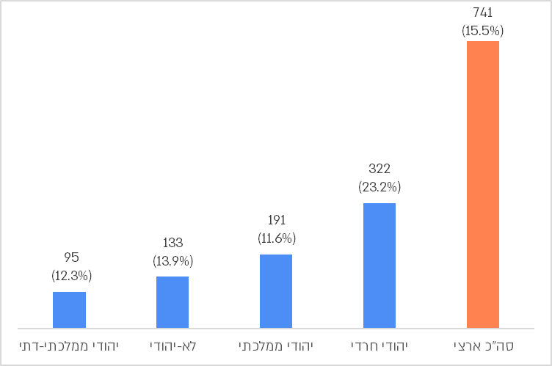
על פי נתוני משרד החינוך, בעיבוד משרד מבקר המדינה.

מהתרשים עולה כי ב-741 בתי"ס רכז הביטחון לא עבר הכשרה מקצועית לתפקיד במועד שנסקרו (15.5% מבתיה"ס בעלי רכז ביטחון שנבדקו בסקר המיגון). במגזר החרדי נמצא המספר הגבוה ביותר של בתי"ס שרכז הביטחון שלהם לא הוכשר מבחינה מקצועית לתפקיד (322 בתי"ס), שהם כ-23% מכלל בתיה"ס במגזר זה, וכ-44% מבתיה"ס בארץ שרכז הביטחון שלהם לא עבר הכשרה לתפקיד. במגזרים האחרים שיעור בתיה"ס הללו נע בין כ-12% במגזר היהודי ממלכתי לכ-14% במגזר הלא-יהודי.

תרשים 28: התפלגות תשובות המנהלים על השאלה: באיזו מידה תרם רכז הביטחון של ביה"ס להתמודדות עם מצב החירום?
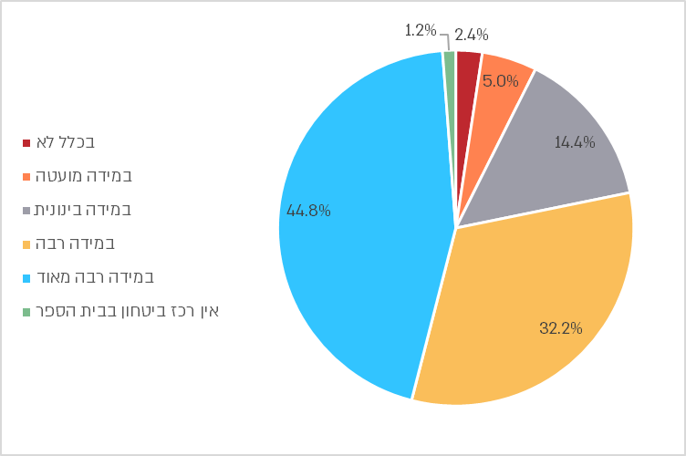
על פי נתוני סקר המנהלים, בעיבוד משרד מבקר המדינה.

מתשובות המנהלים עלה כי ב-77% מבתיה"ס הייתה תרומתו של רכז הביטחון של בית הספר להתמודדות עם מצב החירום רבה או רבה מאוד. אף על פי כן, בקרוב לרבע מבתיה"ס (23%) סברו המנהלים כי תרומתו של רכז הביטחון הייתה בינונית, מועטה או שהוא לא תרם כלל (ובכלל זה נמנו בתי ספר שלא היה להם רכזי ביטחון).

תמונת המצב העולה מנתוני סקר המיגון שערך משרד החינוך מלמדת כי אף שרכז הביטחון הוא הגורם המקצועי הבכיר הפועל לצד מנהל ביה"ס בנושאים ביטחון, בטיחות וחירום בעת שגרה ובשעת חירום, ביותר מ-250 בתי"ס לא היו רכזי ביטחון, ובכ-740 בתי"ס נוספים הם נעדרו את ההכשרה המקצועית הנדרשת לרכזי ביטחון. מצבים אלה עלולים לפגוע מאוד בהיערכותם של בתי"ס אלה לשעת חירום ובתפקודם בעת כזאת.

על משרד החינוך לערוך בדיקה מהירה ועדכנית בכל בתיה"ס בנושא איושו של תפקיד רכז הביטחון והכשרתו המקצועית, ובהתאם לתוצאותיה לפעול בדחיפות למינוי רכזי ביטחון בבתיה"ס שאין בהם בעל תפקיד כזה, ולהכשרתם המקצועית של רכזי הביטחון שלא קיבלו הכשרה מתאימה.

נוכח העובדה שכרבע מהמנהלים סברו שתרומתו של רכז הביטחון להתמודדות עם מצב החירום לא הייתה רבה, מומלץ עוד כי משרד החינוך יבחן בבקרות הנערכות על היערכות לחירום בבתיה"ס (באמצעות הפיקוח של הרשות ושל המחוז) את הסיבות לכך, ובהתאם יקבע כיצד לפעול לשיפור של תפקודם ושל תרומתם.

בתשובתו מסר משרד החינוך כי הקים מערך הדרכה לרכזי הביטחון, וכי נושא רכזי הביטחון נמצא בליבת העיסוק של מינהל ביטחון וחירום מול המחוזות. המשרד הוסיף כי מידי שנה התחלופה של הרכזים היא מעל 10%, וזהו אחד האתגרים בהשלמת הפערים במינוי ובהכשרה שלהם, וכי בתקופה הנוכחית עבר המשרד למעקב על השיבוץ וההכשרה של הרכזים באמצעות מערכת ממוחשבת חדשה. המשרד ציין כי לאור הערת משרד מבקר המדינה ימשיך לפעול ביתר שאת לצמצום פערי השיבוץ וההכשרה בהתאם לחשיבות הנושא.

הפיקוח מצד הרשות והמחוז על ההיערכות של בתיה"ס לשעת חירום

מידת ההיערכות של בתיה"ס לשעת חירום נבדקת בין היתר על ידי קב"ט מוס"ח של הרשות המקומית האחראית על ביטחון מוסדות החינוך שבתחומה. קב"טים אלו אחראים בין היתר לפקח על הפעולות של בתיה"ס בתחומים ביטחון, בטיחות והיערכות לחירום בהתאם להנחיות של משרד החינוך ושל גורמים נוספים. לצד זאת, מחוזות משרד החינוך מבצעים (באמצעות קב"ט המחוז) בקרות על קב"טי מוס"ח כדי לבדוק את רמת הפיקוח על ההיערכות לחירום.

בביקורת נבדקו הבקרות שביצע מחוז המרכז בשנים התשפ"ב - התשפ"ד על קב"טי מוס"ח ב-39 רשויות מקומיות שבתחומי המחוז, והבקרות שביצע מחוז חיפה בשנים 2022 - 2025 על קב"טי מוס"ח ב-28 רשויות מקומיות שבתחומי המחוז. תוצאות הבקרות נבדקו בכמה מדדים הנוגעים להיערכות בתיה"ס לחירום, דהיינו אם קב"טי מוס"ח בדקו כראוי מדדים אלו בבתיה"ס.

המדדים שבהם נבדקו תוצאות הבקרות היו: הימצאות "תיק נתונים ושטח, ביטחון וחירום מוסדי" (להלן - תיק ביטחון וחירום) לכל מוסד חינוך; הימצאות מיפוי מרחב מיגון תקני או "הכי מוגן שיש" לכל מוסד חינוך; הימצאות תוכנית "פינוי במצב חירום" ומיפוי שטחי כינוס לכל מוסד חינוך לתרחיש פינוי; קיום מעקב אחר ביצוע תרגילים בפתיחת שנת הלימודים - תיעוד ביצוע תרגילים של ירי טילים ורעידת אדמה או שריפה לכל מוסד חינוך; קיום מעקב בדבר פעילות צוות בית-ספרי לשעת חירום (להלן - צל''ח) בכל בי"ס - רשימת חברי הצל"ח ותיעוד תרגילים שערך. התוצאות האפשריות של פעילות קב"טי מוס"ח במדדים הללו היו: ביצוע מלא; ביצוע חלקי; לא בוצע. להלן התוצאות:

תרשים 29: תוצאות הבקרות של מחוז המרכז על קב"טי מוס"ח ברשויות המקומיות,
התשפ"ב - התשפ"ד
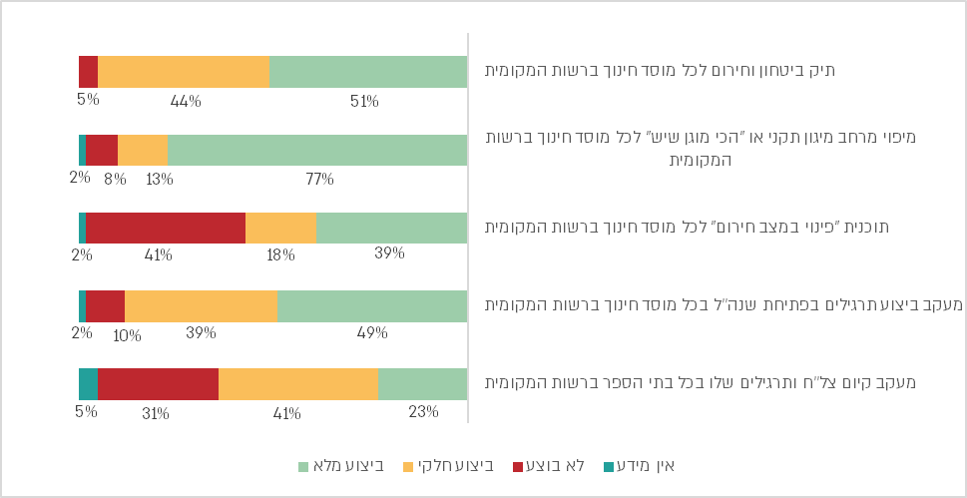
על פי נתוני משרד החינוך, בעיבוד משרד מבקר המדינה.

תרשים 30: תוצאות הבקרות של מחוז חיפה על קב"טי מוס"ח ברשויות המקומיות,
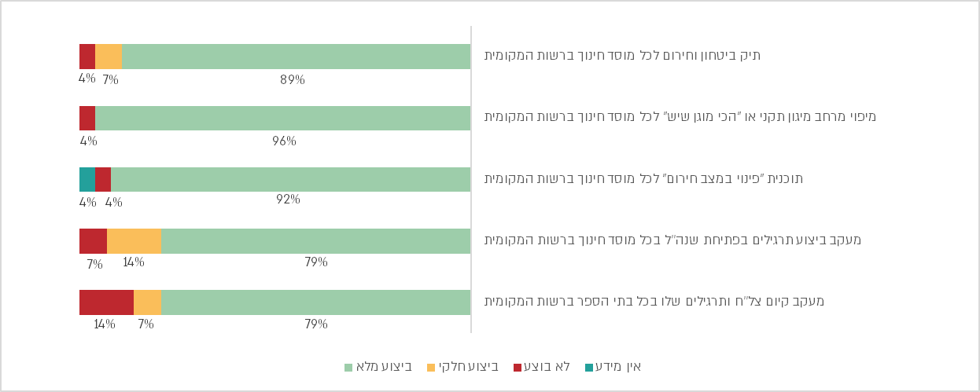
2022 - 2025
על פי נתוני משרד החינוך, בעיבוד משרד מבקר המדינה.

מהנתונים עולה פער ניכר בין מחוז המרכז ובין מחוז חיפה בממצאי הבקרות המחוזיות על קב"טי מוס"ח ברשויות המקומיות: בכ-51% מהרשויות המקומיות במחוז המרכז היו לקב"טי המוס"ח תיקי ביטחון וחירום לכל מוסדות החינוך, ואילו במחוז חיפה עמד שיעור הרשויות הללו על 89%; בכ-77% מהרשויות המקומיות במחוז המרכז היה לקב"טי מוס"ח מיפוי של המרחבים המוגנים בכל מוסדות החינוך, לעומת בכ-96% מהרשויות המקומיות במחוז חיפה; בכ-39% מהרשויות המקומיות במחוז המרכז היו לקב"טי מוס"ח תוכניות לפינוי במצב חירום של כל מוסדות החינוך, לעומת בכ-92% מהרשויות המקומיות במחוז חיפה; בכ-49% מהרשויות המקומיות במחוז המרכז ביצעו קב"טי מוס"ח מעקב אחר התרגילים הנדרשים בפתיחת שנה בכל מוסדות החינוך, לעומת בכ-79% מהרשויות המקומיות במחוז חיפה; בכ-23% מהרשויות המקומיות במחוז המרכז ביצעו קב"טי מוס"ח מעקב אחר קיום צל"ח והתרגילים שערך בכל בתיה"ס, לעומת בכ-79% מהרשויות המקומיות במחוז חיפה.

תוצאות הבקרות שערך מחוז המרכז מלמדות שבחלק ניכר מהרשויות המקומיות הפיקוח והבקרה של קב"טי מוס"ח על היערכות מוסדות החינוך לשעת חירום היא חלקית ביותר, ולפיכך חסר להם מידע חיוני על מרכיבי היערכות שונים לחירום של מוסדות חינוך. תוצאות הבקרות של מחוז חיפה מלמדות על שיעורי פיקוח ובקרה גבוהים של קב"טי מוס"ח על ההיערכות לשעת חירום של מוסדות החינוך שבאחריותם.

בתשובתו מסר משרד החינוך כי ביוני 2025 פורסם נוהל חדש ומעודכן בנושא הבקרה של הקב"טים המחוזיים על קב"טי מוס"ח של הרשויות המקומיות וכי לאחרונה החל להעביר את התכנון והמעקב של ביצוע הבקרות וממצאיהן למערכת ממוחשבת חדשה - לצורך שיפור רמת הביטחון והבטיחות במוסדות החינוך.

מומלץ כי משרד החינוך יבחן באופן מערכתי את ממצאי הבקרות של כל המחוזות על קב"טי מוס"ח ברשויות המקומיות שבאחריותם, כדי ללמוד על מצב הפיקוח והבקרה של קב"טי המוס"ח על היערכות מוסדות החינוך לשעת חירום, על מרכיבי ההיערכות לחירום הלוקים בחסר ועל פערים בין מחוזות בנושא זה. כך הוא יוכל לוודא שקב"טי מוס"ח מבצעים כנדרש את בקרותיהם על בתיה"ס שבאחריותם ולפעול לתיקון ליקויים בהיערכות בתיה"ס לשעת חירום העולים מן הבקרות.

הקשר עם הורי התלמידים בשעת המלחמה

דרכי הקשר ובהירות ההנחיות

לקשר רציף ותקין בין ביה"ס להורי התלמידים בשעת חירום יש חשיבות רבה, ומטרתו להעביר להם מידע חיוני בנוגע לאופן התנהלות הלימודים בשעת החירום, לתת מענה על שאלותיהם וחששותיהם ולזכות לשיתוף פעולה מצידם לצורך הבטחת תפקודה התקין של מערכת החינוך בשגרת החירום. במסמך הנחיות ללמידה במצב חירום שהוציא משרד החינוך באוקטובר 2023, עם פרוץ המלחמה, צוין, בין היתר, כי אחד מתפקידיו של מנהל בית הספר הוא שמירה על ערוצי תקשורת בין המוסד החינוכי לבין התלמידים והוריהם, וכי על מחנך הכיתה לדאוג ליצירת קשר עם תלמידי הכיתה ומשפחותיהם לבדיקת נוכחות ומצב רגשי.

בסקר ההורים שערך משרד מבקר המדינה נשאלו ההורים על הקשר שקיים עימם ביה"ס בזמן המלחמה. להלן הממצאים:

תרשים 31: שיעורי תשובות ההורים על השאלה: מה הן הדרכים העיקריות שבאמצעותן ביה"ס קיים קשר עם ההורים בכל הנוגע לחזרה של הילדים ללימודים מאז שבעה באוקטובר?
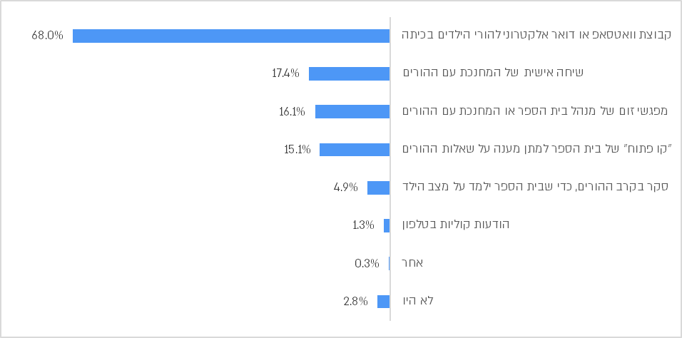
על פי נתוני סקר ההורים, בעיבוד משרד מבקר המדינה.

מתשובות ההורים עלה כי אמצעי הקשר העיקריים בין ביה"ס ובינם במהלך המלחמה היו קבוצת וואטסאפ או דואר אלקטרוני (68% מהמשיבים).

עוד עלה מתשובות ההורים כי אמצעי קשר אחרים, כאלה המאפשרים תקשורת אישית יותר ויש בהם כדי להרגיע יותר את ההורים ולבסס אמון רב יותר בין הצדדים - שיחה אישית בין המחנכת להורים, מפגשי זום של מנהל ביה"ס או המחנכת עם ההורים ו"קו פתוח" של ביה"ס למתן מענה על שאלות ההורים - התקיימו בשיעורים נמוכים יותר (כ-15% - 17% מהמשיבים).

לפי סקר ההורים, הגורמים העיקריים שמהם התקבלו הנחיות בנושא החזרה של ילדיהם ללמידה פיזית בבתיה"ס היו מנהל ביה"ס או צוות ביה"ס (כ-62% מהמשיבים), ואחריהם הרשות המקומית
(כ-37%), פקע"ר (כ-23%), אמצעי התקשורת (כ-22%) ומשרד החינוך (כ-14%).

על השאלה בדבר מידת הבהירות של ההנחיות שקיבלו ענו כ-64% מההורים כי ההנחיות היו ברורות,
כ-33% מההורים ענו כי הן היו ברורות רק באופן חלקי, וכ-3% ענו כי ההנחיות לא היו ברורות. מכאן שיותר משליש מההורים מצאו כי ההנחיות שקיבלו לא היו ברורות כנדרש. להלן בתרשים התפלגות הסיבות לכך לפי תשובות ההורים:

תרשים 32: שיעורי תשובות ההורים על השאלה: מה הן הסיבות המרכזיות שבגללן ההנחיות לא היו ברורות לך?
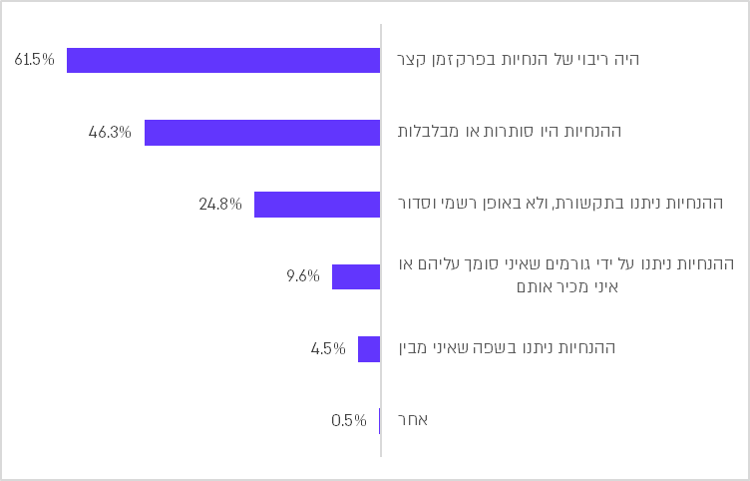
על פי נתוני סקר ההורים, בעיבוד משרד מבקר המדינה.

מתשובות ההורים שההנחיות לא היו ברורות להם במלואן עלה כי הסיבות הנפוצות ביותר לכך היו: ריבוי של הנחיות בפרק זמן קצר (כ-62% מהמשיבים); הנחיות סותרות או מבלבלות (כ-46%); ההנחיות ניתנו בתקשורת ולא באופן רשמי וסדור (כ-25%).

תרשים 33: התפלגות תשובות ההורים על השאלה: באיזו מידה אתה מרוצה מהקשר שקיים ביה"ס עם ההורים בכל הנוגע לחזרה של הילדים לביה"ס ולניהול ביה"ס מאז שבעה באוקטובר?
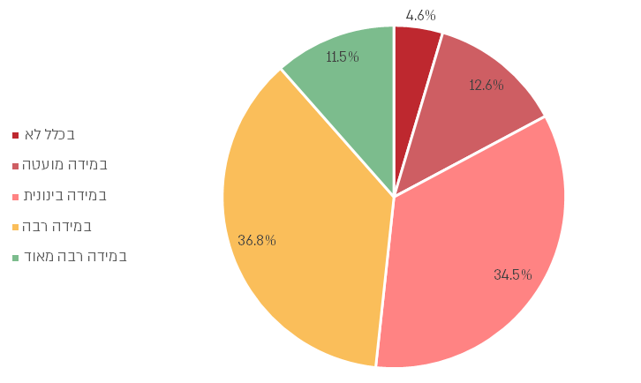
על פי נתוני סקר ההורים, בעיבוד משרד מבקר המדינה.

מתשובות ההורים עולה כי כ-48% מההורים היו מרוצים מהקשר שקיים עימם ביה"ס במידה רבה או רבה מאוד (להלן - שבעי רצון מהקשר), אולם מעל מחצית מההורים, כ-52%, היו מרוצים מהקשר שקיים עימם ביה"ס במידה בינונית או מועטה או שכלל לא היו מרוצים (להלן - אינם שבעי רצון מהקשר). יצוין ששיעור ההורים שאינם שבעי רצון מהקשר היה הגבוה ביותר באוכלוסייה הערבית (59%), ונמוך ביותר באוכלוסייה החרדית (35%). בקרב ההורים באוכלוסייה היהודית לתלמידים שבחינוך הממלכתי והממלכתי-דתי הוא עמד על כ-54%.

תרשים 34: שיעורי תשובות ההורים על השאלה: מדוע לא היית מרוצה מהקשר של ביה"ס עם ההורים ומאופן ניהול ביה"ס מאז שבעה באוקטובר?
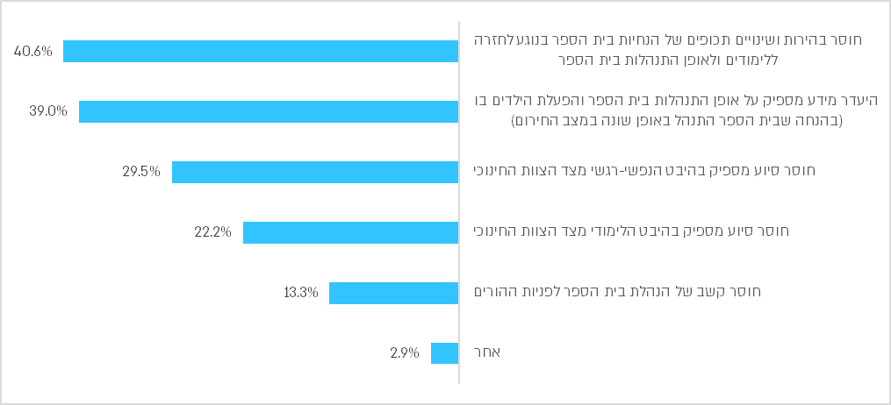
על פי נתוני סקר ההורים, בעיבוד משרד מבקר המדינה.

מתשובות ההורים עולה כי הסיבות העיקריות לכך שהם חשו אי-שביעות רצון מהקשר שקיים עימם ביה"ס ומאופן התנהלותו של ביה"ס מאז שבעה באוקטובר היו חוסר בהירות ושינויים תכופים בהנחיותיו (כ-41% מהמשיבים); היעדר מידע מספיק על אופן התנהלותו (כ-39%); חוסר סיוע מספיק מצד הצוות החינוכי בהיבט הנפשי-רגשי (כ-30%) וחוסר סיוע מספיק בהיבט הלימודי (כ-22%).

לקשר רציף ותקין בין ביה"ס להורי התלמידים בשעת חירום יש חשיבות רבה, כדי להעביר להם מידע חיוני בנוגע לאופן התנהלות הלימודים בשעת החירום, לתת מענה על שאלותיהם וחששותיהם ולזכות לשיתוף פעולה מצידם לצורך הבטחת תפקודה התקין של מערכת החינוך בשגרת החירום. תשובות ההורים לסקר שערך משרד מבקר המדינה מלמדות על מיעוט של תקשורת אישית בין בתיה"ס ובין ההורים במהלך המלחמה (68% מההורים ציינו שאמצעי הקשר העיקריים היו קבוצת וואטסאפ או דואר אלקטרוני), ועל מידה ניכרת של אי-שביעות רצון מהתנהלותו של ביה"ס כלפיהם (52% מההורים היו מרוצים במידה בינונית או מועטה מהקשר שקיים עימם ביה"ס או מועטה או שכלל לא היו מרוצים); זאת, בין היתר, בכל הנוגע למידת הבהירות של ההנחיות שקיבלו ממנו (ל-36% מההורים ההנחיות היו ברורות רק באופן חלקי, או שלא היו ברורות), למידע שקיבלו על אופן התנהלותו בשעת חירום (39% מההורים ציינו כי לא קיבלו מספיק מידע) ולמידת הסיוע שהצוות החינוכי נתן לתלמידים בתחומים הרגשי והלימודי (30% מההורים ציינו כי הסיוע בתחום הרגשי לא היה מספיק ו-22% מההורים ציינו זאת לגבי התחום הלימודי).
בתשובתו מסר משרד החינוך כי הוא רואה חשיבות רבה לקשר רציף ותקין בין ביה"ס להורים בעיתות חירום והנחה את בתיה"ס, באמצעות איגרת מרכזת שנשלחה מדי יום החל ב-7.10.23, לקיים קשר אישי של מחנכי הכיתות והצוות החינוכי עם התלמידים והוריהם. עוד ציין המשרד בתשובתו כי הפעיל מוקדי סיוע רגשי ונפשי לצורך מתן מענה להורים, לתלמידים ולצוותי החינוך.

נוכח ממצאי סקר ההורים שערך משרד מבקר המדינה, שלפיו לדעתם התקשורת האישית בין בתיה"ס להורים במהלך המלחמה לקתה בחסר והמידע שההורים קיבלו מביה"ס לא היה מספיק, מומלץ שמשרד החינוך ינחה את בתיה"ס להגביר את הקשר האישי של מחנכי הכיתות עם ההורים בעיתות חירום - לעדכן אותם באופן תדיר ובפירוט, ככל הניתן, על פעילות ביה"ס והכיתה ולקיים עימם שיחה אישית על אודות ילדיהם.

שינוי מתווה בחינות הבגרות בעקבות מלחמת חרבות ברזל

לאחר פרוץ מלחמת חרבות ברזל נוכח משרד החינוך בצורך במתן הקלות בבחינות הבגרות. למשרד כבר היה ניסיון בקביעת מדיניות הקלות בבחינות בגרות במצב חירום: שנים מעטות קודם לכן, במחצית הראשונה של שנת 2020, בעקבות מגפת הקורונה, שפגעה רבות במהלך הלימודים בשנה זו, קבע המשרד מתווה לבחינות הבגרות שנערכו בקיץ 2020, אשר כלל הקלות ניכרות לנבחנים, ובהן צמצום מספר הבחינות החיצוניות לארבע עד חמש בחינות, צמצום היקף החומר הממוקד לבחינות הבגרות בחלק מהמקצועות והרחבת הבחירה והגמישות בשאלוני הבחינות (להלן - המתווה). בעקבות יישום המתווה חלו עליות חריגות בציוני הבגרות הממוצעים.

בשל בעיות וקשיים שהתעוררו בהפעלת המתווה ובהפעלת מנגנון לתיקון הציונים הבית-ספריים ממירי הבגרות החיצונית (להלן "מנגנון שק"ד-קורונה"), מינה שר החינוך דאז, יואב גלנט, בדצמבר 2020 ועדה בראשות מנכ"לית משרד החינוך לשעבר, רונית תירוש, לבחינת הבעיות והתקלות בהפעלת המתווה ומנגנון שק"ד-קורונה, להפקת לקחים ולגיבוש המלצות למתווה בחינות בגרות במועדי חורף וקיץ התשפ"א (להלן - ועדת תירוש). הוועדה מצאה ליקויים בעבודת המטה של משרד החינוך לקביעת מתווה הבגרויות ויישומו ובהפעלת מנגנון שק"ד-קורונה, ובכלל זה היעדר הלימה בין הגדרת תפקידם ותחומי אחריותם של אנשי המטה לבין תפקידם בקביעת מתווה הבחינות ושיתוף פעולה לקוי בין האגפים עד כדי מידור הדדי מנתונים ומהחלטות. הוועדה המליצה, בין היתר, כדלהלן: התלמידים ייבחנו בחמישה מקצועות בבחינה חיצונית; ההקלות שיושמו בבחינות מועד קיץ התש"ף ייושמו גם במועדי החורף והקיץ של תשפ"א, בתוספת הקלות לפי הצורך ובהתאמה להיקף הפגיעה בלימודים בגין מגפת הקורונה; בהתשפ"א לא יופעל מנגנון שק"ד-קורונה שהופעל בהתש"ף והוא יומר במנגנון אחר (שהוועדה הציעה). המלצותיה של הוועדה אומצו בידי משרד החינוך, והוא ביטל את מנגנון שק"ד-קורונה והפעיל מתווה התאמות לבחינות הבגרות בהתשפ"א.

כמה שבועות לאחר פרוץ מלחמת חרבות ברזל החליט משרד החינוך לשנות את מתווה בחינות הבגרות (להלן - הבחינות) לשנה"ל התשפ"ד. השינוי נועד לתת מענה מותאם לתלמידים שנפגעו מהמצב הביטחוני באמצעות הקלות במטרה למנוע פגיעה בהישגיהם בבחינות.

בהתאם, בסוף אוקטובר 2023 הודיע משרד החינוך על מתווה חדש לבחינות (להלן - המתווה החדש), שבמסגרתו הבחינות במועד החורף (ינואר 2024) יידחו למרץ 2024, וכפועל יוצא מכך הבחינות במועד הקיץ יידחו בשלושה שבועות. המתווה החדש כלל הקלות לנבחנים תוך הבחנה בין כלל הנבחנים בארץ ובין נבחנים שנמנו עם האוכלוסיות שנפגעו במידה רבה במיוחד מהמלחמה.

בהמשך, בנובמבר 2023, בינואר 2024 ובאפריל 2024, פרסם משרד החינוך עדכונים למתווה החדש, ובהם הגדיר את "מעגלי הפגיעה" שעימם נמנים התלמידים (להלן - מעגלי הפגיעה; המעגלים). לכל מעגל נקבעו הקלות רלוונטיות. ראו בלוח שלהלן את ריכוז מעגלי הפגיעה וההקלות:

לוח 8: מעגלי הפגיעה וההקלות המרכזיות שאושרו לבתיה"ס בכל אחד מהמעגלים הללו בשנה"ל התשפ"ד
מעגל הפגיעה | ההקלות המרכזיות בבחינות הבגרות
מעגל 1 - כלל נבחני הבגרות בארץ | תוספת זמן של 15% לכל הבחינות החיצוניות במועדי חורף וקיץ.  מיקוד חומר הבחינה או הרחבת אפשרויות הבחירה במענה על שאלות הבחינה במועדי חורף וקיץ.
מעגל 2 - בתיה"ס שבהם לא התאפשר לקיים למידה פיזית כיוון שנתפסו לצרכים צבאיים | ההקלות למעגל 1, ונוסף על כך:  במקצועות שבהם משקל הבחינה הוא 70% ומשקל הציון השנתי 30%, ציון הבחינה ישתנה ל-50% ומשקל הציון השנתי יהיה 50% מהציון הסופי; במקצועות שבהם משקל הבחינה הוא 50% ומשקל הציון השנתי 50%, ציון הבחינה ישתנה ל-40% ומשקל הציון השנתי יהיה 60% מהציון הסופי.  בחינות המעבדה בפיזיקה, בכימיה ובביולוגיה יתקיימו באופן פנימי, על פי הנחיות המפמ"רים [המפקחים המרכזים את הוראת המקצועות מטעם משרד החינוך].
מעגל 3 - בתיה"ס ביישובי עוטף עזה, ביישובים שבהם התקיימה לחימה פעילה ובאזורים מפונים בצפון | ההקלות למעגל 2 ונוסף על כך:  בתי הספר יבחנו את תלמידיהם בבחינה פנימית בכל מקצועות החובה ההומניסטיים ובמקצוע הגבר אחד נוסף (ברמה של 5 יח"ל), ללא חובה לקיים בחינה חיצונית באחד ממקצועות אלו.  תוספת של 15% לצבירת הנקודות בשאלות שבבחינות החיצוניות במקצועות אנגלית, מתמטיקה ועברית.  שאלוני בחינה מותאמים במקצועות מתמטיקה ושפת אם.
מעגל 3.5 - התלמידים המפונים מהצפון (שיפור ההקלות למועד קיץ התשפ"ד) | ההקלות למעגל 3 ונוסף על כך:  בבחינת הבגרות באנגלית - תוספת של 20% לציון הבחינה (במקום 15% במעגל 3).  בבחינות הבגרות במקצועות ההגבר - תוספת של 15% לציון הבחינה בכל מקצוע הגבר למעט מקצוע ההגבר הראשון (שהבחינה בו הייתה פנימית בלבד).  במקצועות הגבר מתוקשבים ובמקצועות פיזיקה, כימיה, ביולוגיה ומדעי המחשב - שאלון מותאם, תוספת של 15% לציון הבחינה והגדלת משקל הציון השנתי בבחינה חיצונית.  שאלוני בחינה מותאמים במקצועות מתמטיקה ושפת אם.
מעגל 4 - שבעה בתי"ס בדרום שנפגעו באופן קשה במיוחד | כלל הבחינות בשנה"ל התשפ"ד (2024) יתבצעו באופן פנימי ומבוקר באישור המפמ"רים.

בביקורת בדק משרד מבקר המדינה את מידת השפעתן של ההקלות שניתנו בשנה"ל התשפ"ד לנבחנים בבחינות הבגרות על הישגיהם בבחינות. לשם כך נבחרו שישה שאלוני בגרות במקצועות מרכזיים שבהם נבחן המספר הגדול ביותר של תלמידים באותו מקצוע.

בבדיקה נבדקו הציונים הסופיים הממוצעים בשאלונים שנבחרו, בבחינות הבגרות שנערכו במועד חורף ובמועד קיץ התשפ"ד (2024), ולצורך השוואה - גם במועד חורף ובמועד קיץ בשלוש שנות הלימודים שקדמו למלחמה - התשפ"א (2021) - שנה שעדיין ניתנו בה הקלות ניכרות בבחינות הבגרות בשל מגפת הקורונה, התשפ"ב (2022) והתשפ"ג (2023) - בכל אחד מהמעגלים 1, 2, 3, 3.5 ו-4. משרד מבקר המדינה סיווג את בתיה"ס בשנים 2021, 2022 ו-2023 בהתאם למעגלים שנקבעו ב-2024 כדי לבחון את הציונים הממוצעים בכל מעגל בשנים 2021 - 2024. להלן בלוחות פירוט בנוגע לארבעה מהשאלונים שנבדקו:

תרשים 35: הציונים הסופיים הממוצעים בבחינת הבגרות בעברית (לשון והבעה), לפי מעגל הפגיעה, 2021 - 2024
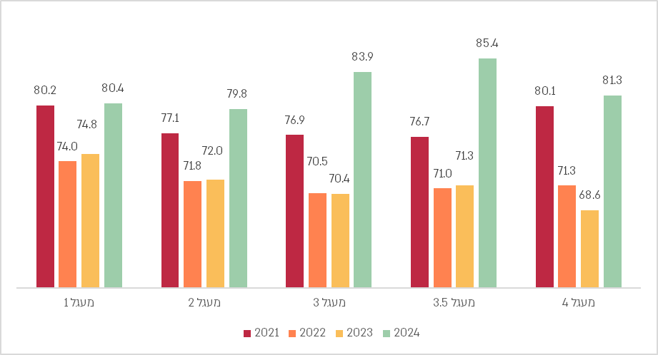
על פי נתוני משרד החינוך, בעיבוד משרד מבקר המדינה.

מהנתונים עולה כי הציונים ירדו במידה ניכרת בשנת 2022, נותרו ברובם ללא שינוי ניכר בשנת 2023 ועלו באופן ניכר בשנת 2024. כך, הציון הממוצע במעגל 1, הכולל את רוב התלמידים שנבחנו בבחינת הבגרות (כ-90% - 92% מהתלמידים) עלה מ-2023 ל-2024 מ-74.8 ל-80.4 (עלייה של קרוב ל-8%), אולם בטווח השנים 2021 עד 2024 הוא כמעט שלא עלה. אף על פי כן, במעגלים 2 - 4 הציון הממוצע עלה במידה רבה מ-2023 ל-2024 (בכ-10% - 20%), וגם בטווח השנים 2021 עד 2024 הוא עלה, אם כי בשיעורים נמוכים יותר (בכ-2% - 11%).

תרשים 36: הציונים הסופיים הממוצעים בבחינת הבגרות באנגלית 5 יח"ל, לפי מעגל הפגיעה,
2021 - 2024
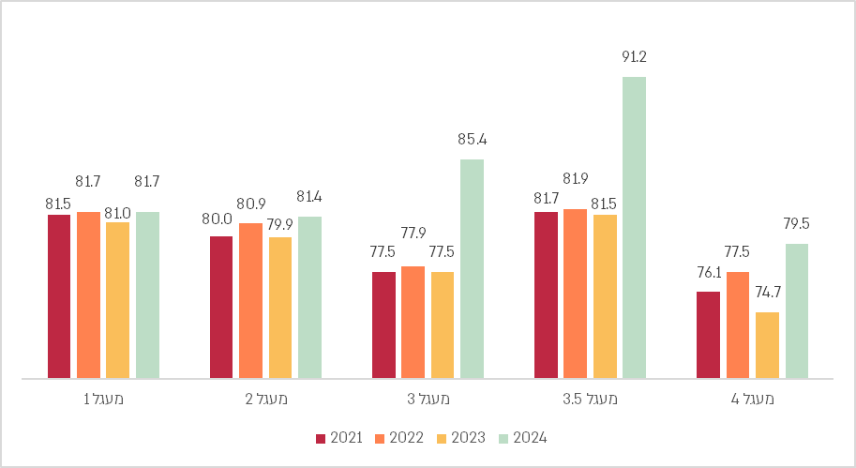
על פי נתוני משרד החינוך, בעיבוד משרד מבקר המדינה.

מהנתונים עולה כי הציון הממוצע במעגל 1, הכולל את רוב התלמידים שנבחנו בבחינת הבגרות (כ-93% מהתלמידים), עלה מעט - מ-81.0 ל-81.7 (כ-1%) מ-2023 ל-2024, וכמעט שלא השתנה בטווח השנים 2021 עד 2024; במעגלים 2 ו-4 הוא עלה במידה רבה יותר מ-2023 ל-2024 (כ-2% וכ-6%, בהתאמה) ועלה במידה דומה או פחותה בטווח השנים 2021 עד 2024 (כ-2% וכ-4%, בהתאמה); ובמעגלים 3 ו-3.5 הוא עלה במידה ניכרת (כ-10% וכ-12%) מ-2023 ל-2024 ובטווח השנים 2021 עד 2024.

תרשים 37: הציונים הסופיים הממוצעים בבחינת הבגרות במתמטיקה 4 יח"ל, לפי מעגל הפגיעה, 2021 - 2024
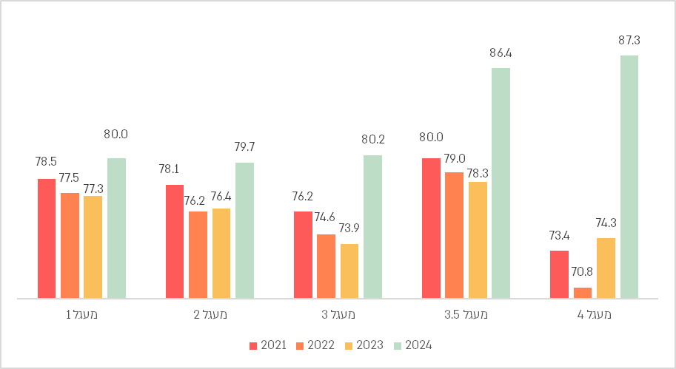
על פי נתוני משרד החינוך, בעיבוד משרד מבקר המדינה.

מהנתונים עולה כי הציונים הממוצעים עלו מ-2023 ל-2024. במעגלים 3, 3.5 ו-4 הם עלו במידה ניכרת (בכ-9% - 17%). אומנם קדמו לכך ירידות מסוימות בשנים קודמות, אולם בסך הכול, בטווח השנים 2021 עד 2024 הציונים הממוצעים עלו. שיעורי העלייה הגבוהים יותר היו במעגלים הגבוהים יותר.

תרשים 38: הציונים הסופיים הממוצעים בבחינת הבגרות במתמטיקה 5 יח"ל, לפי מעגל הפגיעה, 2021 - 2024
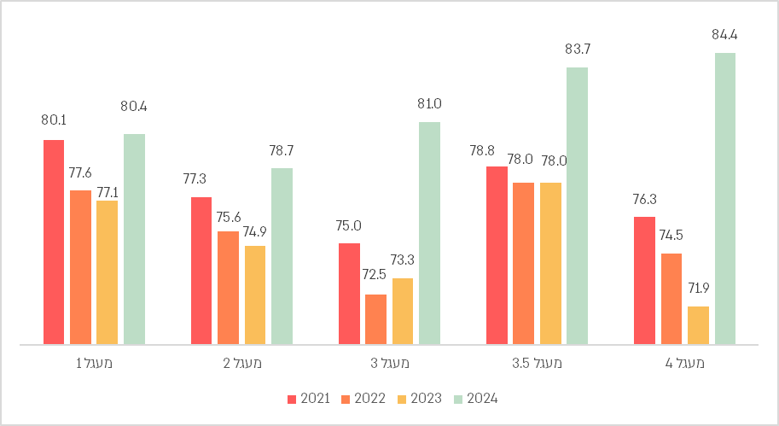
על פי נתוני משרד החינוך, בעיבוד משרד מבקר המדינה.

מהנתונים עולה כי הציונים עלו בכל המעגלים מ-2023 ל-2024. במעגלים 3 ו-4 הם עלו באופן ניכר, אולם בשל ירידות מסוימות בשנים קודמות, הם עלו במידה מתונה יותר בשנים 2021 עד 2024. כך, הציון הממוצע במעגל 1, הכולל את רוב התלמידים שנבחנו בבחינת הבגרות (כ-91% - 92% מהתלמידים), עלה מ-77.1 ב-2023 ל-80.4 ב-2024 (עלייה של כ-4%), אולם בטווח השנים 2021 עד 2024 הוא כמעט שלא עלה. אף על פי כן, במעגלים 2 - 4 הציון הממוצע עלה מ-2023 ל-2024 (בכ-5% - 17%), וגם בטווח השנים מ-2021 עד 2024 הוא עלה, אם גם בשיעורים נמוכים יותר (בכ-2% - 11%).

מכל האמור לעיל עולה שהציונים הסופיים הממוצעים בשאלונים העיקריים שנבדקו במקצועות עברית (לשון והבעה), אנגלית 5 יח"ל ומתמטיקה 4 ו-5 יח"ל עלו מ-2023 ל-2024 בכל המעגלים, דהיינו בכל אוכלוסיית הנבחנים. בדרך כלל במעגלים הגבוהים (3, 3.5 ו-4), שבהם הפגיעות בתלמידים היו הקשות ביותר - מפינוי יישובי עוטף עזה וקו העימות בצפון, ועד לחשיפה ישירה לאירועי שבעה באוקטובר - שיעורי העלייה בציונים הממוצעים היו גבוהים יותר, ובהפרש ניכר, מאשר במעגלים 1 ו-2. במעגל 2 שיעורי העליות היו גבוהים יותר מאשר במעגל 1. יצוין שמלבד בשאלון באנגלית 5 יח"ל, הציונים הממוצעים ירדו בין השנים 2021 ו-2022 באופן ניכר, ובשנת 2021 עדיין ניתנו הקלות רבות בבחינות הבגרות בשל מגפת הקורונה. עם זאת, העליות בציונים הממוצעים בין השנים 2023 ו-2024 היו גדולות יותר, כך שלרוב הציונים בשנת 2024 היו גבוהים מאשר בשנת 2021 - בשתי השנים הללו היו הקלות ניכרות בבחינות הבגרות, אולם בשנת 2024 הן היו גדולות יותר, בעיקר לתלמידים במעגלים 4-2.

ציונים שנתיים בית-ספריים וציונים חיצוניים

ככלל, ציון הבגרות במקצוע ספציפי מורכב משקלול של הציון שביה"ס נותן לתלמיד על הישגיו בלימודי המקצוע (להלן - ציון שנתי בית-ספרי) ושל ציון בחינת הבגרות, שהיא בחינה חיצונית לביה"ס (להלן - ציון חיצוני). משרד מבקר המדינה בדק את השינויים בציונים השנתיים הבית-ספריים ובציונים החיצוניים בין השנים 2023 ו-2024 במקצועות ובשאלונים שציוניהם הסופיים הוצגו ונותחו לעיל. להלן התוצאות עבור מעגלים 1 - 3.5:

לוח 9: שיעור השינויים בציונים השנתיים הבית ספריים ובציונים החיצוניים במקצועות שנבדקו בשנים 2024-2023, לפי מעגלי פגיעה
מעגל | שיעור השינוי | עברית | אנגלית  5 יח"ל | מתמטיקה  4 יח"ל | מתמטיקה  5 יח"ל
1 | בציון השנתי הבית-ספרי | 5.5% | 0.1% | 1.4% | 1.1%
1 | בציון החיצוני | 10.4% | 0.9% | 5.4% | 7.9%
2 | בציון השנתי הבית-ספרי | 5.3% | 0.0% | 2.4% | 3.0%
2 | בציון החיצוני | 14.1% | 0.0% | 4.7% | 5.1%
3 | בציון השנתי הבית-ספרי | 5.8% | 3.5% | 3.6% | 3.8%
3 | בציון החיצוני | 26.1% | 11.4% | 12.7% | 15.7%
3.5 | בציון השנתי הבית-ספרי | 7.9% | 3.0% | 5.5% | 2.7%
3.5 | בציון החיצוני | 24.3% | 19.5% | 14.7% | 11.4%
על פי נתוני משרד החינוך, בעיבוד משרד מבקר המדינה.

מהלוח עולה כי בין השנים 2023 ו-2024 עלו הציונים השנתיים הבית-ספריים והציונים החיצוניים במקצועות עברית (לשון והבעה), אנגלית 5 יח"ל ומתמטיקה 4 ו-5 יח"ל (בשאלונים שנבדקו), בכל מעגלי הפגיעה (מלבד באנגלית 5 יח"ל במעגל 2) וכי שיעורי העלייה של הציונים החיצוניים בכל המקצועות ובכל המעגלים היו גבוהים מאלו של הציונים השנתיים הבית-ספריים, לרוב באופן ניכר - בייחוד במעגלים 3
ו-3.5. עוד יצוין כי בשנת 2023 היו הציונים השנתיים הבית-ספריים הממוצעים שנתנו בתי הספר גבוהים יותר, ובשיעורים ניכרים, מאשר הציונים החיצוניים הממוצעים, שקיבלו התלמידים בבחינות החיצוניות; וכי פערים אלו הצטמצמו בשנת 2024 בשל העלייה הגבוהה יותר של הציונים החיצוניים ביחס לציונים השנתיים הבית-ספריים. למרות הצמצום בפער בין הציונים החיצוניים ובין הציונים השנתיים הבית-ספריים, לרוב הציונים השנתיים הבית-ספריים נותרו גבוהים יותר, למעט מקרים בודדים.

עם זאת, יש לציין כי התלמידים במעגלים 3 ו-3.5 קיבלו במסגרת ההקלות תוספת לציון הבחינה החיצונית במקצועות עברית, מתמטיקה ואנגלית בשנת 2024 בשיעור של 15%, ובמעגל 3.5 התוספת לציון הבחינה החיצונית באנגלית הייתה 20% (להלן - התוספת). במעגלים 1 ו-2 לא ניתנה תוספת לציון הבחינה החיצוני. ההשפעה של התוספת על ציון הבחינה החיצונית הייתה גדולה: ללא התוספת הפערים בשיעורי העלייה בין השנים 2023 ו-2024 בציוני הבחינות החיצוניות בין מעגלים 3 ו-3.5 ובין מעגלים 1 ו-2 היו קטנים יותר, וכך גם הפערים בין הציונים השנתיים הבית-ספריים ובין ציוני הבחינות החיצוניות בשנת 2024.

הקשר בין היקף ההקלות ובין שיעור השינוי בציוני הבגרות הסופיים

כדי לבדוק אם רמת ההקלות בכל מעגל השפיעה על שיעור השינוי בציוני הבגרות הסופיים הממוצעים בשאלונים שנבדקו, נבחן הקשר הסטטיסטי בין המעגל ובין שיעור השינוי בציון הבגרות הסופי הממוצע שלו מ-2023 ל-2024.

- נבדק אם שיעורי השינוי הממוצעים מובהקים ואם גם בשנת 2024 ההבדלים בין המעגלים מובהקים.

תרשים 39: שיעורי השינוי הממוצעים בציוני הבגרות הסופיים בששת השאלונים שנבדקו, לפי מעגלי הפגיעה ומובהקות השינוי, 2023 ו-2024
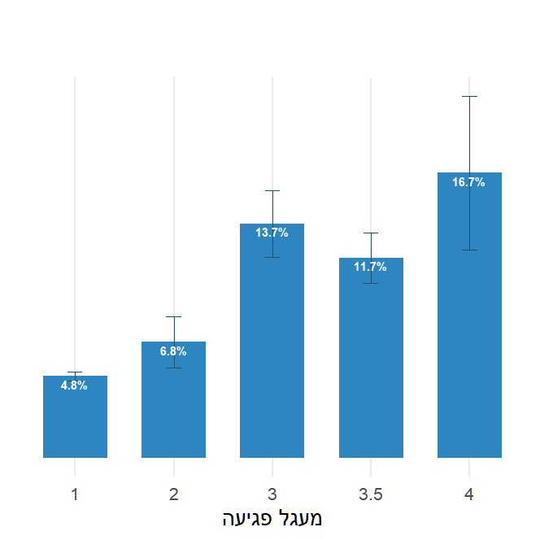
על פי נתוני משרד החינוך, בעיבוד משרד מבקר המדינה.

מהבדיקה עלה שבששת השאלונים שנבדקו, שיעורי העלייה הממוצעים בציונים משנת 2023 לשנת 2024 היו מובהקים מבחינה סטטיסטית בכל המעגלים. בהשוואה בין המעגלים בשנת 2024 נמצא שככל שההקלות היו נרחבות יותר, השינוי הממוצע בציונים היה גדול יותר (למעט בהשוואה בין מעגל 3.5 למעגל 3), ולרוב גם מובהק סטטיסטית.

- נבדק עבור כל מקצוע (על פי כל אחד מהשאלונים שנבדקו) אם יש פער מובהק בשיעור השינוי הממוצע בציונים משנת 2023 לשנת 2024 בין בתיה"ס שנכללו במעגל 1 (רמת ההקלות הבסיסית) ובין בתיה"ס שנכללו במעגלים הגבוהים יותר (הרמות הגבוהות יותר של ההקלות).

תרשים 40: שיעורי השינוי הממוצעים בציוני הבגרות הסופיים בשאלון 011-281 בעברית (לשון והבעה) במעגלים 2, 3, 3.5 ו-4 מול מעגל 1, 2023 ו-2024  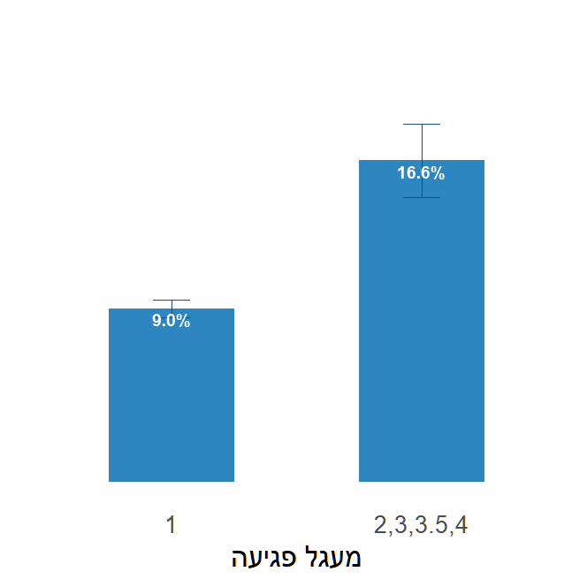 | תרשים 41: שיעורי השינוי הממוצעים בציוני הבגרות הסופיים בשאלון 016-582 באנגלית (5 יח"ל) במעגלים 2, 3, 3.5 ו-4 מול מעגל 1, 2023 ו-2024  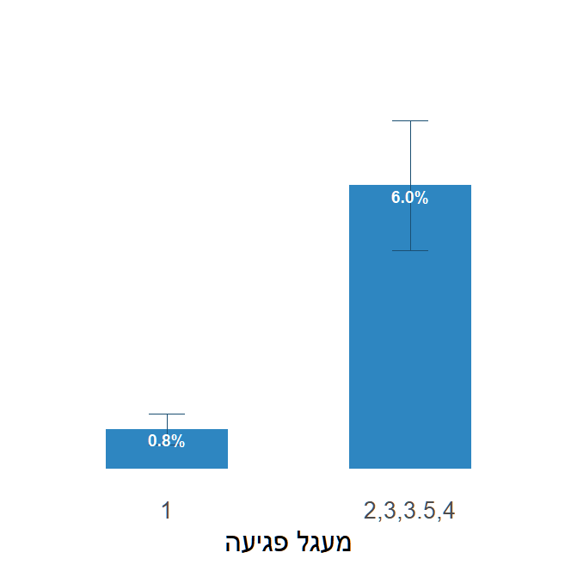
תרשים 42: שיעורי השינוי הממוצעים בציוני הבגרות הסופיים בשאלון 035-481 במתמטיקה (4 יח"ל) במעגלים 2, 3, 3.5 ו-4 מול מעגל 1, 2023 ו-2024  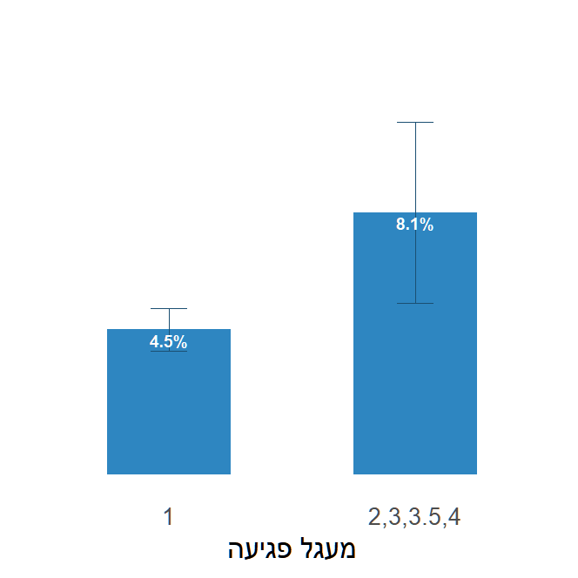 | 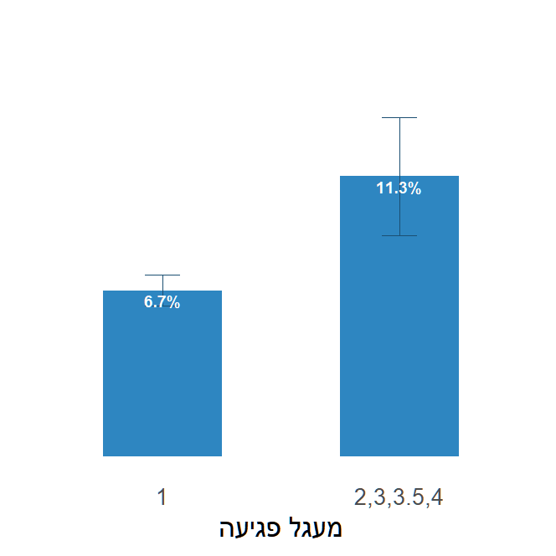  תרשים 43: שיעורי השינוי הממוצעים בציוני הבגרות הסופיים בשאלון 035-482 במתמטיקה (4 יח"ל) במעגלים 2, 3, 3.5 ו-4 מול מעגל 1, 2023 ו-2024
תרשים 44: שיעורי השינוי הממוצעים בציוני הבגרות הסופיים בשאלון 035-581 במתמטיקה (5 יח"ל) במעגלים 2, 3, 3.5 ו-4 מול מעגל 1, 2023 ו-2024  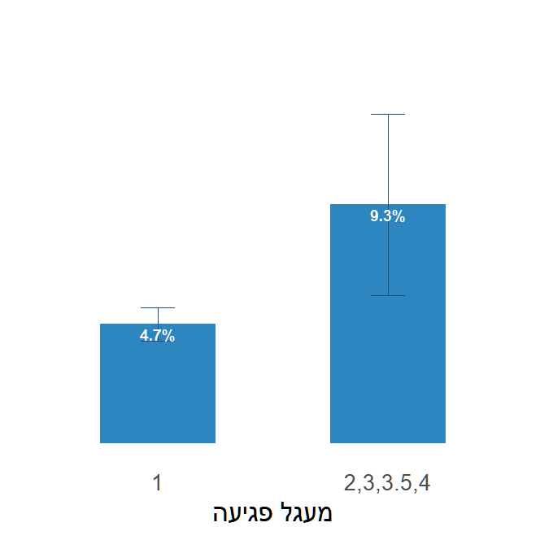 | תרשים 45: שיעורי השינוי הממוצעים בציוני הבגרות הסופיים בשאלון 035-581 במתמטיקה (5 יח"ל) במעגלים 2, 3, 3.5 ו-4 מול מעגל 1, 2023 ו-2024  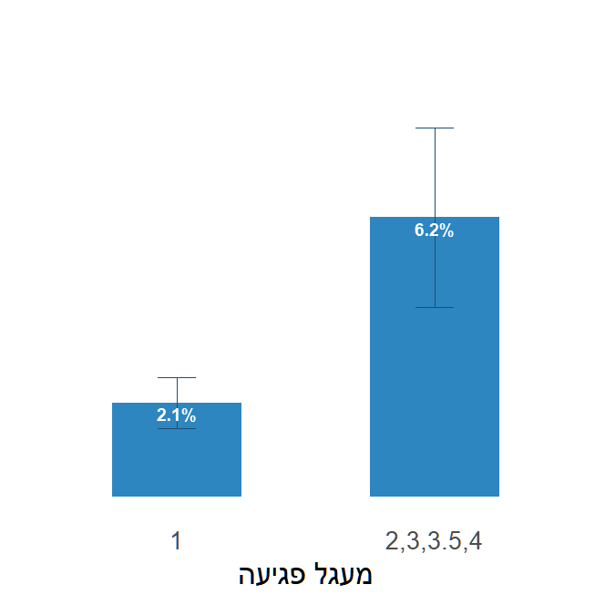
על פי נתוני משרד החינוך, בעיבוד משרד מבקר המדינה.

עלה כי בכל אחד מהשאלונים שנבדקו, שיעור השינוי הממוצע בציונים הסופיים מ-2023 ל-2024 במעגלים 2, 3, 3.5 ו-4 היה גדול מאשר במעגל 1 וכי ברוב השאלונים פער זה היה מובהק.

מכלל האמור עולה שמדיניות ההקלות בבחינות הבגרות אכן מנעה פגיעה בציוני הנבחנים, אולם, כפי שקרה במשבר הקורונה, היא גם הביאה לעליות, לעיתים ניכרות, בציוני הנבחנים. ככלל, ככל שמעגל ההקלות היה גבוה יותר, דהיינו ככל שההקלות היו גדולות יותר, שיעור העלייה בציוני הנבחנים מ-2023 ל-2024 היה גדול יותר. כך, לדוגמה, וכפי שהוצג לעיל בתרשים 37, הציונים הסופיים הממוצעים בבחינת הבגרות במתמטיקה 4 יח"ל עלו בין השנים 2023 ו-2024 מ-77.3 ל-80 (עלייה של 3.5%) במעגל 1; מ-76.4 ל-79.7 (4.3%) במעגל 2; מ-73.9 ל-80.2 (8.5%) במעגל 3; מ-78.3 ל-86.4 (10.3%) במעגל 3.5; ומ-74.3 ל-87.3 (17.5%) במעגל 4. חלק ניכר מהעלייה בציוני הבגרויות במקצועות עברית, מתמטיקה ואנגלית במעגלים 3 ו-3.5 נבע מגובה התוספת האחוזית שניתנה לתלמידים על הציונים החיצוניים במקצועות הללו.
כדי שבמצבי חירום עתידיים משרד החינוך יגבש מדיניות הקלות מדויקת יותר, עליו להפיק את הלקחים ממדיניות ההקלות שנקט במלחמת חרבות ברזל - מדיניות שאומנם מנעה פגיעה של מצב החירום בציוני הנבחנים, אך ייתכן שהביאה להינף יתר (overshoot) בציוניהם, ובכך עלולה לפגוע במעמדן של בחינות הבגרות כמשקפות בין השאר את היכולת האקדמית של התלמידים.

סיכום

למערכת החינוך תפקיד מרכזי בעת חירום. לפי תפיסת ההפעלה של משרד החינוך, האתגר הוא לאפשר את המשך תפקודה של מערכת החינוך בשעת חירום, דבר שהממשלה רואה בו יעד לאומי ומרכיב מרכזי בשמירה על הרציפות התפקודית הלאומית. במצב החירום המתמשך שהחל עם פרוץ מלחמת חרבות ברזל היה על מערכת החינוך, בהובלת משרד החינוך, לקיים שגרת לימודים רציפה ואיכותית ככל האפשר. לשם כך נדרשו קיום למידה מרחוק איכותית ומנגנון יעיל להחזרת בתיה"ס ללמידה פיזית בהקדם האפשרי.

בשבוע הראשון למלחמה מערכת החינוך הייתה סגורה ללמידה פיזית, ומספר ימים לאחר פרוץ המלחמה הנחה משרד החינוך את בתיה"ס לחזור בהדרגה לפעילות וללמידה מרחוק. לאחר מכן חזרו בתיה"ס בהדרגה ללמידה פיזית באזורים שבהם התירו הנחיות פקע"ר לעשות כן, אף שבמהלך השבועות הראשונים למלחמה המשיכו רוב המוסדות לשלב בין למידה פיזית ללמידה מרחוק.

על אף החשיבות של קידום למידה דיגיטלית בשגרה כתשתית ללמידה מרחוק במצבי חירום, משרד החינוך לא גיבש תוכנית אסטרטגית משרדית כוללת בנושא זה ופערים מרכזיים בתחום זה שעלו בתקופת הקורונה עדיין קיימים, ובהם הכשרה בלתי מספקת להוראה דיגיטלית בקרב המורים, תרגול לוקה בחסר של הלמידה מרחוק ובעיקר הסינכרונית, וחסרים בתחום התוכן הדיגיטלי ובאמצעי קצה לתלמידים. על פי סקר שהפיץ משרד החינוך בקרב המורים במהלך המלחמה, בין 36% ל-40% מהמורים לא ראו עצמם מיומנים בנושאים הנדרשים להוראה מרחוק, שיעור התלמידים שהשתתפו בשיעור סינכרוני בתרגיל הלמידה מרחוק שהתקיים בשנה"ל התשפ"ג עמד על 45%, וכ-70% מהמנהלים שהשיבו לסקר שערך משרד מבקר המדינה ענו כי לתלמידים בבית ספרם חסרים אמצעים ללמידה מרחוק. עוד עלה כי הלמידה הדיגיטלית ובכללה הסינכרונית לא הפכה לחלק בלתי נפרד מתהליכי הלמידה וההוראה בעת שגרה, ומשכך בשעת החירום שבה נדרשה מערכת החינוך לעבור ללמידה מרחוק לא הייתה למידה זו אפקטיבית כפי שניתן היה לצפות לאחר הניסיון שרכשה מערכת החינוך בתקופת הקורונה.

שילוב של למידה דיגיטלית בעת שגרה הוא הבסיס לקיומה של למידה מרחוק אפקטיבית בשעת חירום. לפיכך מיעוט השילוב של למידה דיגיטלית בעת שגרה פוגע ביכולת לקיים למידה מרחוק אפקטיבית בשעת חירום. על כן מומלץ כי משרד החינוך יפעל באופן סדור ומערכתי להטמעת הלמידה הדיגיטלית בכל שלבי החינוך, בעת שגרה ובאופן קבוע. בכלל זה מומלץ לקבוע גורם מתכלל להובלת הנושא ולתיאום בין הגורמים העוסקים בו, וכן לסיים את גיבושה של תוכנית אסטרטגית לקידום למידה דיגיטלית שממנה ייגזרו תוכניות אופרטיביות לקידום הלמידה הדיגיטלית בכל שלבי החינוך. עוד מומלץ כי המשרד יוודא שיוקמו ספריות השאלה של אמצעי קצה לתלמידים כדי שלכל התלמידים יהיו האמצעים הדרושים להם ללמידה מרחוק.
כדי לאפשר למידה פיזית בבית הספר בעת חירום, עליו להיות בעל מרחב מוגן תקין. מתוצאות סקר המיגון שערך משרד החינוך עלה כי ב-186 בתי ספר (4.2% מכלל בתי הספר בעלי המרחבים המוגנים שנסקרו) נמצאו במרחב המוגן דלתות או חלונות בלתי תקינים, וב-96 בתי ספר (2.2%) פתח המילוט של המרחב המוגן היה לא תקין, וכי בשיעורים ניכרים מבתיה"ס חסרו במרחבים המוגנים רכיבים חיוניים: בכ-55% מבתיה"ס לא היו שירותים, בכ-69% לא הייתה מערכת סינון אוויר ובכ-87% לא הייתה מערכת תקשורת. עוד עלה מסקר המנהלים שבוצע בביקורת כי בקרוב ל-40% מבתיה"ס לא כל התלמידים הצליחו להגיע למרחבים המוגנים בתוך זמן ההתרעה שקבע פקע"ר.

בכל הנוגע לקשר שקיימו בתיה"ס עם הורי התלמידים בזמן המלחמה, לפי סקר ההורים כ-52% מההורים היו מרוצים ממנו במידה בינונית או מועטה או שכלל לא היו מרוצים, זאת, בין היתר בשל מיעוט תקשורת אישית.

אשר למדיניות ההקלות שקבע משרד החינוך לבחינות הבגרות בשנת 2024 כדי למנוע פגיעה בציוני התלמידים בשל מהמלחמה - מדיניותו אומנם השיגה מטרה זו אך ייתכן שהביאה להינף יתר (Overshoot) בציוניהם, ובכך עלולה לפגוע במעמדן של בחינות הבגרות כמשקפות בין השאר את היכולת האקדמית של התלמידים.

על משרד החינוך לוודא שבמרחבים המוגנים של בתיה"ס יתוקנו המרכיבים שנמצאו בלתי תקינים, יושלמו המרכיבים החיוניים החסרים, לפעול למינוי רכזי ביטחון בבתיה"ס שאין בהם בעל תפקיד כזה, ולהכשרתם המקצועית של אלה שלא קיבלו הכשרה מתאימה. עוד מומלץ שמשרד החינוך ינחה את בתיה"ס להגביר את הקשר האישי של מחנכי הכיתות עם ההורים בעיתות חירום. בכל הנוגע למדיניות הקלות בבחינות הבגרות במצבי חירום. על משרד החינוך להפיק את הלקחים ממדיניות ההקלות שנקט במלחמת חרבות ברזל, כדי שבעתיד יוכל לגבש מדיניות הקלות שתוצאותיה יהיו מדויקות ככל האפשר. הפקת הלקחים ממלחמת חרבות ברזל והטמעתם, ובפרט תרגול והגברת המוכנות בשגרה, הם תנאי יסודי לתפקוד מיטבי של מערכת החינוך בשעת חירום; מרכיב מרכזי ביכולתה של מדינת ישראל לשמור על רציפות תפקודית ובשימור החוסן הלאומי.

מתוך נתוני "שקיפות בחינוך" לשנה"ל התשפ"ד, משרד החינוך shkifut.education.gov.il/home.
היבטים הנוגעים לעניין המענה החינוכי לתלמידים שפונו מבתיהם וממוסדות החינוך שבהם למדו נכללים במסגרת ביקורת שמבצע משרד מבקר המדינה בנושא הקליטה והטיפול של משרדי הממשלה באוכלוסייה שפונתה במהלך המלחמה.
אורית חזן, ענת אבן זהב וציפי בוכניק, קווים מנחים ליצירת רציפות חינוכית בעת חירום מתמשך, מוסד שמואל נאמן למחקר מדיניות לאומית, פורום "חינוך בחירום" (פברואר 2024), עמ' 15 - 17.
ההליכים בוצעו בסיוע חברה חיצונית. סקר המנהלים נשלח לכל מנהלי בתיה"ס בישראל - כ-5,700 מנהלים - וענו עליו 1,347 מנהלים (שיעור מענה של 23.5%), שהם מדגם מייצג של מנהלי בתיה"ס. טעות הדגימה הייתה 2.7%+-. הסקר נערך בתקופה 1.6.24 - 30.6.24. סקר ההורים נערך בקרב מדגם מייצג של כ-610 הורים לתלמידים בכיתות א' - י"ב הלומדים בחינוך היהודי הממלכתי, הממלכתי-דתי, החרדי והממלכתי-ערבי ושבתיה"ס שבהם לומד ילדם לא פונו בעקבות מלחמת חרבות ברזל. שיטת הדגימה הייתה הסתברותית-אקראית. טעות הדגימה הייתה 4.0%-+.
על פי חוק ההתגוננות האזרחית, התשי"א-1951, סעיף 9ד(א)(1): "בעת מצב מיוחד בעורף או בשעת התקפה, רשאים הרמטכ"ל, סגנו, ראש אגף המטה הכללי בצבא הגנה לישראל, ראש הג"א, או קצין בצבא הגנה לישראל שדרגתו אלוף המשמש בתפקיד אלוף פיקוד, לגבי המרחב שעליו הוא ממונה (בסעיף זה - בעלי תפקיד), לתת, ככל שהדבר דרוש, לכל אדם, לסוג בני אדם או לציבור כולו, כל הוראה הנדרשת לשמירתם או להצלתם של חיי אדם או של רכוש (להלן - ההוראה), ובכלל זה - ... (ב) לאסור או להגביל את הלימודים במוסדות חינוך".
משרד החינוך, "למידה מרחוק - מלחמת 'חרבות ברזל' - תוכניות, הנחיות, היערכות ומענים מותאמים בחירום לתלמידים ולצוות הוראה" (מרץ 2024).
תהליכי למידה המבוצעים תוך שילוב של כלים דיגיטליים ושל שימוש ברשת האינטרנט במטרה לקדם את מטרות הלמידה ומטרות נוספות, כגון גיוון סגנונות הלמידה, למידה שיתופית ולמידה עצמאית. ראו: ליאת צבירן וד"ר עופר מורגנשטרן, משרד החינוך, אגף מו״פ, ניסויים ויוזמות "למידה משולבת (היברידית): סקירה לבקשת אגף בכיר אסטרטגיה ותכנון, משרד החינוך" (2020).
אוריינות דיגיטלית מוגדרת כמכלול היכולות, המיומנויות והידע החיוניים ביותר להתנהלות בסביבה הדיגיטלית במאה ה-21, והיא אחת המיומנויות שמשרד החינוך שואף להנחיל לבוגרי מערכת החינוך כדי להכינם לתפקוד מוצלח בחייהם בעתיד. ראו: משרד החינוך, "אוריינות דיגיטלית", פורטל הורים|הורים ומערכת החינוך parents.education.gov.il/prhnet/gov-education/school/programs/digital-literacy; "מסמך מיומנויות דמות הבוגר 2020 תש"ף". meyda.education.gov.il/files/Mazkirut_Pedagogit/MadaTechnologya/yesodi/boger2030.pdf; "המדיניות הפדגוגית הלאומית - דמות הבוגרת והבוגר, מערכת החינוך תשפ"א - תשצ"א 2021 - 2031". meyda.education.gov.il/files/Planning/boger.pdf
לשכת המדען הראשי, משרד החינוך, ע' כהן ועמיתים, קבוצת עבודה בנושא היבטים פדגוגיים בלמידה מקוונת (2020), פרק 3 - "עקרונות מנחים להיבטים טכנולוגיים". meyda.education.gov.il/files/LishcatMadaan/Pedagogicalaspectsfinal.pdf
ראו: מבקר המדינה, דוח ביניים בנושא התמודדות מדינת ישראל עם משבר הקורונה (אוקטובר 2020), "תשתיות מחשוב ללמידה מרחוק ומרחבי למידה חלופיים בתקופת משבר הקורונה" (להלן - "דוח תשתיות מחשוב ללמידה מרחוק)"; דוח מיוחד: התמודדות מדינת ישראל עם משבר הקורונה (2021), "הוראה ולמידה מרחוק בתקופת הקורונה" (להלן - "דוח הוראה ולמידה מרחוק בתקופת הקורונה").
ראמ"ה, "הוראה ולמידה מרחוק: לקחים מתקופת הסגר בעקבות מגפת הקורונה - סקר מורים - גרסה מורחבת - פעימה שנייה - פברואר/מרץ 2021" (אוגוסט 2021), עמ' 31.
ראמ"ה, "הוראה ולמידה מרחוק: לקחים מתקופת הסגר בעקבות מגפת הקורונה - סקר הורים - פעימה שנייה, ינואר - פברואר 2021" (אוגוסט 2021), עמ' 13.
ראמ"ה, "'תמונת מצב' - נתוני האקלים החינוכי והסביבה הפדגוגית - דוח ארצי לשנת הלימודים תשפ"ב" (ספטמבר 2022).
מבקר המדינה, דוח שנתי 71ב (2021), "המוכנות לשוק העבודה המשתנה", "היערכות מערכת החינוך לשוק העבודה המשתנה", עמ' 108; "דוח הוראה ולמידה מרחוק בתקופת הקורונה", עמ' 63.
משרד החינוך, לשכת המדען הראשי, ד"ר סיגל בן עמרם, "אוריינות דיגיטלית - אוסף סקירות קצרות שהוגש ללשכת המדען הראשי, משרד החינוך" (אוגוסט 2022). Reyer Van der Vlies, "Digital strategies in education across OECD countries: Exploring education policies on digital technologies", OECD Education Working Papers, 226 www.oecd-ilibrary.org/docserver/33dd4c26-en.pdf?expires=1730987156&id=id&accname=oid172835&checksum=FD9B5E12503D70838C8804286DC66CFD
"European Commission Digital Education Action Plan 2021-2027 - Resetting education and training for the digital age" (2020) education.ec.europa.eu/focus-topics/digital-education/action-plan
מטה ישראל דיגיטלית הוקם בהתאם להחלטת ממשלה מס' 1046 מיום 15.12.2013: "המיזם הלאומי 'ישראל דיגיטלית'" www.gov.il/he/pages/2013_dec1046 בראשית דרכו פעל מטה ישראל דיגיטלית במשרד ראש הממשלה, ולאחר מכן הועבר בין מספר משרדי ממשלה, עד ששולב במערך הדיגיטל הלאומי הפועל מאז שנת 2021 תחת משרד הכלכלה.
משרד ראש הממשלה, האגף לתכנון מדיניות, "מדריך התכנון הממשלתי" גרסה מעודכנת (4.1) (ספטמבר 2010).
מינהל תקשוב, טכנולוגיה ומערכות מידע במשרד, שנקרא בעבר גם מינהל תקשוב וטכנולוגיה ומינהל מדע וטכנולוגיה, פוצל בשנת 2022 לשני מינהלים: מינהל טכנולוגיות דיגיטליות ומידע, שאחראי על תשתיות המחשוב, הרכש בתחום המחשוב ופיתוח מערכות המידע שבהן עושה המשרד שימוש; ומינהל החינוך הטכנולוגי, שאחראי על פיתוח והטמעה של תוכניות המשלבות תקשוב וטכנולוגיה בחינוך ועל מגמות הלימודים הטכנולוגיות (להלן - המינהל לחינוך טכנולוגי). בשנת 2024 החל המינהל לחינוך טכנולוגי להיקרא גם "מינהל חדשנות וטכנולוגיה".
התוכנית הלאומית "התאמת מערכת החינוך למאה ה-21" היא תוכנית רב-שנתית להטמעת פדגוגיה חדשנית בבתיה"ס באמצעות שילוב טכנולוגיות מתקדמות בתהליכי ההוראה והלמידה שהמשרד החל להפעיל בשנת 2010. בתיה"ס שנכללו בתוכנית קיבלו משאבים להצטיידות, להפעלה ולהטמעה.
התשלום עבור השאלת אמצעי קצה לתלמיד לא יעלה על 300 ש"ח לשנה ויכלול גם ביטוח, עלות השימוש בפלטפורמה, אם יש כזו, ומע"ם.
בתיה"ס שהצטרפו לתוכנית התקשוב שולבו בה באחד משני דגמי הפעלה - דגם בסיסי ודגם מתקדם. רק הדגם המתקדם כלל סבסוד רכישת מחשבים ניידים. נכון לשנה"ל התשע"ט, רק 200 מתוך כ-1,600 בתי"ס שהשתתפו בתוכנית התקשוב תוקצבו בדגם המתקדם. משרד החינוך, מינהל תקשוב, טכנולוגיה ומערכות מידע, "קול קורא לתקצוב בעלויות עבור הפעלת תוכנית התקשוב החדשה בבתי הספר בשנת הלימודים תש"פ" (2019).
בתיה"ס הנכללים בשלוש רמות הטיפוח הנמוכות (8 - 10) היו זכאים למחשבים ביחס של 1:7 (מחשב אחד לכל שבעה תלמידים), ואילו בבתיה"ס הנכללים ברמת הטיפוח הגבוהה ביותר היחס עמד על 1:60 (מחשב אחד לכל שישים תלמידים). בתיה"ס השייכים לחברה החרדית יכלו לרכוש טלפונים ניידים עבור תלמידים במקום מחשבים. ראו: משרד החינוך, מינהל תקשוב, טכנולוגיה ומערכות מידע, "קול קורא לתקצוב בעלויות להגשת בקשות לצורך רכישה מרוכזת - עבור מרכיבי הצטיידות לקיום למידה דיגיטאלית ולמידה מרחוק בבתי ספר בשנת הלימודים תשפ"א" (2020). meyda.education.gov.il/files/PortalBaaluyot/POB/call-for-proposal/distance-education-equipment.pdf; "קריטריונים לתקצוב בעלויות עבור מרכיבי הצטיידות לקיום למידה דיגיטאלית ולמידה מרחוק בבתי ספר בשנת הלימודים תשפ"א" (2020). meyda.education.gov.il/files/MadaTech/takanot/20-60-01-30a.pdf
"דוח תשתיות מחשוב ללמידה מרחוק"; "דוח הוראה ולמידה מרחוק בתקופת הקורונה".
על פי נתוני משרד החינוך מחודש מרץ 2021, בתקופת הקורונה סיפק המשרד כ-140,000 מחשבים ניידים וכ-50,000 טלפונים כשרים למשפחות מעוטות יכולת, זאת נוסף על אמצעי קצה שמימנו מפעל הפיס והרשויות המקומיות.
המיפוי נעשה בקרב 3,772 בתי"ס (בתיה"ס מהחברה החרדית לא נכללו בו), הנתונים מבוססים על תשובותיהם של 2,898 בתי"ס שהשיבו למיפוי (77% מבתיה"ס שנכללו במיפוי).
לסקר ההצטיידות השיבו 4,755 מוסדות מתוך 5,535 מוסדות חינוך (כ-86%). 233 מוסדות שהשיבו על הסקר לא נכנסו לניתוח משום שמדובר במוסדות שלא דווחו לגביהם כיתות אם פעילות, כגון מרכזי מחוננים או מרכזי פסג"ה. סה"כ נכללו בניתוח 4,522 בתי"ס.
המדדים שהובאו בחשבון לצורך הערכת רמת ההצטיידות היו: קיום אינטרנט קווי ואינטרנט אלחוטי בביה"ס ויציבותם, קיום מעבדת מחשבים בביה"ס, יחס מחשב-תלמיד, יחס מחשב-מורה ושיעור התלמידים המביאים מחשב מביתם. יודגש כי במדד יחס מחשב-תלמיד יכלו בתיה"ס לקבל ציון מלא כל עוד היחס לא עלה על מחשב אחד לחמישה תלמידים, דהיינו גם בבתיה"ס שנמצאו ברמת הצטיידות גבוהה לא בהכרח היה מחשב לכל תלמיד. אף על פי כן, מספר התלמידים שיש להם מחשב בבית לא נבדק כלל, כך שייתכן ששיעור התלמידים שיכולים ללמוד מביתם גבוה יותר מזה שחושב בסקר ההצטיידות.
את תוכנית הבגרויות הגמישה השיק שר החינוך בחודש מרץ 2023. עניינה בחינות הבגרות במקצועות החברה, המורשת והרוח (תנ"ך, היסטוריה, אזרחות, ספרות ומורשות). לפי תוכנית זו, ציון הבגרות של התלמיד יכלול רכיב של משימות ממוחשבות המחייבות מיומנויות של המאה ה-21. לשם יישום התוכנית נדרשו בתיה"ס להצטייד במחשבים. משרד החינוך, "משפיעים בחינוך - תוכנית הבגרויות הגמישה" (מרץ 2023).
על תרגילי הלמידה מרחוק ראו להלן בתת-הפרק "תרגילי היערכות ללמידה מרחוק בשעת חירום".
תוכנית גפ"ן עוגנה בהחלטת ממשלה מס' 226 בנושא "התוכנית לגמישות הניהולית במערכת החינוך" (אוגוסט 2021). מרכיב מרכזי של התוכנית הוא מתן גמישות בשימוש במשאבים שמשרד החינוך והרשות המקומית מעמידים לרשות ביה"ס - מנהלי בתיה"ס קובעים את אופן השימוש בסל התקציב הבית-ספרי על פי שיקול דעתם. חלק מהגמישות מיושם באמצעות מאגר שיצר המשרד וממנו מוצע למנהלי בתיה"ס לרכוש תוכניות ומענים המתאימים לצורכי בתיה"ס שלהם. המשרד החל להפעיל את תוכנית גפ"ן באופן נרחב בשנה"ל התשפ"ג (2022 - 2023) בבתיה"ס שעמדו בתנאי סף שהוא קבע.
כולל מרכזי פסגה ומתי"א.
פירוט בנוגע לסקרים שערך משרד מבקר המדינה ראו בה"ש 4 לעיל.
המנהלים נשאלו לאיזה שיעור מהתלמידים ולאיזה שיעור מהמורים יש להערכתם את האמצעים ללמידה או להוראה מרחוק (למשל מחשב וחיבור יציב וחזק לאינטרנט) והתבקשו לבחור בין אחת מארבע אפשרויות: לא חסרים אמצעים, חסרים אמצעים לעד רבע מן התלמידים/המורים, חסרים אמצעים לבין רבע לחצי מהתלמידים/מורים או חסרים אמצעים ליותר מחצי מהתלמידים/מורים. השיעורים המצוינים בגרף מתייחסים לכל המנהלים שבחרו אחת משלוש האפשרויות שבהן חסרים אמצעים ללמידה או להוראה מרחוק לפחות לחלק מהתלמידים או המורים.
משרד החינוך, מינהל תקשוב, טכנולוגיה ומערכות מידע, "נוהל הקמת ספריית השאלה לאמצעי קצה" (15.11.20). במידת הצורך ניתן היה להשאיל גם מודמים וחבילות תקשורת.
ראו: חוזר מנכ"ל "הענקת מלגות לתלמידים שהוריהם מתקשים לשלם עבור אביזרי לימוד ופעילויות חינוכיות וחברתיות", הוראת קבע מס' 0406 (1.9.23). apps.education.gov.il/mankal/Horaa.aspx?siduri=507
מיזם "מחשב לכל ילד" מופעל על-ידי עמותת "המפעל הלאומי לפיתוח חברתי" (ע"ר) ופועל בשיתוף פעולה עם משרד ראש הממשלה והרשויות המקומיות להענקת ערכות מחשב לילדים שאין בביתם מחשב מסיבות כלכליות.
לשכת המדען הראשי, משרד החינוך, אורלנד-ברק, ל' ועמיתים, קבוצת עבודה בנושא: הכשרת מורים להוראה מקוונת - היבטים עיוניים ומעשיים (2020) meyda.education.gov.il/files/LishcatMadaan/trainingteacherfinalpaper.pdf; לשכת המדען הראשי, משרד החינוך, ד"ר סיגל בן עמרם, "אוריינות דיגיטלית - אוסף סקירות קצרות שהוגש ללשכת המדען הראשי, משרד החינוך" (אוגוסט 2022) meyda.education.gov.il/files/LishcatMadaan/Ogdanim/digital-literacy.pdf
מספר עובדי ההוראה מתייחס לכמות ההשתתפויות בקורסים ולא למשתמשים ייחודיים, כלומר עובדי ההוראה שהשתתפו ביותר מקורס אחד נספרו שוב בכל אחד מהקורסים בהם השתתפו. המספר כולל גם גננות שהשתתפו בהכשרות ייעודיות עבורן.
מרכז פסג"ה הוא מוסד אזורי לפיתוח סגלי הוראה במערכת החינוך בישראל. המרכז מיועד לתת מענה לצורכיהם של עובדי ההוראה ושל מוסדות החינוך וליצור מסגרות להתפתחות מקצועית של עובדי ההוראה. מרכזי הפסג"ה כפופים מבחינה מינהלית למנהל המחוז שבו הם פועלים ומבחינה מקצועית למינהל עובדי הוראה. ראו: meyda.education.gov.il/files/hozermankal/valid/sd1bk8_2_11.htm נכון לשנה"ל התשפ"ה פועלים בישראל 66 מרכזי פסג"ה. ראו: horaa.education.gov.il/governance/
"דוח הוראה ולמידה מרחוק בתקופת הקורונה".
"דוח הוראה ולמידה מרחוק בתקופת הקורונה", עמ' 89, 94.
השאלון כולל מענה ל-12 שאלות בנושאים האלה: ניהול וארגון הלמידה בסביבה מקוונת, מיומנויות ותכנים דיגיטליים, תקשורת עם מבוגר אחראי, התייחסות למיומנויות SEL (Social Emotional Learning - למידה רגשית-חברתית) בעת חירום, קידום למידה עצמית של המורה.
לפי כ-188,000 עובדי הוראה במערכת בשנה"ל התשפ"ד.
השאלון כלל בין שאלה אחת לארבע שאלות בכל אחד מהנושאים. בכל שאלה התבקשו המורים לדרג את מידת המיומנויות שלהם בהיבט מסוים של הנושא על פני סולם בן ארבע דרגות (כלל לא, במידה מועטה, במידה רבה או במידה רבה מאוד). לגבי כל נושא חושב צוין ממוצע של תשובות המורים. מדד המיומנויות שהוצג למנהלי בתיה"ס כלל 3 רמות: לא מיומן - ציון בין 1 ל-2 (לא כולל 2), מיומן חלקית - ציון בין 2 ל-3 (לא כולל 3), מיומן - ציון בין 3 ל-4.
כגון שליטה בפתיחת שיעור סינכרוני ובהפעלתו וניהול מעקב אחר התקדמות התלמידים בסביבות דיגיטליות.
כגון שילוב תכנים דיגיטליים קיימים במגוון מדיות כחלק מתהליך ההוראה ויכולת לקדם כישורי למידה עצמאית בסביבות דיגיטליות שונות בקרב התלמידים.
על תרגילי הלמידה מרחוק ראו להלן בתת-הפרק "תרגילי היערכות ללמידה מרחוק בשעת חירום".
סביבת ענן היא מערכת טכנולוגית ליישומים מקוונים, המאפשרת התחברות מכל מכשיר דיגיטלי באופן מאובטח ונגיש, מכל מקום ובכל זמן, ובכך משמשת תשתית ללמידה מרחוק סינכרונית וא-סינכרונית. משרד החינוך מספק לבתיה"ס סביבות ענן המאפשרות להנגיש תוכן ויישומים חינוכיים לתלמידים ולצוות החינוכי (כדוגמת יישומים למרחב כיתה דיגיטלי, מפגש סינכרוני, אחסון שיתופי ועוד). הכשרה לעבודה בסביבת ענן היא חיונית לצורך הוראה מרחוק בהתאם למקובל במערכת החינוך.
בשנה"ל התשפ"ב שיעור בתיה"ס שבהם צוות ביה"ס לא עבר הכשרה לעבודה בסביבת ענן עמד על כ-13% (65 מתוך 509 בתי"ס שהשיבו לשאלון) ושיעור בתיה"ס שבהם צוות ביה"ס עבר הכשרה שאינה מספקת היה כ-20% מבתיה"ס (100 מתוך 509 בתי"ס). בשנה"ל התשפ"ג עמד שיעור בתיה"ס שבהם הצוות לא עבר הכשרה על כ-15% (95 מתוך 634 בתי"ס) ושיעור בתיה"ס בהם הצוות עבר הכשרה שאינה מספקת היה כ-18% (114 מתוך 634 בתי"ס).
ראמ"ה, "הערכת התכנית הלאומית להתאמת מערכת החינוך למאה ה-21 בתום שלוש שנים ליישומה בחינוך היסודי - דו"ח מחקר" (אוגוסט 2015).
ראמ"ה, "הוראה ולמידה מרחוק: לקחים מתקופת הסגר בעקבות מגפת הקורונה - סקר מורים - גרסה מורחבת - פעימה שנייה - פברואר/מרץ 2021" (אוגוסט 2021), עמ' 14.
שלומית חדד, תמר שמיר-ענבל ואינה בלאו, "המורה כמעצב, הרכז כתומך: תפקיד המורים ורכזי-התקשוב בהוראה בחירום מרחוק בזמן הסגר בעקבות מגפת הקורונה", בתוך: א' בלאו, א' כספי, י' עשת-אלקלעי, נ' גרי, י' קלמן, ת' לוטרמן (עורכים), ספר הכנס השישה-עשר לחקר חדשנות וטכנולוגית למידה ע"ש צ'ייס: האדם הלומד בעידן הטכנולוגי (2021), עמ' 61ע - 68ע.
רכזי התקשוב הם מורים מסגל ביה"ס אשר מקבלים גמול על מילוי התפקיד. גובה התגמול - בבתיה"ס היסודיים ובחטיבות העליונות 6% מן השכר ובחטיבות הביניים 8%. ראו: www.itu.org.il/%D7%9C%D7%95%D7%91%D7%99-%D7%AA%D7%A0%D7%90%D7%99-%D7%A2%D7%91%D7%95%D7%93%D7%94/%D7%92%D7%9E%D7%95%D7%9C%D7%99-%D7%AA%D7%A4%D7%A7%D7%99%D7%93/ החל מיום 1.9.25 עומד גובה התגמול לרכזי תקשוב בחטיבות העליונות על 8% במקום 6% ומוקצה להם שעת תפקיד אחת לצורך ביצוע התפקיד שתבוא במקום שעת הוראה פרונטלית אחת. ראו: meyda.education.gov.il/files/Sherut/hozrim/hozer-tashpah5.pdf הצוות העריך כי היקף מספק של תמיכה פדגוגית-דיגיטלית יהיה לפחות חצי יום בשבוע בכל בי"ס.
הרכזים הפדגוגיים הבית-ספריים אחראים, בין השאר, להטמעת תהליכי הוראה-למידה-הערכה בבתיה"ס. כמו כן, הם אמונים על קידום החדשנות הפדגוגית ועל הובלת הפיתוח המקצועי הבית-ספרי. לפיכך, לרכזים הפדגוגיים השפעה משמעותית על המידה ועל האופן שבו תשולב למידה דיגיטלית בביה"ס, ויש להם חשיבות רבה להטמעתה. ראו: משרד החינוך, המינהל הפדגוגי אגף א', חינוך על-יסודי, "אוגדן לרכזים הפדגוגים, הגדרת תפקיד" view.genially.com/65685e5a7aef7100140b0ad2/guide
(1) הרחבת המסגרת הקיימת של תפקיד רכז התקשוב; (2) איחוד תפקיד רכז התקשוב עם תפקיד הרכז הפדגוגי הבית-ספרי; (3) תקנון ותקצוב של בעל תפקיד חדש (מוביל דיגיטלי בית-ספרי).
בהסכם קיבוצי שנחתם ב-23.9.24 בין המרכז לשלטון מקומי, שלוש הערים הגדולות ומרכז השלטון האזורי ובין ארגון המורים העל יסודיים נקבע כי החל מ-1.9.24 תוקצה למורה בחטיבה עליונה הממלא תפקיד של רכז תקשוב שעת תפקיד אחת לצורך ביצוע התפקיד, שתבוא במקום שעת הוראה פרונטאלית אחת, וכי בנוסף המעסיק יכול להקצות לרכז התקשוב בחטיבה עליונה שעת תפקיד אחת נוספת או חצי שעת תפקיד נוספת, שתבוא במקום שעת הוראה פרונטאלית אחת שלו או חצי שעת הוראה פרונטאלית שלו, ובלבד שהמימון של שעות התפקיד האמורות יבוא ממקורות תקציביים שאינם תקציבים שהוקצו על-ידי המדינה ושמספר שעות ההוראה הפרונטאלית הקבועות במערכת לשם ביצוע תוכנית הלימודים לא יפחת בשל הקצאת שעות תפקיד כאמור. ראו: https://meyda.education.gov.il/files/Sherut/hozrim/hozer-tashpah5.pdf
שלומית חדד, תמר שמיר-ענבל ואינה בלאו, "המורה כמעצב, הרכז כתומך: תפקיד המורים ורכזי-התקשוב בהוראה בחירום מרחוק בזמן הסגר בעקבות מגפת הקורונה", בתוך: א' בלאו, א' כספי, י' עשת-אלקלעי, נ' גרי, י' קלמן, ת' לוטרמן (עורכים), ספר הכנס השישה-עשר לחקר חדשנות וטכנולוגית למידה ע"ש צ'ייס: האדם הלומד בעידן הטכנולוגי (2021), עמ' 61ע - 68ע.
ראו בה"ש 57 ו-60 לעיל.
יצוין כי כחלק מתוכנית הבגרויות הגמישה שעליה הכריז שר החינוך בחודש מרץ 2023 היה אמור כל בית ספר תיכון לקבל רכז מחשוב לסייע בהטמעת התוכנית. ואולם, בעקבות פרוץ המלחמה הוקפאה התוכנית. ב-3.4.24 הודיע משרד החינוך כי בשנה"ל התשפ"ה תחל הטמעה הדרגתית של תוכנית הבגרויות הגמישה תוך מתן גמישות למנהלי בתיה"ס בהתאם לתנאים בביה"ס. בהודעה לא נמסר על הקצאת משאבים לצורך הטמעת התוכנית.
רכז תקשוב ממונה באמצעות המערכות הממוחשבות של משרד החינוך לשיבוץ עובדי הוראה בחינוך הרשמי ובחינוך שאינו רשמי. במקרים שבהם אין אפשרות למנות את הרכז במערכות, מנהל ביה"ס מעביר למינהל חדשנות וטכנולוגיה שם של בעל תפקיד.
מורות המורים ומורי המורים הם מורים מנוסים שעברו הכשרה ייחודית להוראת קורסים בחדרי המורים בבתי הספר לשם הובלת שינוי בחינוך ולהובלת פיתוח מקצועי בתחום הפדגוגיה הדיגיטלית, וכן משתתפים במפגשי פיתוח מקצועי שוטפים. ראו: ecatmate.education.gov.il/%D7%9E%D7%95%D7%A8%D7%99-%D7%9E%D7%95%D7%A8%D7%99%D7%9D; ecatmate.education.gov.il/ecatmate-about-us?csrt=17023473950732013834
משרד החינוך, הוראת קבע מספר 0155, "נוהלי שעת חירום במערכת החינוך" (3.1.19), סעיף 3.5(ו).
"דוח הוראה ולמידה מרחוק בתקופת הקורונה".
בסיכום התרגיל משנה"ל התשפ"ב לא צוין מספר בתיה"ס שהשתתפו בתרגיל אלא רק שיעורם. בסיכום התרגיל משנה"ל התשפ"ג צוינו גם מספר בתיה"ס בכל מחוז ומספר בתיה"ס שהשתתפו בתרגיל מתוכם.
בסיכום התרגיל משנה"ל תשפ"ב לא צוין שיעור ההשתתפות בתרגיל של בתיה"ס במחוז החרדי. תחת זאת צוין מספר עובדי ההוראה ומספר התלמידים שהשתמשו במרחבים מקוונים או קוליים ללמידה במהלך התרגיל ושיעורם מתוך המספר הכולל של עובדי ההוראה והתלמידים במחוז החרדי. על פי נתונים אלה, שיעור ההשתתפות של עובדי ההוראה במחוז החרדי עמד על 17% (2,285 מתוך 13,159 עובדי הוראה) ושיעור ההשתתפות של התלמידים עמד על 11% בלבד (39,805 מתוך 366,204 תלמידים).
מבין 1,788 בתיה"ס המשתייכים למחוז החרדי 1,311 בתי"ס הוחרגו מראש מהשתתפות בתרגיל, כך שבפועל פוטנציאל ההשתתפות של בתיה"ס במחוז החרדי עמד על 477 בתי"ס בלבד (27% מבתי הספר במחוז החרדי). אף שהוחרגו, מתוך 268 ספר יסודיים בחינוך העצמאי השתתפו בתרגיל 83 בתי"ס (31%). סה"כ השתתפו בתרגיל בהתשפ"ג 286 מתוך 1,788 בתי"ס במחוז החרדי, שהם 16% מבתיה"ס במחוז.
מאחר שהנתונים מבוססים על כניסות של מורים ותלמידים לסביבות לימוד ותוכן דיגיטלי באמצעות ההזדהות האחידה של משרד החינוך, הם לא כוללים כניסות באמצעות אפליקציות ונתונים של מערכות עצמאיות. כמו כן, לצורך חישוב שיעור ההשתתפות לא הובאו בחשבון תלמידי רשת אורט, המפעילה מערכת עצמאית שאיננה מאפשרת לנטר נתוני השתתפות בתרגיל חירום.
במחוז החרדי בדק המשרד את שיעור התלמידים שהשתתפו בתרגיל באמצעות למידה במרחבים מקוונים או קוליים, אך לא בדק את שיעור בתיה"ס שהשתתפו בתרגיל.
את הפער הגדול בין שיעור התלמידים שהשתתפו בתרגיל לשיעור התלמידים שדווח אם נכחו בתרגיל ניתן להסביר בכך ששיעור התלמידים שהשתתפו בתרגיל נבדק לפי השימוש שעשו בסביבות למידה של משרד החינוך (באמצעות הזדהות אחידה) ואילו שיעור התלמידים שדווח אם נכחו בתרגיל נבדק לפי הדיווחים שהזינו המורים בתוכנות לניהול פדגוגי או בטופס המקוון הייעודי לדיווח נוכחות, כך שייתכן מצב שבו תלמיד השתתף בתרגיל ולמד מרחוק אך המורה לא דיווח על נוכחותו.
למידה סינכרונית בהקשר של למידה מרחוק היא למידה שמתקיימת במרחב וידאו המאפשר למשתתפים בו, מורים ותלמידים, לדבר, לשמוע ולראות אחד את השני (כגון בזום).
מספר התלמידים שהשתתפו בשיעור מקוון בסביבה סינכרונית כולל אך ורק תלמידים שהזדהו באמצעות ההזדהות האחידה של משרד החינוך, כך שייתכן שלא נכללים תלמידים שהשתתפו באמצעות מערכות שאינן מחייבות הזדהות אחידה, כגון זום.
תוכן זה כולל, בין היתר, ספרים דיגיטליים, חומרי הוראה, קורסים מקוונים, משימות לימודיות מתוקשבות, תרגול וסימולציות, משחקים לימודיים, חידונים והפעלות במגוון תחומים.
בתחילת שנת 2024 הובילה המשנה למנכ"ל משרד החינוך דאז תהליך משרדי של היערכות לתרחיש החמרה על בסיס תרחיש הייחוס של התרחבות המלחמה בזירה הצפונית. התהליך כלל מיפוי של הרכיבים הנדרשים כדי לתת מענה ללמידה בתרחיש כזה ושל הפערים הקיימים באותם רכיבים והצעת פתרונות ליישום בטווח הקצר.
One-Stop-Shop הוא מודל עסקי שמשמעותו מתן מענה מלא ללקוח במקום אחד. בהקשר של הלמידה מרחוק הכוונה היא שכל המענים, התכנים והשירותים הקשורים ללמידה מרחוק יהיו נגישים למורה ולתלמיד במקום אחד שיהיה שער כניסה אחד לכל השירותים והמענים.
יצוין כי בתוכנית גפ"ן הקצה המשרד לכל בי"ס שמשתתף בתוכנית תקציב ייעודי לרכישת תוכן דיגיטלי אשר ניתן לעשות בו שימוש אך ורק לצורך זה (מכונה "שובר" במסגרת תוכנית גפ"ן), במטרה לעודד את בתיה"ס לרכוש תוכן דיגיטלי. עם זאת יצוין כי עצם העובדה שבי"ס רכש תוכן דיגיטלי אין משמעותה שביה"ס אכן עשה בו שימוש בפועל וממילא אינה מעידה כמה שימוש נעשה בו. מנגנון התקצוב של תוכנית גפ"ן יצר לבתיה"ס תמריץ לרכוש תוכן דיגיטלי אף אם לא עשו בו שימוש. משרד החינוך, "מדריך גפ"ן לבתי הספר, לרשויות המקומיות ולרשתות החינוך שנת הלימודים תשפ"ד" (גרסה שלישית 21.3.24), עמ' 8 - 9 meyda.education.gov.il/files/mosdot/gefen-instructions-tashpad2.pdf משרד החינוך, קטלוג מנהל ומטה, גפ"ן תשפ"ה - מענים חינוכיים, תוכן דיגיטלי. ecatmate.education.gov.il/%D7%AA%D7%95%D7%9B%D7%9F-%D7%93%D7%99%D7%92%D7%99%D7%98%D7%9C%D7%99-2?csrt=16854216649255085242
מחוז ירושלים במשרד החינוך אינו כולל את העיר ירושלים עצמה. העיר מנוהלת כמחוז נפרד - מנח"י (מינהל חינוך ירושלים).
יצוין כי שיעור בתיה"ס שלא רכשו תוכן דיגיטלי בחינוך הממלכתי ובחינוך הממלכתי-דתי דומה ועומד על כ-11% בכל אחד מזרמי חינוך אלו, כמו השיעור בקרב כלל בתיה"ס (ללא המחוז החרדי).
משרד החינוך, "הודעת דוברות - משנת הלימודים הבאה, שנת תשפ"ד, יפתח לראשונה בית ספר וירטואלי" (2.7.23) www.gov.il/he/pages/virtual-school23 אתר ביה"ס הווירטואלי: my.edu.gov.il/home
המזכירות הפדגוגית פיתחה קורסים דיגיטליים המיועדים לכיתות הגבוהות בביה"ס היסודי, לחטיבות הביניים ולחטיבה העליונה, אולם לפי הנתונים שנמסרו לצוות הביקורת, רוב המשתתפים בהם היו תלמידי החטיבה העליונה. מיזם "המקפצה" מציע שיעורים קבוצתיים מקוונים לתלמידי כיתות ד' - י"ב. שאר המיזמים מיועדים לתלמידי חטיבות הביניים או החטיבות העליונות.
כך לדוגמה הקורסים הדיגיטליים ממירי הבגרות, שבהם התלמידים משלבים למידה דיגיטלית לצד למידה בכיתה, ומקבלים ציון שמחליף את ציון בחינת הבגרות על ביצוע מטלות לאורך שנת הלימודים, ובהן מטלות מקוונות. ההשתתפות במיזם תלויה בכך שבתיה"ס יבחרו להגיש את תלמידיהם לבגרות באופן זה. ראו: משרד החינוך, למידה משולבת דיגיטל, קורסים מקוונים, "ממיר בגרות", פורטל עובדי הוראה (ללא תאריך) pop.education.gov.il/sherutey-tiksuv-bachinuch/students-online-courses/digital-classroom-learning/. יצוין כי בשנה"ל התשפ"ה החלה הטמעתה של תוכנית הבגרויות הגמישה במקצועות המח"ר (ראו בה"ש 32 לעיל), שכוללת משימות הערכה מתוקשבות נוסף על הבחינה החיצונית. בשלב ההטמעה ההשתתפות בתוכנית נתונה עדיין לבחירת ביה"ס, אולם בשנים הבאות יחויבו התלמידים לבצע משימות מקוונות כחלק מציון הבגרות.
המחקר לא בחן את תרומת המיזם לשיפור ביכולות הלמידה הדיגיטלית של התלמידים מאחר שקידום למידה דיגיטלית לא היה בין מטרות המיזם.
תומכי חינוך והוראה הם כוח תוספתי למוסדות החינוך שאינו משולם על ידי משרד החינוך, והם כוללים משרתי שירות לאומי, שירות אזרחי ושנת שירות, סטודנטים במוסדות אקדמיים במסגרת התמחות או מלגה או כחלק ממיזמים בשיתוף פעולה עם משרדי ממשלה, רשויות מקומיות (מלגות של מפעל הפיס) ואזרחים מקהילת המוסד החינוכי המתנדבים באופן ישיר במגוון תחומים. פעילותם של תומכי החינוך וההוראה מוסדרת בחוזר מנכ"ל משרד החינוך "מתנדבים במוסדות חינוך - תומכי חינוך והוראה" הוראת קבע מס' 0276 (27.10.21) apps.education.gov.il/Mankal/Horaa.aspx?siduri=374
לשכת המדען הראשי, משרד החינוך, ע' כהן ועמיתים, קבוצת עבודה בנושא היבטים פדגוגיים בלמידה מקוונת (2020), פרק 3 - "עקרונות מנחים להיבטים טכנולוגיים". meyda.education.gov.il/files/LishcatMadaan/Pedagogicalaspectsfinal.pdf
כמפורט להלן בתת-הפרק "הסדרה ותכלול של הלמידה הדיגיטלית במערכת החינוך", מסמכי "ארגון הלמידה" הם מסמכי הנחיות שהפיץ המשרד לקראת כל שנת לימודים החל משנה"ל התשפ"ב (2021 - 2022) לבתיה"ס היסודיים ולחטיבות הביניים (והחל משנה"ל התשפ"ה גם לחטיבות העליונות). במסמכים אלו פירט המשרד את העקרונות המנחים לגמישות שניתנה למנהלי בתיה"ס בארגון הלמידה. במסמכי ארגון הלמידה שהופצו בשנים התשפ"ב - התשפ"ה צוין כי הלמידה יכולה להתקיים גם בסביבה מקוונת או משולבת דיגיטל, וניתנה אפשרות לתלמידי כיתה ו' ומעלה ללמוד מהבית בעת שגרה בהיקף מוגבל.
הורים לתלמידי בתיה"ס היסודיים לא נשאלו על למידה מרחוק בזמן שגרה משום שלפי הנחיות משרד החינוך במסמכי "ארגון הלמידה - יסודי" בשנים התשפ"ב - התשפ"ד, תלמידים בכיתות א' עד ה' כלל לא היו אמורים ללמוד מרחוק בעת שגרה.
התלמידים התבקשו לציין באיזו תדירות הם מבצעים כל אחת מן הפעילויות המתוארות בהיגדים שמהם מורכב המדד על סולם בן ארבע דרגות; תלמידים שבחרו באחד משני הערכים הגבוהים ביותר בסולם ("פעם או פעמיים בחודש" או "לפחות פעם בשבוע") נחשבו כמדווחים על ביצוע הפעילות המתוארת בהיגד. ראו: ראמ"ה, "מיצ"ב תש"ף - מדדי יעילות וצמיחה בית ספרית - נתוני אקלים וסביבה פדגוגית" (ספטמבר 2020) meyda.education.gov.il/files/Rama/Report_Aklim_Artzi_2020.pdf
ראו: ראמ"ה, "אקלים וסביבה פדגוגית במערכת החינוך: עיקרי הממצאים ממבט על נתוני תשפ"ב בהשוואה לנתוני עבר" (ספטמבר 2022); ראמ"ה, "נתוני אקלים וסביבה פדגוגית בשנים תשע"ב - תשפ"ב - סקר מדגמי" (ספטמבר 2022) meyda.education.gov.il/files/Rama/Aklim_gishur_2022.pdf
בשנה"ל התשפ"א לא הועברו שאלונים בשל מגפת הקורונה.
בשנת התשפ"ב עודכנו שאלוני האקלים והסביבה הפדגוגית כך שישקפו את מודל "תמונת מצב" (מודל ההערכה הבית-ספרי החדש שגובש בשנת התש"ף) ואת השינויים במציאות החברתית, הטכנולוגית והחינוכית בישראל בעשור האחרון. בין המיומנויות שעליהן נשאלו התלמידים במתכונת השאלון החדשה: חיפוש מידע באינטרנט, שימוש במגוון תוכנות הנפוצות בבתיה"ס לצורכי למידה (כדוגמת תוכנות אופיס ותוכנות ללמידה מרחוק), הערכת האיכות והאמינות של המידע המתקבל והימנעות מסכנות ברשת. ראו: ראמ"ה, "תמונת מצב" - נתוני האקלים החינוכי והסביבה הפדגוגית - דוח ארצי לשנה"ל תשפ"ב (ספטמבר 2022) meyda.education.gov.il/files/Rama/Aklim_report_2022.pdf
ראמ"ה, "סקר תלמידים תשפ"ג - דיווח נתונים" (ספטמבר 2024) meyda.education.gov.il/files/Rama/Surveys23_students.pdf
ראו גם: מבקר המדינה, דוח שנתי 71ב "המוכנות לשוק העבודה המשתנה" (2021) בפרק "הקניית אוריינות דיגיטלית לאורך החיים", עמ' 233.
ארז פורת, אינה בלאו ועזי ברק, "אוריינות דיגיטלית של תלמידים - דיווח-עצמי לעומת ביצוע בפועל", בתוך: י' עשת, א' בלאו, א' כספי, נ' גרי, י' קלמן, ו' זילבר-ורוד (עורכים), ספר הכנס השנים-עשר לחקר חדשנות וטכנולוגית למידה ע"ש צ'ייס: האדם הלומד בעידן הטכנולוגי (2017), עמ' 160 - 173]; האוניברסיטה הפתוחה, המחלקה לחינוך ופסיכולוגיה, דוח מסכם לד"ר אודט סלע, לשכת המדען הראשי של משרד החינוך, "פיתוח מיומנויות יסוד של אוריינות דיגיטלית - שיפור הוראת השפה העברית לדוברי עברית ולדוברי ערבית באמצעות שימוש מושכל בספרים ותכנים דיגיטליים" (דצמבר 2020), עמ' 72 - 80.
לשכת המדען הראשי, משרד החינוך, ד"ר סיגל בן עמרם, "אוריינות דיגיטלית - אוסף סקירות קצרות שהוגש ללשכת המדען הראשי, משרד החינוך" (אוגוסט 2022) meyda.education.gov.il/files/LishcatMadaan/Ogdanim/digital-literacy.pdf
חוזר מנכ"ל "מערך ההערכה והמדידה במערכת החינוך", הוראת קבע 0398 (3.7.23). https://apps.education.gov.il/Mankal/horaa.aspx?siduri=499#_Toc256000007
חוזר מנכ"ל "מערך ההערכה והמדידה במערכת החינוך", הוראת קבע 0424 (1.9.24). החוזר עודכן ב-1.12.24 (הוראת קבע 0429), אך ללא שינוי מהותי בנושא זה. apps.education.gov.il/Mankal/horaa.aspx?siduri=532
המשרד רכש מחשבים ניידים למורים בבתי"ס שמשתתפים בתוכנית הבגרויות הגמישה, אך לא דאג למחשבים ניידים לכל המורים הזקוקים להם כדי ללמד מרחוק.
בתקופת הקורונה ערכה ראמ"ה סקרים בהיקף נרחב רק בקרב מורים והורים ולא בקרב מנהלים. הנתונים לקוחים מן הסקר שנערך בשנת 2021.
המשיבים יכלו לבחור יותר מאפשרות אחת.
יצוין שהסקר התייחס ללמידה מרחוק בתקופת הסגרים ולא בשגרה.
תוכנית תהוד"ה, התוכנית ללמידה דיגיטלית בחינוך היסודי, וטרנספורמציה דיגיטלית אל עבר חינוך מותאם אישית.
"שימוש תלמידים באמצעי קצה לצורכי למידה", הוראת קבע מס' 0010 (1.9.16). apps.education.gov.il/mankal/horaa.aspx?siduri=31#_Toc256000019; "הסדרת השימוש של תלמידים באמצעי קצה לצורך למידה", הוראת קבע מס' 0432 (22.2.25). apps.education.gov.il/mankal/horaa.aspx?siduri=535#_Toc256000017
זמן הלמידה היומי של תלמידים בשילוב אמצעי קצה בביה"ס בכיתות א' - ג' לא יעלה על 20% מזמן הלמידה, ובכיתות ד' - ו' לא יעלה על 30% מזמן הלמידה, ואחרי שעות הלימודים - עד שעה לתלמידים בכיתות א' - ג' ועד שעתיים לתלמידי ד' - ו'. בכיתות ז' - י"ב יהיה זמן הלמידה בביה"ס ואחרי שעות הלימודים בהתאם לצורכי התלמידים והצוות החינוכי תוך שמירה על איזון בין למידה מתוקשבת ובין למידה בחומרי למידה פיזיים.
במסגרת זו נקבע כי פעילות פדגוגית תתבצע באמצעות מחשב או מחשב לוח (טאבלט) וכי בשלב זה לא תאושר פעילות פדגוגית באמצעות אמצעי קצה אחר (כגון טלפון סלולרי חכם וכדומה) עד שהמשרד יסיים לבחון את הנושא.
חוזרי מנכ"ל נוספים הנוגעים בנושא הלמידה הדיגיטלית עוסקים בעיקר בהיבטים של התנהגות נכונה ושל מוגנות ברשת האינטרנט ולא בלמידה הדיגיטלית עצמה.
המינהל הפדגוגי אחראי לגיבוש מדיניות להפעלת מוסדות החינוך, בהתאמה לשלבי החינוך, האוכלוסיות וזרמי החינוך השונים במערכת החינוך. המינהל הפדגוגי כולל בין השאר את אגפי הגיל (האגף לחינוך קדם-יסודי, האגף לחינוך יסודי והאגף לחינוך על-יסודי) ואגפים לאוכלוסיות מיוחדות כגון תלמידים עולים וילדים ונוער בסיכון. אגפי הגיל מנחים מקצועית את המפקחים הכוללים על בתיה"ס במחוזות, את מנהלי בתיה"ס ואת הרכזים הפדגוגיים הבית-ספריים האחראים, בין השאר, להטמעת תהליכי הוראה-למידה-הערכה בבתיה"ס ואמונים על קידום החדשנות הפדגוגית ועל הובלת הפיתוח המקצועי הבית-ספרי.
ראו למשל: משרד החינוך, המינהל הפדגוגי, אגף א' לחינוך יסודי, "הנחיות ללמידה מרחוק לאוכלוסיות עם אמצעי קצה, הנחיות ללמידה מרחוק לאוכלוסיות ללא אמצעי קצה" (תשפ"א). meyda.education.gov.il/files/yesodi/shomer_homot/lemida.pdf; משרד החינוך, המינהל הפדגוגי, אגף א' לחינוך הגיל הרך, "קווים מנחים ללמידה משולבת דיגיטל בגן הילדים" (התשפ"ג) meyda.education.gov.il/files/PreSchool/preschooldigitallearning/full.pdf
"אקלים חינוכי מיטבי והתמודדות מוסדות חינוך עם אירועי אלימות וסיכון", הוראת קבע מס' 0394 (28.5.23), סעיף 3.3 apps.education.gov.il/mankal/horaa.aspx?siduri=492 גם בגרסה קודמת של חוזר מנכ"ל זה ("אקלים חינוכי מיטבי והתמודדות מוסדות חינוך עם אירועי אלימות וסיכון", הוראת קבע מס' 0256 [20.5.20], סעיף 3.3) נקבע כי ביה"ס רשאי לאשר שימוש במכשירים ניידים לצרכים פדגוגיים הכרחיים.
"הסדרת השימוש של תלמידים באמצעי קצה לצורך למידה", הוראת קבע מס' 0432 (22.2.25) apps.education.gov.il/mankal/horaa.aspx?siduri=535#_Toc256000017
ליאת צבירן וד"ר עופר מורגנשטרן, משרד החינוך, אגף מו״פ, ניסויים ויוזמות, "למידה משולבת (היברידית): סקירה לבקשת אגף בכיר אסטרטגיה ותכנון, משרד החינוך" (2020); לשכת המדען הראשי, משרד החינוך, ע' כהן ועמיתים, קבוצת עבודה בנושא היבטים פדגוגיים בלמידה מקוונת (2020), פרק 3 - "עקרונות מנחים להיבטים טכנולוגיים". meyda.education.gov.il/files/LishcatMadaan/Pedagogicalaspectsfinal.pdf
בסקר המנהלים החזרה ללמידה פיזית של ביה"ס היא חזרת רוב התלמידים ללמידה פיזית, באופן שאפשר קיום שגרת לימודים בביה"ס. הנתונים בפרק זה מבוססים על תשובותיהם של מנהלי בתיה"ס שהשיבו על סקר המנהלים, ועל כן תמונת המצב הכללית (בכל בתיה"ס שבכל רשות מקומית) יכולה להיות שונה.
בחינה זו לא כללה תשובות ממנהלי בתי"ס במועצות אזוריות מאחר שלעיתים נכללים בשטחן הגדול אזורים הנבדלים זה מזה ברמת הסיכון.
לרבות בשבועות שלאחר מכן, ועד מועד המענה של מנהלי בתיה"ס על השאלון, כלומר מ-13.11.23 עד יוני 2024.
הרשויות המקומיות הן: אור יהודה, אריאל, אשדוד, באר שבע, בית שמש, בני ברק, בת ים, הוד השרון, הרצלייה, חולון, חיפה, חצור הגלילית, טייבה, ירושלים, לוד, נתניה, עפולה, פתח תקווה, קריית גת, ראש העין, ראשון לציון, רחובות, רמת גן, רעננה, שגב שלום, תל אביב - יפו.
מתוך המשיבים לסקר המנהלים, ב-89 ערים ומועצות מקומיות שבהן חזרו בתי"ס ללמידה פיזית בשבוע השני לפרוץ המלחמה ולאחר ומכן, מתוך סך של 936 בתי"ס, 546 חזרו לאחר השבוע השני, דהיינו בשבוע השלישי ולאחר מכן.
תוכנה לניהול פדגוגי היא אמצעי לניהול ולתיעוד של תהליכים פדגוגיים בעזרת טכנולוגיה מתקדמת. היא מיועדת לאפשר תרבות ארגונית מתוקשבת וניהול אפקטיבי על בסיס נתונים מבוססים ותהליכי תיעוד מידע, וכל זאת באופן מאובטח. התוכנה מאפשרת לפתוח קבוצות לימוד, לתעד נתוני נוכחות והתנהגות, לנהל ציונים והערכות, לדווח על מהלך השיעור ולנהל מערכת שעות. בי"ס יכול לרכוש אותה ואת ההדרכה לשימוש בה באמצעות מערכת גפ"ן, מתוך התקציב הגמיש. משרד החינוך מפרסם רשימת ספקים המורשים לספק לבתיה"ס תוכנת ניהול פדגוגי.
על פי הנתונים שמסר לצוות הביקורת המינהל לחינוך טכנולוגי במשרד החינוך, נכון לשנה"ל התשפ"ד, כ-97% מבתיה"ס שאינם שייכים למחוז החרדי משתמשים בתוכנה לניהול פדגוגי (3,646 מבין 3,770 בתי"ס), אולם רק כ-37% מבתיה"ס החרדיים (687 מבין 1,877 בתי"ס) רכשו תוכנה כזו, ואין נתונים מדויקים על היקף השימוש בה בפועל.
במהלך חודש נובמבר 2023, לאחר שמטה המשרד דרש מבתיה"ס שחזרו לפעילות להעביר דיווחים, עלו היקפי הדיווח של בתיה"ס בנוגע לנוכחות התלמידים ורמת הדיוק של הנתונים המדווחים. בהערכת המצב מיום 16.11.23 צוין כי "יש עליה מתמדת בדיווחי מוסדות במערכת היקפי למידה... יש לדווח כחלק משגרת היום. אחר כך המערכת תשרת אותנו בעתיד גם בשגרה". אף על פי כן, בהערכת המצב מיום 21.11.23 צוין כי "חייבים להמשיך להעלות את אחוזי דיווחי הנוכחות ולמצוא דרכים להכניס את המערך החרדי למאמץ הדיווח בכל דרך אפשרית"; ובהערכת המצב מיום 28.11.23 צוין כי בכל הנוגע להעלאת היקפי הדיווח, יש להמשיך במאמץ שכן הנתונים נכון לאותו מועד אינם מאפשרים לגבש תמונת מצב איכותית.
המועד שהחל הדיווח לאחר פרוץ המלחמה (15.10.23), ולאחר מכן כל סוף חודש (או המועד הקרוב ביותר אליו שבו לא היו חוסרי נתונים גדולים באוכלוסייה מסוימת בקובץ הנתונים).
מנהלי בתיה"ס יכלו לבחור שתיים מבין תשע אפשרויות.
הנחיות אלו מגדירות את אופן ההתגוננות במוסדות חינוך בעת ירי רקטות וטילים ובין היתר נועדו לתת מענה למוסדות שבהם לא ניתן להכניס את כל התלמידים וצוותי החינוך למרחב מוגן תקני. כך, ההנחיות קובעות שבהישמע אזעקה או בקבלת התרעה יש להיכנס למרחב "הכי מוגן שיש" שנקבע בבית הספר בתוך זמן ההתרעה העומד לרשותו באזור שבו הוא נמצא ובהתאם למפת ההתגוננות של פקע''ר, וזאת על פי סדר העדיפויות הזה: מקלט/מרחב מוגן תקני, חדר מדרגות, שכיבה בפינה פנימית של החדר מתחת לקו הגובה של החלונות, שכיבה על הקרקע עם הפנים לרצפה והגנה על הראש באמצעות הידיים (מתוך מסמך הנחיות למחוזות משרד החינוך, "הכי מוגן שיש" במוסדות חינוך - מלחמת "חרבות ברזל", משרד החינוך ופיקוד העורף,15.11.23).
סקר המיגון נערך עבור משרד החינוך בידי חברה חיצונית.
ובכלל זה קיומן ותקינותן של מערכות שונות, ובהן מרחבים מוגנים, מערכת להתרעה מפני רעידות אדמה, מערכת כריזה, ערכות עזרה ראשונה, מצלמות אבטחה, שערים וגדרות.
תיק ביטחון מוסדי כולל את כל המידע הדרוש לצורך התכנון והקיום של מערך הביטחון השוטף במוסד (נוהלי שמירה, סריקות וכו') ואת המידע הדרוש לצורך הפעלת המוסד בשעת חירום (נוהלי פינוי, קשר עם גורמי ביטחון שונים, התנהגות בשעת חירום וכו').
כאמור, סקר המיגון כולל נתונים של בתי"ס שנבדקו על פני התקופה יוני 2018 - מרץ 2024 (הבדיקה נמשכה גם לאחר מכן), כאשר כל בית ספר מופיע בסקר פעם אחת. מאחר שייתכן שהמצב בבתיה"ס השתנה במהלך תקופה זו (למשל, בית ספר שנבדק בשנה מסוימת ונמצא שלא היה בו רכז ביטחון ומונה רכז ביטחון לאחר מכן ולהיפך) הנתונים אינם משקפים תמונת מצב בנקודת זמן מסוימת, אלא את המידע שהיה בידי משרד החינוך על בתי הספר בסוף מרץ 2024 (בסקר המיגון נבדק בכל שנה מספר שונה של בתי ספר, והוא אינו מדגם מייצג של כלל בתי הספר).
צה"ל, רח"ל, מד"א ומשטרת ישראל.
עד לחודש יוני 2025.
בפועל בוצעו 42 בקרות על 28 רשויות מקומיות, דהיינו על 16 רשויות מקומיות בוצעה בקרה אחת באותן שנים וב-14 רשויות מקומיות בוצעו שתי בקרות באותן שנים. עבור רשויות אלו נבדקה רק הבקרה המאוחרת שבהן, המשקפת את המצב העדכני ביותר בהן.
הצל"ח הוא צוות הניהול של ביה"ס בשעת חירום, הפועל תחת מנהל ביה"ס וייעודו לנהל ולהוביל את הפעילות הארגונית, החינוכית והטיפולית הנעשית בביה"ס במצבי משבר ובשעת חירום, במהלכם ולאחריהם, עד חזרה לשגרה. חברי הצל"ח אחראים לבצע מגוון פעולות הנדרשות בשעת חירום, ובכלל זה סיוע למנהל ביה"ס בהוצאה לפועל של הנחיות הביטחון והנחיות שעת חירום, דיווח למשרד החינוך ולרשות המקומית וקשר עם גורמי המקצוע שלהם, מתן מידע והנחיות למורי ביה"ס, מתן מידע להורי התלמידים וקשר עימם, טיפול בכניסת גורמי סיוע חיצוניים לביה"ס, רישום דיווחי נוכחות ודיווחי היעדרות של תלמידים ושל צוות ביה"ס וסיוע בהכוונה ובטיפול באירוע רב-נפגעים.
כאשר לא נרשמה כל תוצאה במדד הדבר הוגדר כ"אין מידע".
המשיבים יכלו לבחור יותר מאפשרות אחת.
המשיבים יכלו לבחור יותר מאפשרות אחת.
המשיבים יכלו לבחור יותר מאפשרות אחת.
המשיבים יכלו לבחור יותר מאפשרות אחת.
בדוח ועדת תירוש לבדיקת יישום בחינות הבגרות בהתש"ף שפורסם באפריל 2021 (ראו להלן) נמצא שמתווה הבגרויות לקיץ 2020 הביא לתופעה של עלייה חריגה בציוני הבגרות עקב עלייה חריגה בציונים הבית-ספריים ממירי הבגרות החיצונית, שמנגנון המיועד לניטור ותיקון של שינויים חריגים בציונים אלה, הופעל להורדתם; בעקבות בדיקה של כ-410,000 ציונים שבוצעה בנובמבר 2020 נמצא שהיה צורך להוריד ציונים בכ-27,500 מקרים (6.7%), ולהעלות ציונים בכ-7,200 מקרים (1.8%). בדוח גם צוין במפורש כי ציוני הבגרות שהתקבלו במועד הקיץ "הצביעו על עלייה חריגה בממוצע הציונים".
המנגנון התבסס על השוואה של ממוצע הציון הבית-ספרי שהתקבל במקצוע ממיר בגרות חיצונית בקיץ התש"ף, לפרופיל הציונים הבית-ספרי במקצוע בשלוש השנים האחרונות; ועל השוואה של ציוני תלמיד בשאלון נתון לפרופיל הציונים שלו בשאלונים שבהם נבחן בבחינה חיצונית בהתש"ף, ולציונים היסטוריים שלו במקצועות דומים, ככל שהיו כאלה.
בסוף אפריל 2024 הוגדר מעגל פגיעה נוסף ברמת פגיעה שבין מעגל 3 ומעגל 4 - מעגל 3.5 - שעליו נמנו התלמידים המפונים מהצפון, והוא כלל עבורם הקלות נוספות על ההקלות של מעגל 3 עבור בחינות הבגרות שנועדו להיערך במועד קיץ התשפ"ד (2024).
השאלונים שנבחרו הם: בעברית (לשון והבעה) - שאלון 011-281; באנגלית ברמת 5 יח"ל - שאלון 016-581; במתמטיקה ברמת 4 יח"ל - שאלונים 035-481, 035-482; במתמטיקה ברמת 5 יח"ל - שאלונים 035-581, 035-582.
ציון הבגרות הסופי מורכב משקלול של הציון הפנימי - ציון שביה"ס נותן לתלמיד על הישגיו בלימודי המקצוע, ושל הציון החיצוני - ציון בחינת הבגרות, שהיא בחינה חיצונית לביה"ס. ראו בהמשך ניתוח נפרד של הציונים הפנימיים והציונים החיצוניים. בהתאם ללוח 8, למעט במעגל פגיעה 1, ההקלות שנקבעו בבחינות הבגרות כללו גם שינוי של המשקולות שניתנו בציון הסופי לציון הבחינה אל מול הציון פנימי.
שאלון 011-281.
שאלון 016-582.
שאלון 035-481.
שאלון 035-581.
על פי חוזר מנכ"ל משרד החינוך "אופן מתן הציון השנתי לקראת בחינת הבגרות", 1.7.25, ציון שנתי הוא ציון מסכם שנקבע עבור תלמידי בית הספר על ידי הצוות המקצועי בבית הספר, ומכונה גם "ציון מגן". הציון משקף את ידיעות התלמיד ואת הישגיו בתחום הדעת ומבוסס על מטלות שונות (עבודות, מבחנים, בחינות מתכונת ועוד) שאותן ביצע התלמיד לאורך שנות לימודיו בחטיבה העליונה, תוך התייחסות להישגים שבאים לידי ביטוי בציון תעודת המחצית או בתעודת סוף השנה ולרכיב הנוכחות. ציון זה משקף תהליך חינוכי פדגוגי של התמדה, רצינות והשקעה במהלך הלמידה ולאורך כל שנת הלימודים, והוא כולל מספר אירועי הערכה שבמהלכם יכול התלמיד לשפר את הישגיו, לכן הוא גם מהווה רשת בטחון עבורו. הציון השנתי משתקלל עם ציון הבחינה החיצונית (אם מתקיימת באותו תחום דעת) ומהווה 30%-50% מהציון הסופי של התלמיד במקצוע.
במעגל 4 נבחנו בודדים בבחינה חיצונית ביחס למקבלי ציון פנימי בלבד, כך שהצגת ציון חיצוני ממוצע אל מול ציון פנימי ממוצע עלול לתת תמונה לא מייצגת.
כך, בעברית בשנת 2024 הציונים הפנימיים במעגלים 3 ו-3.5 היו 80.8 ו-81, בהתאמה, והציונים החיצוניים היו 84.4 ו-86.4, בהתאמה; באנגלית 5 יח"ל בשנת 2024 הציון הפנימי במעגל 3.5 היה 87.1 והציון החיצוני היה 92.
יצוין כי התוספת בפועל לציון הבחינות החיצוניות בעברית, באנגלית ובמתמטיקה במעגלים 3 ו-3.5 בשנת 2024, שניתנה לכל תלמיד במעגלים הללו, עמדה, לכל היותר, על 15% (או 20% באנגלית במעגל 3.5) - תלוי בציון הבחינה המקורי שלו, לפני התוספת, שכן אינו יכול לקבל יותר מציון 100. כלומר, תלמיד שקיבל יותר מ-87, התוספת לציונו המקורי הייתה קטנה מ-15%. מכאן שהפער בין הציונים החיצוניים הממוצעים בעברית, באנגלית ובמתמטיקה במעגלים 3 ו-3.5 בשנת 2024 לאחר התוספת ובין הציונים הללו לפני התוספת עמד על 15% לכל היותר (ובאנגלית במעגל 3.5 על 20% לכל היותר).
עוד יצוין כי במקצועות מתמטיקה ושפת אם במעגלים 3 ו-3.5 שאלוני הבחינות היו מותאמים, דהיינו כללו הקלות בשל מצבם של התלמידים.
בתת-פרק זה נבדקה המובהקות של שיעורי השינוי בציוני הבגרות הסופיים. כדי לבדוק זאת, חושב עבור כל בי"ס (בכל שאלון בחינה שנבדק) שיעור השינוי בין ציון הבגרות הממוצע שלו בשנת 2023 בין ציון הבגרות הממוצע שלו בשנת 2024, ועבור כל שיעורי השינוי חושב שיעור השינוי הממוצע המשוקלל (לפי משקל של כל בית ספר מסך בתי הספר מבחינת מספר התלמידים הנבחנים בשאלון בשנת 2024). כל שיעורי השינוי הממוצעים בתת-פרק זה חושבו כך, ואלו הערכים המופיעים בתרשימים 39 - 45 שלהלן, ומובהקותם נבדקה.
כדי שיהיו מספיק תצפיות בכל אחד מהמעגלים, חושבו עבור כל מעגל שיעורי השינוי הממוצעים בשנים 2023 ו-2024 בכל ששת השאלונים בשלושת המקצועות יחד. היות שנבחנו בתת-פרק זה שיעורי השינוי ולא הציונים עצמם, ניתן לעשות זאת מבחינה מתודולוגית כדי לבדוק מובהקות של שיעורי השינוי.
הקווים המאונכים החוצים כל עמודה מציגים את הרווח בר-סמך סביב הממוצע, וכולם גבוהים מבסיס העמודות, דהיינו גדולים מ-0, ומצביעים על המובהקות של שיעור השינוי הממוצע.
רמת המובהקות שנבחנה כאן ובכל שאר הניתוחים הסטטיסטיים בפרק זה היא של 5%, כלומר קיימת רמת ביטחון של 95% במסקנות, עם סיכון של 5% לטעות בדחיית השערת האפס כשהיא נכונה.
גם כאן, כדי שיהיו די תצפיות לבדיקת המובהקות, חושבו שיעורי השינוי הממוצעים בכל שאלון עבור המעגלים 2, 3, 3.5 ו-4 יחד (היות שהם קטנים מאוד יחסית למעגל 1).
שאלון 035-481.

